ГРОМАДСЬКА ОРГАНІЗАЦІЯ
«ЛАБОРАТОРІЯ ВІЙСЬКОВО-ПОЛІТИЧНИХ
ДОСЛІДЖЕНЬ ТА РЕКОНСТРУКЦІЇ»
ЦЕНТРАЛЬНЕ АГЕНТСТВО З УПРАВЛІННЯ ПРОЄКТАМИ (ВІЛЬНЮС, ЛИТВА)
НЕУРЯДОВА ОРГАНІЗАЦІЯ «ФУНДАЦІЯ «ВІДКРИТА ЛИТВА» (ВІЛЬНЮС, ЛИТВА)

Інформаційно-реабілітаційний посібник
«Мистецтво і війна»
(теорія та практика занять з елементами арт-терапії
для підлітків під час воєнних дій)

Запоріжжя
РП «Блокпост»
2024
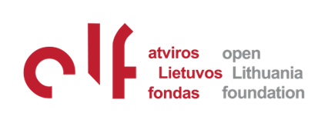
Громадська організація «Лабораторія військово-політичних досліджень та реконструкції»
Проєкт «Реабілітаційний простір ветеранів/ок Українського війська «Блокпост»

Інформаційно-реабілітаційний посібник «Мистецтво і війна»
(теорія та практика занять з елементами арт-терапії для підлітків під час воєнних дій) / Упорядники Нестеренко О., Ловчиков Ю., Литвиненко І. – Запоріжжя : ФОП Текуч В., 2024. – 72 с.

Посібник розкриває зміст теорії сучасних напрямків арт-терапії як сукупності засобів для вирішення різноманітних питань. У виданні наведені приклади занять з використанням арт-терапії для підлітків 10-17 років під час військових дій, також посібник розкриває практичний досвід проведення таких занять. Призначений для ознайомлення широкого загалу з можливостями, що існують для розвитку навичок самовираження та регуляції емоцій, зміцненню комунікативних і соціальних навичок, полегшенню адаптації до змінених життєвих обставин у підлітків. До створення посібника долучились представники Запорізького обласного інституту післядипломної педагогічної освіти.
Упорядники: Ольга Нестеренко, Юрій Ловчиков, Ігор Литвиненко
Дизайн: Віктор Текуч
Коректор: Юлія Коробець
Фото: ГО «Лабораторія військово-політичних досліджень та реконструкції»

Видано в межах проєкту «Реабілітаційний простір ветеранів/ок Українського війська «Блокпост». Не для продажу.

Проєкт реалізується ГО «Лабораторія військово-політичних досліджень та реконструкції» в партнерстві з фундацією «Відкрита Литва» за спільної підтримки Європейського Союзу та Міністерства закордонних справ Литви. Зміст цього посібника не обов’язково відображає позицію Європейського Союзу.
Запоріжжя – 2024
Зміст

ВСТУП………………………………………………………………………...5
Розділ 1. СУЧАСНІ НАПРЯМИ АРТ-ТЕРАПІЇ…………………….......20
1.1. ФЛЮЇД-АРТ ЯК РІЗНОВИД НОВІТНЬОЇ АРТ-ТЕРАПІЇ……....20
1.2. МАК-КАРТИ ЯК ІНСТРУМЕНТ РОБОТИ З ПІДСВІДОМІСТЮ……………………………………………………….....26
1.3. ОСНОВНІ ПІДХОДИ ДО ЗАСТОСУВАННЯ МАНДАЛОТЕРАПІЇ…………………………………………………….....30
1.4. БЛОГЕРСТВО ЯК ВИД МЕДІА-АРТ-ТЕРАПІЇ…………………..35
1.5. АНІМАЛОТЕРАПІЯ: ПОНЯТТЯ ТА ВИДИ...………………....…40
Розділ 2. ПРАКТИЧНІ ПРИКЛАДИ ЗАНЯТЬ З ВИКОРИСТАННЯМ АРТ-ТЕРАПІЇ ДЛЯ ПІДЛІТКІВ 10-17 РОКІВ………………………....44
Розділ 3. ФАНДРЕЙЗИНГ ЯК ЕФЕКТИВНИЙ СПОСІБ ЗАЛУЧЕННЯ РЕСУРСІВ ДЛЯ РЕАЛІЗАЦІЇ АРТ-ТЕРАПЕВТИЧНИХ ЗАНЯТЬ.....56
ВИСНОВКИ………………………………………………………………….58
ДОДАТКИ........................................................................................................62
Додаток 1. Матеріали, що демонструють апробацію програми на практиці.............................................................................................................62
ПЕРЕЛІК ВИКОРИСТАНИХ І РЕКОМЕНДОВАНИХ ДЖЕРЕЛ.......67

ВСТУП
Війна між Україною та Росією, що розпочалася 2014 року і посилилася повномасштабним вторгненням 2022 року, стала трагедією для мільйонів українських родин. Для багатьох українців ця війна - не тільки боротьба за територіальну цілісність країни, а й за її незалежність, свободу та право на існування як суверенної держави. Щодня громадяни України стикаються з втратами: втрата близьких, вимушене переселення, зруйновані будинки та міста, а головне - психологічні та емоційні травми, які залишаться на роки.
Підлітки, особливо з родин військовослужбовців, відчувають на собі важкі наслідки цієї війни. Життя в умовах невизначеності, розлука з батьками, постійне відчуття загрози - все це залишає глибокий слід на їхній психіці. Психологічні травми, спричинені втратами чи переживаннями війни, можуть вплинути на їхній розвиток, здатність до навчання та побудови стосунків з оточуючими.
Актуальність проблеми формування соціальних навичок у підлітків із сімей військовослужбовців під час російсько-української війни
Формування соціальних навичок у підлітків із сімей військовослужбовців стає особливо актуальною проблемою в умовах війни, адже ці підлітки перебувають у складних життєвих обставинах, які накладають відбиток на їхній психоемоційний стан і соціальний розвиток. В Україні, де війна зачепила майже кожну сім'ю, важливо не тільки захистити цих підлітків, а й забезпечити їм умови для повноцінного розвитку та соціальної адаптації.
1. Вплив війни на соціальний розвиток підлітків
Підлітки із сімей військовослужбовців перебувають у зоні підвищеного ризику, оскільки вони стикаються з низкою специфічних викликів, які можуть негативно впливати на їхній психологічний стан і соціальний розвиток. Війна – це складний і травматичний досвід, який залишає глибокий слід на психіці людей, особливо підлітків. Розглянемо детальніше фактори, що перешкоджають формуванню таких важливих навичок, як емпатія, здатність працювати в колективі, вибудовувати довірливі стосунки та вирішувати конфлікти.
Психологічні чинники:
- Хронічний стрес і тривога. Постійна тривога за батьків, які перебувають на фронті, відчуття небезпеки та нестабільність у житті призводять до хронічного стресу, який ускладнює формування соціальних навичок.
- Почуття ізоляції. Часті переїзди, розлука з друзями та знайомими, обмежені можливості для спілкування сприяють відчуттю самотності та ізоляції.
- Травматичний досвід. Підлітки стають мимовільними свідками насильства спричиненого військовою агресією. Втрати близьких, руйнування чи втрата дому можуть призвести до розвитку посттравматичного стресового розладу, що ускладнює встановлення довірливих відносин з іншими людьми.
- Труднощі з регуляцією емоцій. Підлітки можуть відчувати труднощі з управлінням своїми емоціями, що може призводити до агресивної поведінки або, навпаки, до замкнутості.
Соціальні чинники:
- Нестабільність сімейного середовища. Часта відсутність одного з батьків, фінансові труднощі, зміна місця проживання створюють додатковий стрес і ускладнюють процес соціалізації підлітка.
- Соціальна стигматизація. Підлітки з сімей військовослужбовців можуть відчувати соціальну стигматизацію (навішування негативних стереотипів), що призводить до низької самооцінки та труднощів у спілкуванні з однолітками.
- Відсутність ролевих моделей. Відсутність стабільних позитивних прикладів сімейних ролей для наслідування, може ускладнювати формування в підлітка адекватних соціальних навичок та обмежує можливості підлітка спостерігати та навчатися в дорослих навичкам спілкування та співпраці.
- Нестабільність оточення. Можливі переїзди сім'ї, пов'язані з переведеннями батьків, які служать у війську, розривають соціальні зв'язки, заважаючи розвитку навичок побудови довгострокових стосунків.
Ці чинники перешкоджають нормальному формуванню соціальних навичок як-от емпатія, здатність працювати в колективі, вибудовувати довірливі стосунки та вирішувати конфлікти.
2. Соціальні навички як основа адаптації
В умовах війни формування соціальних навичок стає життєво важливим для адаптації підлітків:
- регуляція емоцій: підлітки мають вміти справлятися з тривогою, страхом і агресією, які посилюються в воєнний час;
- комунікаційні навички: важливо розвивати здатність вибудовувати стосунки з однолітками та дорослими, особливо в нових умовах (наприклад, у разі переїзду);
- колективна взаємодія: в умовах війни колективна підтримка відіграє ключову роль у подоланні складнощів, а соціальні навички допомагають підлітку ставати частиною команди.
3. Роль сімей військовослужбовців в українському суспільстві
Сім'ї військовослужбовців відіграють важливу роль в українському суспільстві, бо члени таких родин є символом стійкості та самопожертви. Однак, підлітки з цих сімей часто опиняються в уразливому становищі:
- соціальна ізоляція: родини військових можуть відчувати відчуження, особливо, якщо підліток стикається з нерозумінням або стигматизацією в шкільному середовищі;
- підвищені очікування: підлітки з таких сімей можуть відчувати тиск суспільства та родини, що впливає на їхню впевненість і бажання спілкуватися відкрито.
4. Потенційні ризики для суспільства
Якщо проблема формування соціальних навичок у цих підлітків не буде вирішена, це може призвести до довгострокових негативних наслідків. Серед них, зокрема:
1. Соціальна дезадаптація: нестача навичок взаємодії може призвести до ізоляції, конфліктів та агресивної поведінки;
2. Емоційні проблеми: без уміння справлятися зі стресом у підлітків можуть розвиватися тривожні розлади, депресію чи посттравматичний стресовий розлад;
3. Проблеми в майбутньому: підлітки з погано розвиненими соціальними навичками зазнають труднощів у навчанні, професійній реалізації та побудові здорових стосунків.
5. Значимість формування соціальних навичок у період війни
✔️ Створення стійкого суспільства. Підлітки із сімей військовослужбовців, які володіють розвиненими соціальними навичками, стають активними учасниками відновлення країни.
✔️ Запобігання конфліктам між поколіннями. Гармонійний розвиток цих підлітків допоможе уникнути напруженості між поколіннями в повоєнний час.
✔️ Формування громадянської ідентичності. Соціальні навички сприяють розвитку в підлітків почуття приналежності до суспільства та відповідальності за майбутнє країни.
6. Державна та громадська підтримка
Сім’ї військовослужбовців, зокрема підлітки, які переживають труднощі війни, потребують всебічної підтримки. В Україні така допомога надається на державному та місцевому рівнях, а також громадськістю.
Державна підтримка
1. Законодавчі ініціативи
- Закон України «Про соціальний і правовий захист військовослужбовців та членів їх сімей»: гарантує підтримку сімей військовослужбовців, включаючи пільги для дітей щодо освіти, медицини та соціального забезпечення;
- Закон «Про статус ветеранів війни, гарантії їх соціального захисту»: передбачає матеріальну підтримку, знижки на комунальні послуги та безоплатне навчання в закладах освіти для дітей військових.
2. Освітні програми та пільги
- Пільгове навчання:
  - безоплатна чи пільгова освіта в державних закладах вищої освіти для дітей військовослужбовців;
  - звільнення від плати за проживання в гуртожитках.
- Центри психологічної підтримки:
  - створення шкільних служб підтримки для роботи з дітьми, які переживають стрес внаслідок війни.
- Державні програми розвитку талантів:
  - участь у програмах, що заохочують розвиток творчих, наукових або спортивних здібностей (знижки на участь у конкурсах, доступ до гуртків і секцій).
3. Медична та психологічна допомога
- Безоплатна психологічна підтримка:
  - центри реабілітації та консультаційні кабінети працюють для дітей військових та їхніх сімей. Наприклад, реабілітаційні центри при Міністерстві соціальної політики України.
- Оздоровлення:
  - діти військовослужбовців мають право на безкоштовне оздоровлення у санаторіях, таборах та базах відпочинку.

Локальні ініціативи
- Міські програми підтримки:
  - регіональні програми для підтримки дітей військовослужбовців;
  - виділення стипендій для обдарованих дітей військових на місцевому рівні.
- Шкільна підтримка:
  - створення психологічних куточків у школах, де працюють професійні психологи;
  - заняття, присвячені патріотичному вихованню, з акцентом на історії військових героїв.

Громадська підтримка
1. Волонтерські ініціативи
- Фонди та організації.
- Психологічні тренінги та арт-терапія.
2. Громадські програми освіти та розвитку
- Освітні гранти: пропонуються міжнародними організаціями (наприклад, UNICEF, Save the Children) для дітей, які бажають навчатися за кордоном або в Україні.
- Клуби підтримки:
  - спільноти, де діти військових можуть знайти однодумців, поділитися емоціями та брати участь у спільних заходах (екскурсіях, спортивних іграх тощо).
3. Культурні та спортивні заходи
- Організація безплатних або пільгових екскурсій, майстер-класів, концертів.
- Проведення змагань і турнірів для дітей з особливим акцентом на підлітків із сімей військових.

Рекомендації для підтримки підлітків із сімей військовослужбовців:
- Психологічна допомога:
  - організація групових та індивідуальних сесій з психологами;
  - включення практик арт-терапії, музичної терапії та спортивних занять.
- Освітній супровід:
  - менторство для підлітків у виборі майбутньої професії;
  - підготовка до вступу в заклади вищої освіти.
- Фокус на розвитку талантів:
  - впровадження програм для розвитку творчих здібностей;
  - надання ресурсів для участі в конкурсах, виставках, турнірах.

Ці підлітки не тільки є важливою частиною українського суспільства, а й стануть його опорою в майбутньому. Інвестуючи в їх розвиток сьогодні, Україна зміцнює свої соціальні та культурні опори, створюючи умови для стабільності та прогресу в повоєнний період.

Арт-терапія як складова формування соціальних навичок у підлітків із сімей військовослужбовців в умовах російсько-української війни
На нашу думку, арт-терапія - ефективний метод підтримки підлітків із сімей військовослужбовців, які переживають важкі емоційні та соціальні виклики в умовах російсько-української війни. Вона сприяє розвитку соціальних навичок, покращує емоційний стан і допомагає адаптуватися до складних життєвих обставин.

1. Актуальність використання арт-терапії для підлітків з сімей військовослужбовців
Підлітки із сімей військовослужбовців перебувають у ситуації підвищеного емоційного напруження, що впливає на їх здатність до спілкування та інтеграції в соціум. Труднощі, з якими стикаються підлітки та які допомагає подолати використання арт-терапії:
- емоційне навантаження: постійна тривога за батьків, які перебувають на фронті, чи пережиті втрати негативно впливають на психоемоційний стан підлітків;
- соціальна ізоляція: внаслідок частих переїздів чи особливого статусу сім'ї, підлітки можуть відчувати труднощі у встановленні дружніх зв’язків; - відсутність простору для самовираження: багато підлітків не можуть відкрито говорити про свої переживання, але здатні виражати їх через творчість.

2. Роль арт-терапії у формуванні соціальних навичок
2.1. Розвиток емоційного інтелекту
Здатність розуміти, усвідомлювати і управляти власними емоціями, своєю мотивацією, думками та поведінкою, регулювати свій емоційний стан, а також вміння управляти емоційними станами інших людей, помічати їхні актуальні потреби, співпереживати і розвивати їхні сильні сторони.
При розвитку емоційного інтелекту формується уважність до себе, своїх відчуттів, бажань і потреб, водночас, це дозволяє покращити розуміння інших людей, відчувати їхні потреби, мотиви, поведінку.
2.2. Навички спілкування
✔️ Безпечне середовище: арт-терапія створює атмосферу, де підлітки можуть відкрито взаємодіяти, ділитися своїми почуттями та думками.
✔️ Розвиток діалогу: спільна робота над творчими проєктами допомагає підліткам вчитися висловлювати свої ідеї та враховувати думку інших.
2.3. Командна робота
✔️ Групові заняття: робота в групах сприяє формуванню навичок співпраці, терпимості та взаємоповаги.
✔️ Синергія: колективні арт-проєкти допомагають підліткам усвідомити, як кожен учасник робить внесок у загальний результат.
2.4. Подолання конфліктів
✔️ Творчий підхід до вирішення проблем: арт-терапія стимулює пошук альтернативних способів подолання складних ситуацій.
✔️ Рефлексія: аналіз своїх почуттів через творчість допомагає підліткам краще розуміти причини конфліктів і працювати над їх вирішенням.

3. Результати арт-терапії
Арт-терапія допомагає:
➢ покращити емоційний стан підлітків, зменшити рівень тривоги та стресу;
➢ розвинути навички взаємодії, які потрібні для інтеграції в колективи;
➢ стимулювати креативність і позитивне мислення;
➢ підвищити самооцінку та впевненість у власних силах.

Арт-терапія є невід’ємною складовою підтримки підлітків із сімей військовослужбовців під час війни. Вона не лише допомагає впоратися з емоційними труднощами, а й сприяє розвитку важливих соціальних навичок: комунікації, співпраці, емпатії та стресостійкості. Інтеграція арт-терапії в системи освіти та психологічної допомоги в Україні - важливий крок до забезпечення гармонійного розвитку молодого покоління в умовах війни.

ПРОЄКТ
Мета методики
Створення безпечного та підтримуючого середовища для підлітків, що дає змогу через арт-терапію виявляти й розв'язувати емоційні та соціальні проблеми, сприяючи формуванню ключових соціальних навичок.
1. Загальні положення
Цільова аудиторія: Підлітки, які перебувають у скрутній життєвій ситуації, зокрема із сімей військовослужбовців.
Цілі занять:
- розвиток навичок самовираження та регуляції емоцій;
- зміцнення комунікативних і соціальних навичок;
- полегшення адаптації до змінених життєвих обставин.
2. Оптимальна структура циклу занять
В умовах обмеженого часу, щоб охопити максимальну кількість людей, а також враховуючи, що підлітки з родин військовослужбовців можуть переїздити, чотири заняття з використанням арт-терапії є оптимальним форматом для створення стійкого ефекту.
2.1. Кількість і частота занять
✔️ Рекомендується проводити заняття 1 раз на тиждень.
✔️ Цикл складається з 4 занять, тривалість одного заняття - 90 хвилин.
2.2 Логіка циклу
Кожне заняття виконує своє завдання в загальній структурі роботи:
1. Перше заняття - знайомство.
Мета: створення довірливої атмосфери, визначення рівня емоційного стану та соціальної залученості учасників.
Завдання наставників: оцінити рівень відкритості підлітків, виявити перших лідерів або тривожних учасників.
2. Друге заняття - робота з емоціями.
Мета: дослідження та опрацювання складних емоцій (наприклад, страх, смуток, гнів).
Завдання наставників: спостерігати за реакцією підлітків, допомагати висловлювати емоції через творчість.
3. Третє заняття - зміцнення соціальних зв'язків.
Мета: розвиток навичок взаємодії, співпраці та довіри.
Завдання наставників: сприяти комунікації між дітьми, відзначати зміни в поведінці.
4. Четверте заняття - закріплення та рекомендації.
Мета: підбиття підсумків, фіксація позитивних змін і рекомендацій для подальшого розвитку.
Завдання наставників: видати індивідуальні рекомендації батькам і педагогам.
3. Практичні поради щодо проведення занять
1. Підготовка простору:
→ просторе приміщення, в якому підлітки почуватимуться комфортно;
→ матеріали: дивитися в Розділі 2.
2. Командна робота:
→ наставники (арт-терапевт і психолог) повинні мати чітко розподілені ролі;
→ одне з завдань команди - підтримувати позитивну атмосферу та мотивувати підлітків.
3. Гнучкість програми:
→ враховуйте особливості групи.
Успішна робота з розвитку комунікативних навичок базується на врахуванні характеристик учасників групи, їхнього віку, соціального досвіду, мотивації та рівня розвитку навичок спілкування. Це дозволяє створити сприятливу атмосферу, сприяти взаємодії учасників та досягти поставлених цілей.
Основні особливості, які слід враховувати:
1. Вікові особливості - підлітки
- Критичність і емоційність: важливо надавати простір для самовираження.
- Схильність до групової роботи: акцент на взаємодію та партнерство.
- Формування особистої позиції: включення тем самоповаги, лідерства, активного слухання.
2. Рівень комунікативних навичок
- Низький рівень:
- варто починати з простих завдань, які допоможуть зняти напругу;
- використовувати легкі вправи, що сприяють налагодженню контакту.
- Середній рівень:
- застосовувати складніші завдання, спрямовані на покращення активного слухання, емпатії.
- Високий рівень:
- орієнтуватися на рольові ігри, вирішення складних комунікативних ситуацій.
3. Мотивація учасників
Учасники можуть бути:
- добровільно зацікавленими: висока активність, готовність до експериментів;
- слабо вмотивованими: потребують мотиваційних елементів (нагороди, цікаві приклади);
- примусово залученими: варто використовувати завдання, які викликають позитивні емоції та забезпечують інтерактивність.
4. Групова динаміка
- Етап формування групи:
Учасники можуть бути стриманими та обережними. Рекомендується включити знайомство через прості вправи (наприклад, обмін інформацією про себе).
- Етап конфліктів і нормування:
Можливі суперечки. Потрібно створити умови для безпечного вираження думок і навчання вирішувати конфлікти.
- Етап продуктивності:
Група працює злагоджено, можна впроваджувати складніші завдання.
4. Робота з батьками:
- після першого заняття організуйте бесіду з батьками для уточнення контексту ситуації підлітка;
- після закінчення циклу дайте батькам рекомендації, як продовжити підтримку підлітка.
5. Оцінка ефективності занять
Для оцінки ефективності арт-терапевтичного циклу можна використовувати:
а) тести до і після занять. Наприклад, колірний тест Люшера для визначення змін в емоційному стані;
б) анкетування - збір відгуків від підлітків і батьків;
в) динаміка участі: відзначайте, наскільки активно підлітки включалися в процес.
На основі вивчення існуючих державних програм ми виявили дефіцит у створенні груп психологічної підтримки та соціальної адаптації підлітків. Тому ця програма є вкрай актуальною та ефективною для роботи з підлітками.

Розділ 1. СУЧАСНІ НАПРЯМИ АРТ-ТЕРАПІЇ
1.1. ФЛЮЇД-АРТ ЯК РІЗНОВИД НОВІТНЬОЇ АРТ-ТЕРАПІЇ
Флюїд-арт (від англ. fluid art, де fluid означає «рідкий», а art – «мистецтво») – це один із новітніх напрямів у галузі арт-терапії та абстрактного живопису.
Картина, виконана в цій техніці, стає віддзеркаленням емоційного стану та внутрішнього світу художника. Процес нанесення фарби має розслаблюючий, медитативний ефект: на полотні утворюються оригінальні візерунки, лінії, плями й форми, які автор може згодом проаналізувати.
Техніка флюїд-арт, відома також як Flow Art, Liquid Art або заливка акриловою фарбою, полягає в використанні спеціальних рідких фарб: текучого акрилу, порошкових пігментів або інших матеріалів, які легко розтікаються. Її головною перевагою є доступність – навіть новачки без досвіду в малюванні можуть створювати неймовірно красиві картини.
Простота виконання - ключовий фактор популярності цієї техніки. Достатньо підготувати необхідні матеріали, нанести фарбу на поверхню і дати їй розтектися, створюючи унікальні художні композиції.
На відміну від традиційного живопису, який потребує тривалого навчання та досвіду, флюїд-арт дозволяє отримати захопливі результати вже з першого разу. Абстрактний характер цієї техніки позбавляє страху помилок: випадковий мазок або яскрава пляма можуть стати ключовими елементами композиції, додавши їй унікальності та глибини.
Завдяки невисокій вартості матеріалів і легкості в виконанні, флюїд-арт відкриває шлях до творчого самовираження тим, хто раніше не займався мистецтвом, і надихає створювати власні колекції чи виставки, стаючи новим трендом у сучасному абстрактному живописі.
Перш ніж розпочати малювання в стилі Fluid Art, важливо підготувати всі необхідні матеріали заздалегідь. Це дозволить зосередитися на творчості та не відволікатися під час процесу. Для акрилової заливки потрібні акрилові фарби. А щоб фарби добре розтікалися, їх потрібно розбавляти. Для цього використовують воду, а також медіум або клей ПВА.
Для створення картин у техніці Fluid Art можна використовувати різні види акрилових фарб, проте якість матеріалів суттєво впливає на результат. Ось основні критерії вибору:
- Виробник
Відомі бренди зазвичай гарантують стабільну якість продукції незалежно від партії. Серед українських виробників рекомендуємо звернути увагу на Art Kompozit, Rosa Gallery та Rosa Studio, які добре зарекомендували себе на ринку.
- Склад
Важливо уникати фарб із вмістом аміаку. Якщо ви хочете досягти певного ефекту, наприклад, забезпечити глянсову або матову поверхню чи водостійкість, обирайте акрилові фарби, які містять потрібні компоненти (ці характеристики зазвичай вказані на упаковці).
- Палітра
Широкий вибір кольорів дає більше можливостей для експериментів і створення унікальних відтінків при змішуванні.

Основні техніки Fluid Art:
1. Техніка «Перевернута склянка» (Flip Cup)
Ця техніка передбачає використання однієї великої склянки, в яку по черзі заливають підготовлені акрилові фарби. Наповнену склянку перевертають догори дном і встановлюють на полотно. Малювання починається, коли склянку піднімають, даючи фарбі розтікатися по поверхні.
Щоб уникнути потрапляння крапель на готову заливку, необхідно швидко потягти склянку під кутом, а не вертикально вгору. Для рівномірного покриття треба нахиляти полотно, спрямовуючи потоки фарби в потрібному напрямку.
2. Техніка «Калюжа» (Puddle Pour)
Цей метод передбачає нашарування фарб у формі невеликих калюж. Спочатку обирають основний колір, який створить контраст і залишиться на дні. Поступово додають фарби в центр кожної калюжі, дотримуючись обраного порядку.
Необхідно лити фарбу повільно, щоб уникнути утворення бризок і бульбашок. Після завершення кожного шару треба перевірити рівність покриття фарби для забезпечення рівномірного висихання.
3. Техніка «Брудна заливка» (Dirty Pour)
У цій техніці фарби різних кольорів зливаються в одну склянку, де вони можуть змішатися чи залишатися частково відокремленими. Наповнену склянку можна перевернути на полотно чи виливати фарби безпосередньо на нього.
На відміну від Flip Cup, де фарби нашаровуються, в Dirty Pour вони змішуються перед нанесенням, що створює інші візерунки.
4. Техніка «Роздування фарби» (Dutch Pour)
Цей метод передбачає нанесення базових фарб на полотно (наприклад, Flip Cup або Puddle Pour), а потім створення додаткових візерунків, завдяки роздмухуванню фарби за допомогою фена чи трубочки. Для контрасту додають білий або чорний фон, який допомагає підкреслити яскравість кольорів.
Необхідно спрямовувати потоки повітря обережно, щоб уникнути надмірного розтікання фарби.
Кожен із цих способів дає змогу створювати унікальні композиції, а експерименти допоможуть знайти власний стиль.
Готову роботу необхідно залишити висихати на 24-72 години. Час залежить від товщини покриття фарби та рівня вологості в приміщенні. Повне висихання може зайняти кілька тижнів.
Необхідно уникати рухів полотна, ударів або нахилів під час висихання, оскільки це може змінити вигляд картини чи зруйнувати візерунки.

Техніка флюїд-арту сприяє:
- розвитку творчого потенціалу;
- зниженню рівня стресу;
- вирішенню психоемоційних проблем;
- нормалізації емоційного фону;
- підвищенню настрою та життєвого тонусу;
- самопізнанню та розумінню своєї життєвої позиції;
- вираженню думок і почуттів;
- контролю емоцій;
- спрямуванню енергії в творче русло.
Fluid Art – це не лише художній процес, але й терапевтичний інструмент для емоційного відновлення та самовираження.
Колірна палітра обмежень не має — підлітки можуть використовувати будь-які відтінки.
Здавна кольори розділяли на теплі й холодні, і було помічено, що червоний колір активізує, синій заспокоює, а нейтральні відтінки, як бежевий, здатні зменшити нервову напругу.
Через малювання різними кольорами можна зрозуміти, які переживання підліток приховує, і допомогти йому розв’язати внутрішні конфлікти.
Любов до певних кольорів у підлітків також може свідчити про їх психоемоційний стан. Наприклад, підлітки, які надають перевагу червоному, часто активні та енергійні, тоді як ті, хто любить чорний або білий, можуть демонструвати схильність до замкнутого поведінкового типу. Кожен колір має свій специфічний вплив на дитину. Наприклад:
- червоний підходить для енергійних підлітків, які потребують постійного руху та активності;
- помаранчевий зазвичай вибирають веселі й емоційно відкриті підлітки;
- жовтий часто улюблений підлітками, схильними до мрійництва і творчості;
- зелений колір обирають підлітки, котрі потребують спокою та емоційної стабільності;
- блакитний вибирають підлітки, які відзначаються спокоєм і врівноваженістю;
- синій сприяє глибокому зануренню в роботу і концентрації;
- фіолетовий обирають підлітки з яскраво вираженими емоціями, такі діти потребують ніжності та уваги;
- чорний колір може свідчити про стрес або психологічні травми.
Важливо стежити за загальним емоційним станом підлітка, а не лише за вибором кольорів.
Традиційні кольорові вподобання підлітків часто залежать від соціальних стереотипів. З моменту народження, дівчаткам зазвичай приписується рожевий колір, а хлопцям — блакитний. Це чітко проявляється в дизайні дитячих товарів, де для дівчаток домінує рожевий — у ляльках, меблях для ігор, косметичних наборах, тоді як для хлопчиків пропонуються іграшки, наприклад, машини чи зброя, темних відтінків. Так само цей поділ відображається в одязі. Враження, що рожевий — це суто «дівчачий» колір, є яскравим підтвердженням того, як соціум формує стереотипи щодо кольору та гендеру.

1.2. МАК-КАРТИ ЯК ІНСТРУМЕНТ РОБОТИ З ПІДСВІДОМІСТЮ
Метафоричні асоціативні карти (МАК) – це набір зображень, створених для роботи з психологічними проблемами, навчання, самопізнання та творчого розвитку. Їх також називають проєктивними чи асоціативними картами.
Цей інструмент вважається одним із найбезпечніших у психологічній практиці, оскільки дозволяє працювати з підсвідомістю обережно та делікатно. МАК підходять для дорослих, підлітків і навіть дітей від шести років. Використання цих карт не потребує значних зусиль або спеціальної підготовки з боку клієнта, тому під час роботи людина почувається розслаблено й комфортно.
МАК з’явилися понад 40 років тому завдяки канадському художнику Елі Раману. В 1975 році він створив мініатюрні картини, які зручно тримати в руках. Згодом ця концепція «мистецтва на долоні» перетворилася на незвичайний інструмент для психологів. У 1980-х Раман познайомився з видавцем Моріцом Егетмейєром, який допоміг випустити першу колоду Oh-карт (назва походить від вигуку «Oh!»).
Із часом кількість карток і варіантів їх застосування зросла. До кінця 2000-х існувало лише кілька десятків колод, але після 2010 року популярність МАК почала стрімко зростати. Сьогодні більшість колод створюють у Німеччині та Ізраїлі, хоча оригінальні варіанти активно розробляються і в інших країнах.
МАК широко застосовуються в індивідуальній і груповій психотерапії, коучингу, сімейному консультуванні, роботі з психосоматичними розладами, конфліктами та залежностями. Вони також корисні для дитячо-батьківських взаємин, подружніх проблем, бізнес-консультування та навіть під час розважальних заходів, як-от тренінгів чи тімбілдінгів.
МАК ґрунтуються на механізмі психологічної проєкції, який можна порівняти з роботою кінопроєктора: внутрішній зміст психіки переноситься на зовнішній «екран». Усі образи, які людина бачить у навколишньому світі, є відображенням її власного досвіду, емоцій і підсвідомих установок.
Карти стимулюють уяву клієнта, даючи змогу «домислити» зображення й знайти в ньому відгук свого внутрішнього стану. В цьому полягає їхній терапевтичний ефект.
Види МАК:
- За зображенням:
  - малюнкові – містять художні образи, сцени чи абстракції,
  - абстрактні – без конкретних сюжетів, що дає змогу максимально проявити асоціації,
  - фотокарти – зображення реальних людей, предметів або пейзажів.
- За призначенням:
  - універсальні – підходять для роботи з будь-якими ситуаціями,
  - персоніфіковані – зображення людей або тварин, які допомагають досліджувати емоції, характер і реакції,
  - ресурсні – позитивні сцени чи пейзажі для натхнення, пошуку сил і внутрішньої опори,
  - спеціальні – орієнтовані на конкретні теми (наприклад, для дітей або сімейного консультування).
Робота з метафоричними картами залежить від мети фахівця й запиту клієнта. Психолог може запропонувати клієнту обрати карту та описати, що він на ній бачить, які емоції й асоціації вона викликає. Оскільки в карт немає універсальних трактувань, кожен бачить у них щось своє, відображає свої переживання та підсвідомі установки.

МАК використовуються для:
- виявлення глибинних установок;
- аналізу внутрішніх конфліктів;
- пошуку рішень життєвих ситуацій;
- опрацювання емоційних переживань;
- розробки нових моделей поведінки.

Переваги використання метафоричних асоціативних карток:
- Легкість і зручність: інструмент простий у застосуванні та зрозумілий як для спеціаліста, так і для клієнта.
- Універсальність: методика підходить для людей будь-якого віку, статі, культурного чи релігійного походження.
- Глибоке опрацювання: допомагає дослідити приховані аспекти особистості та життєві ситуації, які важко усвідомити самостійно.
- Робота через метафору: дозволяє аналізувати проблеми та знаходити рішення на символічному рівні.
- Подолання опору: сприяє м'якому зниженню бар'єрів у спілкуванні з клієнтом.
- Творчий підхід: стимулює креативність у взаємодії з клієнтом і розширює можливості роботи.
- Задоволення від процесу: робота з картками приносить як практичну користь, так і емоційне задоволення.

1.3. ОСНОВНІ ПІДХОДИ ДО ЗАСТОСУВАННЯ МАНДАЛОТЕРАПІЇ
Мандалотерапія є ефективним методом арт-терапії, що сприяє покращенню емоційного стану, зняттю напруги та вираженню емоцій. Особливо корисним цей метод є в реабілітації підлітків із сімей військовослужбовців, допомагаючи їм справлятися з психологічними викликами.
Мандала, що в перекладі з санскриту означає «коло» чи «диск», є символом досконалості, гармонії та єдності. Це ідеальна геометрична форма, яка здавна символізувала устрій світу. В терапевтичному контексті мандала виступає інструментом для самопізнання, розвитку творчості, відновлення психічного здоров'я та досягнення внутрішньої гармонії.
Створення мандал може включати:
- розмальовування готових шаблонів - це допомагає зосередитися, зняти напругу та активувати творчий потенціал;
- самостійне створення мандал - цей процес дозволяє висловлювати внутрішній стан через кольори, форми та композицію.

Мандала має глибоке коріння в традиціях різних культур:
- Тибетські та буддійські практики. В тибетській традиції мандала використовувалася як ритуальний інструмент для медитації та духовних практик.
- Культура корінних народів Америки. Індіанці створювали піщані мандали, щоб гармонізувати внутрішній і зовнішній світи та сприяти зціленню.
- Християнство. Символіка мандал присутня в християнській іконографії, наприклад, у зображеннях Христа, оточеного символами чотирьох євангелістів.
У XX столітті мандала привернула увагу швейцарського психіатра Карла Густава Юнга. Він використовував її як інструмент для самопізнання, вважаючи, що мандали відображають динаміку внутрішнього світу людини. Спостерігаючи за пацієнтами, Юнг помітив, що багато з них спонтанно малюють мандали, неусвідомлено виявляючи свої психологічні процеси.
Ідеї Юнга продовжила Марія-Луїза фон Франц, а активний розвиток мандалотерапії як окремого напряму пов'язаний із Джоанною Келлог, юнгівським арт-терапевтом і художницею. Вона вважала, що мандала є дзеркалом психічного стану, яке потребує глибокого емпатичного аналізу.
Центр мандали символізує внутрішнє ядро особистості — джерело енергії та гармонії. Елементи, організовані навколо центру, відображають структуру психіки, її прагнення до рівноваги.
Цей метод - доступний, ефективний і універсальний інструмент для роботи з різними віковими групами, що забезпечує гармонію між внутрішнім світом людини та зовнішнім середовищем.
Простими словами, під час створення мандали людина переносить на папір стан свого внутрішнього світу в конкретний момент. Цей процес дає змогу зрозуміти, ким вона є, де знаходиться зараз і куди прагне рухатися. Відповіді на ці запитання допомагають переосмислити поточну ситуацію, що й забезпечує терапевтичний ефект.
З більш складної точки зору, робота з мандалами спирається на механізми катарсису та сублімації. Через творчий процес накопичена напруга знаходить вихід, людина очищається від негативу й усвідомлює свої емоції, асоціації та образи.
Мандалотерапія має широкий спектр застосувань: від діагностики до вирішення психологічних та емоційних проблем.

Основні ситуації, де мандала може бути корисною:
- Покращення емоційного стану. Ефективна для боротьби з емоційним вигоранням.
- Робота з самооцінкою. Сприяє прийняттю себе та підвищенню впевненості.
- Корекція страхів, тривожності й агресії. Допомагає опрацьовувати негативні емоції.
- Робота з психосоматичними проявами. Полегшує стан через гармонізацію психіки.
- Подолання внутрішнього спротиву та самосаботажу. Допомагає активізувати приховані ресурси.
- Зменшення стресу в кризові періоди. Сприяє стійкості до зовнішніх викликів.
- Самопізнання та особистісний розвиток. Дозволяє глибше зрозуміти себе та свої цілі.
- Відкриття творчого потенціалу. Стимулює креативність і уяву.
- Медитація та релаксація. Допомагає зосередитися та досягти внутрішнього спокою.
- Гармонізація стосунків. Корисна для зміцнення зв’язків у родині, між батьками та дітьми.
Існує безліч технік створення мандал. Розглянемо кілька найбільш популярних:
- Вільне створення мандал
Ця техніка дозволяє максимально розкрити свою фантазію та інтуїцію. Для цього знадобляться:
- аркуш паперу;
- циркуль або круглий предмет (наприклад, тарілка діаметром близько 25 см);
- кольорові матеріали: маркери чи фломастери, олівці, гелеві ручки;
- спокійна атмосфера та час для усамітнення.
- Велике коло мандали за Джоанною Келлог
Цей спосіб базується на 13 життєвих етапах, кожен з яких відображає певну стадію розвитку особистості. Використовуючи спеціальні картки з символами цих етапів, можна визначити, на якому етапі зараз перебуває людина, і краще зрозуміти свої потреби та виклики.
- Тематична мандала
У цьому випадку мандала створюється на конкретну тему, наприклад, для вирішення певної проблеми чи осмислення ситуації. Це допомагає поглибити розуміння своїх почуттів і знайти відповіді на складні питання.
- Готові мандали
Цей метод передбачає розмальовування готових шаблонів. Можна придбати альбом із мандалами, що вам до вподоби, і працювати з ними щодня, зосереджуючись на конкретних думках або цілях.
Зміна внутрішнього стану через роботу з мандалою сприяє покращенню настрою, підвищенню енергії та навіть позитивним змінам на фізичному рівні.
Цей метод поєднує творчість і глибоку роботу над собою, додаючи яскравості в життя. Цікаво, що створена мандала може стати не лише способом самопізнання, а й декоративним елементом інтер’єру чи навіть особистим оберегом.
Мандала – це не лише малюнок, а й смислова композиція, кожен елемент якої має значення. Інтерпретація базується на символіці форм і кольорів, а також на особистому сприйнятті.
Значення можуть варіюватися:
- Символи та форми – базуються на загальновідомих архетипах або особистих асоціаціях.
- Кольори – їх тлумачення може спиратися на культурний контекст або індивідуальний досвід.
Універсальних трактувань мандал не існує. Для їх розшифровки важливі інтуїція, емоції, чесність із собою та розуміння контексту. Це робить роботу з мандалами унікальним і глибоко особистим процесом.

1.4. БЛОГЕРСТВО ЯК ВИД МЕДІА-АРТ-ТЕРАПІЇ
Якісні зміни в інформаційних технологіях зробили кожного учасником інформаційних потоків. Масова доступність інформації, зростання її впливу на суспільство й особистість спричинили появу нових можливостей і викликів. Серед них — розвиток медіатворчості, що є фундаментом сучасного інформаційного суспільства.
Особливе місце в цьому процесі посідає блогерство — як форма творчості, спосіб комунікації, засіб побудови ідентичності та інструмент саморефлексії.
Блог — це веб-сторінка, яка регулярно оновлюється та може розміщуватися на спеціалізованих платформах (блог-хостингах), у соціальних мережах (наприклад, Facebook) або на приватних сайтах. Матеріали блогу (пости) можуть включати текст, фотографії, відео, організовані за зворотнім хронологічним порядком. Кожен пост є коротким наративом автора з або без візуального контенту, що несе певну інформацію, роздуми чи аналіз подій або явищ. Зазвичай пости мають заголовки чи використовують хештеги, що об’єднують публікації на схожі теми.
Для ведення блогу необхідні різноманітні навички: журналістики, письменництва, ораторства, відео- і фотооператорства, а також базові знання з графічного дизайну, маркетингу та реклами. Однак, важливим є також розвиток психологічних якостей, як-от толерантність, здатність підтримувати контакт з аудиторією та стійкість до стресів. Блогер часто починає сприймати свою діяльність як важливу частину життя, присвячуючи їй багато часу.
Основні функції блогу можна узагальнити так:
- комунікація: створення, налагодження та підтримка соціальних зв’язків;
- розвага;
- творчість;
- рефлексія та організація емоційного і когнітивного досвіду;
- самовираження, саморозкриття та самоактуалізація;
- самопізнання, саморозвиток, вдосконалення;
- саморепрезентація та створення власного образу;
- самоідентифікація: блог виступає як засіб укріплення та формування уявного «Я» в онлайн-просторі;
- соціальна активність: через вплив текстів на суспільну думку блогер може розглядатися як учасник громадської діяльності;
- політична активність;
- здобуття підтримки.
На етапі аналізу функцій блогу можна зазначити, що ведення блогу здатне допомогти в подоланні наслідків травмуючих подій і вирішенні психологічних проблем. Мотиви, які спонукають до блогерської діяльності, не завжди свідомі для самого блогера: людина може хотіти поділитися чимось важливим, наслідувати когось, презентувати свої послуги в соціальних мережах або просто бажати визнання та нових знайомств.
У загальному можна виділити кілька основних мотивів для створення блогу:
• інформування інших про свою діяльність;
• вираження власних думок;
• вплив на переконання інших;
• пошук однодумців;
• отримання зворотного зв’язку;
• структуризація та «відточування» своїх думок через вербалізацію;
• пошук себе;
• дозвілля та розваги;
• зниження емоційного стресу.

Блогерство, як вид медіа-арт-терапії, має свої специфічні переваги:
- можливість творчого самовираження завдяки широкому потенціалу сучасних медіаресурсів;
- доступність і зручність медіа-інструментів (пости можна створювати навіть у громадському транспорті через смартфон, додаючи фото чи відео, на відміну від традиційного живопису або танцю, що вимагають спеціальних матеріалів і простору);
- простота встановлення контактів завдяки дистанційності й асинхронності, можливість анонімності та створення вигаданих особистостей;
- широкі можливості для отримання емоційної підтримки, прийняття і визнання через «лайки» і коментарі, що сприяє підвищенню самооцінки;
- формування групової ідентичності та почуття приналежності через аудиторію блогу, навіть у разі обмеження чи відсутності особистих контактів.

Позитивні аспекти ведення блогу:
І. Задоволення. Психологи відзначають, що під час особистої комунікації людина близько 30–40% часу говорить про себе, в Інтернеті ж цей показник зростає до 80%. Презентуючи себе в онлайн-просторі, ми маємо можливість перечитати та вдосконалити свій текст, представити себе так, як хочемо, щоб нас бачили. Це дозволяє бачити себе ближчим до ідеалу, що зміцнює самооцінку.
Передача інформації є важливою частиною життя людей в інформаційному суспільстві. Навіть думка про можливість поділитися інформацією активує винагороджувальні центри мозку ще до того, як ми фактично передамо інформацію. Тож, блогерство приносить задоволення ще до публікації посту. Крім того, створення постів у блогах і соціальних мережах дозволяє підтримувати зв’язки з іншими людьми, зміцнювати стосунки, краще розуміти себе та отримувати зворотний зв’язок. Адже пости орієнтовані на аудиторію, що підтверджує важливість нашої творчості для інших.
ІІ. Самовдосконалення. Блогер перебуває в постійному розвитку. Щоб створити пост, йому потрібно не лише дослідити тему, а й сформулювати власну думку, знайти спосіб донести її до аудиторії так, щоб вона була цікавою та корисною. Це сприяє розвитку технічних навичок, зокрема в аудіовізуальному оформленні контенту, а також вдосконаленню мови та лексикону. Ведення блогу сприяє розвитку креативності та формуванню індивідуальності. Крім того, блогер відчуває досягнення й успіх у своїй діяльності.
ІІІ. Самовираження. Блогерство як діяльність цілком відповідає цій потребі. Більшість людей активно використовує соціальні мережі, веде власні сторінки та стежить за сторінками друзів. Це стало звичним заняттям для багатьох і доступним способом самовираження. Прагнення поділитися своїми думками, досягненнями та інтересами є основним мотивом для початку ведення блогу, а не прагнення до грошей чи слави. Блогерство пропонує величезні можливості для самовираження — від застосування різних творчих підходів до взаємодії з великою аудиторією.
IV. Емоційна підтримка. Людина завжди прагне визнання своїх вчинків і любить отримувати компліменти та похвалу. Ведення блогу дозволяє поділитися своїми ідеями з широкою аудиторією, отримати різноманітні точки зору, розширити коло спілкування, знайти людей з подібними інтересами та експертною думкою з важливих для себе питань. Коментарі, «лайки», поширення постів — ці віртуальні «обійми» сприяють емоційній підтримці блогера, підвищують його самооцінку, віру в свої сили та розширюють можливості для контактування. Вони також надихають на створення нових постів.
Отже, серед основних переваг ведення блогу виділяються: розвиток і самовдосконалення, самовираження та самореалізація, задоволення від творчості та розширення можливостей комунікації з емоційною підтримкою.
Висновок: блог може бути засобом самовираження, ідентифікації, підтримки контактів, створення спільнот, а також способом структурованого осмислення власного досвіду та подолання наслідків травмуючих подій, при цьому сприяючи розвитку медіакомпетентності.
1.5. АНІМАЛОТЕРАПІЯ: ПОНЯТТЯ ТА ВИДИ
Анімалотерапія (від лат. animal – тварина; також зоотерапія або пет-терапія) — вид терапії, що включає використання тварин і їх образів для надання психотерапевтичної допомоги. Це науково обґрунтований метод лікування та профілактики серйозних захворювань.
У межах анімалотерапії застосовуються різні символи тварин: їх образи, малюнки, казкові персонажі, іграшки, а також живі тварини. Результати численних досліджень підтверджують позитивний вплив тварин на здоров'я людини. Наприклад, власники домашніх улюбленців, як правило, живуть довше, рідше хворіють і мають менше стресів і депресій.
Анімалотерапія отримала широке визнання та стала популярною в багатьох країнах. Багато наукових інститутів спеціалізуються на дослідженні процесу взаємодії тварин і людей. Всесвітня організація охорони здоров’я (ВООЗ) також визнала важливість тварин у покращенні здоров’я людини. В США існує міжнародна організація з терапії тваринами (Pet Therapy International).
Психотерапевти відзначають, що тварини здатні допомогти зняти стрес, оскільки вони слухають без осуду та надають емоційну підтримку. Зоо-терапія є надзвичайно ефективним методом без протипоказань, хіба що для людей з алергією на шерсть тварин.
Цей природний і не медикаментозний метод оздоровлення не має побічних ефектів, він доступний майже кожному. Анімалотерапія може служити як для лікування, так і для профілактики різних захворювань. Наприклад, кішки та собаки поліпшують роботу серцево-судинної системи, а акваріумні рибки і птахи допомагають знизити рівень стресу та покращити настрій. Однак важливо зазначити, що зоо-терапія не може повністю замінити традиційне медичне лікування.
Ідеї використання тварин у лікувальних цілях не є новими. Спілкування з тваринами позитивно впливало на людину ще в давнину. Стародавні цілителі рекомендували людям, які страждають на неврози, використовувати такі методи, як холодні душі, ходьба босоніж та їзда на конях.
Докази лікувальних властивостей тварин походять ще з часів стародавніх вавілонян, ассирійців, єгиптян і греків. Вони свідомо заводили тварин для профілактики різних хвороб, наприклад, бронхіт, туберкульоз, серцево-судинні захворювання та ниркова недостатність. Стародавні греки помітили, що собаки можуть допомагати людям справлятися з різними недугами, що знайшло своє відображення в релігії та міфології. В Стародавньому Єгипті тварини, зокрема кішки, використовувались для лікування, а в Індії велику роль відводили прослуховуванню пташиного співу.
Гіппократ, живучи в V столітті до н.е., звернув увагу на вплив навколишньої природи на людину. Він підкреслював, що лікувальна верхова їзда має значний позитивний ефект.
Окремим напрямком анімалотерапії є каністерапія (від лат. Canis – собака) — метод лікування за допомогою собак. Основи анімалотерапії сформувались саме на основі каністерапії. Історія цього методу починається в 1796 році в англійському графстві Йоркшир, де Товариство Друзів заснувало лікарню для душевнохворих. Засновник лікарні Вільям Тьюк (William Tuke) та його колеги змінили традиційні методи лікування душевних хвороб, як-от гамівні сорочки та ліки, на підходи, що ґрунтувались на християнських принципах співчуття, любові та розуміння. Вони почали використовувати собак у терапії. Лікарі помітили, що тварини допомагають знизити агресію та зменшити кількість нападів у хворих.
Офіційна історія анімалотерапії розпочинається в 70-х роках XX століття, коли цей метод почали застосовувати в лікарнях для душевнохворих в Англії. Американський психіатр Борис Левінсон став піонером цього напрямку медицини. Він виявив, що стан дев'ятирічного хлопчика з психічними відхиленнями значно поліпшувався, коли поруч з ним був його собака Джингл. Левінсон стверджував, що йому вдалося завоювати довіру хлопчика завдяки допомозі свого «спів-терапевта». 1961 року він представив свою ідею анімалотерапії Американській психологічній асоціації, хоча на початку вона була зустрінута скептично. Однак після 10 років, у результаті опитування серед 319 психологів, було виявлено, що 16% з них почали використовувати тварин-компаньйонів у своїх терапевтичних сеансах, що вказує на користь анімалотерапії в роботі з пацієнтами. З того часу анімалотерапія набула широкого визнання в світі, зокрема, в низці країн — США, Великобританія, Канада і Франція — створені спеціалізовані медичні асоціації та інститути, що займаються вивченням впливу тварин на людей. Міжнародні конференції та семінари, присвячені лікуванню за допомогою тварин, проводяться з 1982 року в США. Статистичні дослідження показують, що навіть звичайне спілкування з тваринами, без спеціальних методик, має позитивний вплив на здоров’я людини.
Існують різні види анімалотерапії. Їх можна поділити на два основні типи: спрямовану терапію, де використовуються спеціально навчені тварини за певними програмами, та неспрямовану терапію, яка передбачає взаємодію з тваринами в домашніх умовах без усвідомленого лікувального ефекту. Ось кілька напрямків спрямованої анімалотерапії:
- Каністерапія
- Використання кроликів, морських свинок, хом’ячків
- Іппотерапія (лікування за допомогою коней)
- Робота з акваріумними рибками, рептиліями
- Дельфінотерапія
- Терапія за участю птахів (папуг, канарок)
- Фелінотерапія (лікування за допомогою котів)
- Апітерапія (лікування бджолами) та ентомотерапія (лікування за допомогою інших комах)
Анімалотерапія важлива з кількох причин. Психофізіологічна функція полягає в тому, що спілкування з тваринами допомагає знижувати рівень стресу, покращує роботу нервової системи та психічний стан. Психотерапевтична функція допомагає гармонізувати міжособистісні відносини. Реабілітаційна функція включає в себе допомогу в психічній і соціальній реабілітації, а також додатковий канал взаємодії людини з навколишнім світом. Тварини сприяють задоволенню потреби людини в компетентності, що виражається через відчуття «я можу». Окрім того, анімалотерапія допомагає в самореалізації, дозволяючи людині відчути себе важливою для інших. Спілкування з тваринами також задовольняє потребу в контактах і взаємодії.

Розділ 2. ПРАКТИЧНІ ПРИКЛАДИ ЗАНЯТЬ З ВИКОРИСТАННЯМ АРТ-ТЕРАПІЇ ДЛЯ ПІДЛІТКІВ 10-17 РОКІВ

Початок заняття №1. Визначення цілей і завдань
Мета вправи: | ознайомити учасників з організаційними питаннями.
Час проведення: | 15 хвилин.
Хід вправи: | наставник вітає учасників з початком курсу занять, представляється сам і представляє команду наставників. Надалі повідомляє про цілі, завдання курсу та його основну мету, коротко ознайомлює з модулями курсу. Наставник окреслює перспективи подальшої співпраці, налаштовує учасників на відкриту взаємодію під час заняття. Потім пропонує учасникам поставити питання наставникам.

Знайомство учасників тренінгу. Вправа “Я і моя улюблена пісня”

Мета вправи: | познайомитись і запам’ятати імена один одного, створити доброзичливу атмосферу.
Час проведення: | 10 хвилин.
Хід вправи: | наставник пропонує охочому учаснику назвати своє ім’я та сказати, яка в нього улюблена пісня (щоб завантажити її та використовувати в плейлисті впродовж наступних занять). Наступний по колу учасник називає своє ім’я та каже свою пісню. За бажанням наставники теж беруть участь у обговоренні музичних уподобань (наставник може показати приклад того, як презентувати себе).
Примітка: | іноді підлітки кажуть назви російських пісень. Наставник може тактично перевести фокус уваги на українські та іноземні пісні.

Правила роботи

Мета вправи: | визначити правила, які допоможуть створити комфортну та робочу атмосферу в групі під час заняття.
Час проведення: | 5 хвилин.
Хід вправи: | на цьому етапі наставник звертається до групи з пропозицією задля ефективної роботи групи та виявлення загальних правил, обов’язкових для виконання.  Коментар  Рекомендовані правила:  - Правило добровільної активності. Незаперечним правом кожного підлітка на занятті є самостійне визначення ступеню власної активності.  - Говорити по черзі.  - Правило піднятої руки (якщо хочеться доповнити чи треба вийти).  - Говорити від свого імені. «Я вважаю», «Я так думаю».  - Позитивність до себе та інших.  - Конфіденційність. Інформація особистого характеру, що була сказана підлітками в ході заняття, має залишитися в колі учасників зустрічі та не виноситися за його межі.

Використання флюїд-арт для підлітків 10-17 років

Мета: | допомогти підлітку в забезпеченні зниження рівня стресу в організмі та сублімувати енергію в художню творчість.
Після закінчення заняття підлітки зможуть: | - усвідомити свої думки;  - нормалізувати емоційний стан;  - розвинути творчі здібності, уяву, естетичний досвід.
Час проведення: | 40 хвилин.
Необхідні матеріали: | плівка (для робочої поверхні), латексні рукавички без пудри, пластикові чи одноразові стаканчики, дерев'яні палички, полотно, акрилові фарби, клей ПВА або медіум, вода.  Перелік додаткових матеріалів (за бажанням): фартух/накидка/старий одяг, фен, силікон, лак (для покриття готової картини).
Хід вправи: | кожен учасник отримує полотно. Наставник пропонує різні кольори фарб, а підлітки обирають. Готуємо фарби, а також знайомимося з різними техніками заливки, описані в Розділі 1. Після того, як всі завершили свої роботи, йде опрацювання того матеріалу, який підлітки намалювали. Для цього вони відповідають на питання:  - Як називається твій малюнок?  - Що ти відчував/ла під час створення малюнку?  - Чому вибрав/ла саме ці кольори?
Примітка: | повне висихання готових робіт у техніці флюїд-арт відбувається за 24-72 години. В день заняття забрати картину не можна.

Підсумовування, зворотній зв’язок, планування подальших дій, настільні ігри

Мета: | з’ясувати, як відчувають себе підлітки після заняття з використанням флюїд–арт, чи сподобався їм такий вид діяльності, рефлексія, настільні ігри.
Час проведення: | 20 хвилин.
Хід вправи: | наставник підбиває підсумки заняття, питає учасників, чи сподобалося їм, пропонує всім підліткам зіграти в ігри (наприклад: «Крокодил», «Уно», «Дилема»).
Примітка: | наставниками нашого простору було помічено, що завдяки цьому на занятті №1 підлітки отримують можливість виразити себе, виплеснути накопичені емоції, поділитися своїми переживаннями, а також поліпшити свій емоційний стан.

Початок заняття №2. Заняття для підлітків 10-17 років з використанням мандалотерапії та МАК-карт
Вправа “Я і мій ресурс”

Мета вправи: | виявити та опрацювати труднощі, з якими стикаються підлітки в вирішенні проблем, налаштувати учасників на самопізнання та творчість, встановити зв’язок між учасниками.
Час проведення: | 30 хвилин.
Необхідні матеріали: | МАК-карти з урахуванням віку учасників.
Хід вправи: | наставник пропонує кожному учаснику сформулювати запит для вирішення якоїсь своєї проблеми і витягнути МАК-карту. За бажанням підлітки можуть озвучити свої запити чи одразу перейти до опису асоціацій, які викликають витягнуті ними картки.
Примітка: | іноді підлітки одразу ж дуже активно описують картки, а іноді їм складно побачити в картці щось пов’язане з їхнім запитом. Наставник може почати описувати, що бачить на картці він, а згодом підліток може доєднатися або запропонувати витягнути іншу картку.

Використання мандалотерапії для підлітків 10-17 років

Мета: | допомогти підлітку в знятті напруги, вираженні емоцій, поліпшенні емоційного стану.
Після закінчення заняття підлітки зможуть: | - краще зрозуміти себе;  - знизити рівень стресу;  - покращити емоційний стан;  - активізувати та знайти внутрішні ресурси;  - розкрити власний творчий потенціал;  - гармонізувати стосунки з однолітками та близькими.
Час проведення: | 40 хвилин.
Необхідні матеріали: | - аркуш паперу А4;  - циркуль або щось кругле (діаметр близько 25 см), що можна обвести;  - фломастери або маркери, кольорові олівці, гелеві ручки.
Хід вправи: | кожен учасник отримує аркуш. Наставник розказує, що для створення мандали потрібно уважно прислухатися до внутрішнього голосу та відпустити свою фантазію. В центрі аркуша паперу потрібно намалювати контур кола; тими кольорами й засобами зображення, а також візерунками чи малюнками, якими захочеться учасникам, заповнити внутрішню частину кола. Після завершення мандали дається кілька хвилин відпочинку, а потім пропонується взяти роботу до рук і подивитися на неї трохи «збоку» та відповісти на такі питання (почергово вголос — за бажанням):  - Що ти відчував/ла під час створення мандали?  - Які асоціації та значення ти бачиш у візерунках?  - Який сенс ти бачиш у створеній мандалі?
Примітка: | іноді учасники малюють у колі не візерунки, а цілі сюжети. Наприклад: дівчинка намалювала себе та своїх родичів, які знаходяться на окупованій території, а також хмаринку над всіма з дощем і після завершення розплакалася. Тож, дівчина-підліток змогла вивільнити емоції, і завдяки цьому покращити свій стан.

Підсумовування, зворотній зв’язок, планування подальших дій, настільні ігри

Мета: | з’ясувати, як відчувають себе підлітки після заняття з використанням мандалотерапії та МАК-карт, чи сподобався їм такий вид діяльності, рефлексія, настільні ігри.
Час проведення: | 20 хвилин.
Хід вправи: | наставник підбиває підсумки заняття, питає учасників, чи сподобалося їм, пропонує всім підліткам зіграти в ігри (як-от: «Крокодил», «Уно», «Дилема»).
Примітка: | наставниками нашого простору було помічено, що так на занятті №2 підлітки отримують можливість розвинути дрібну моторику, концентрацію, пізнати себе, покращити свій емоційний стан, а також розкрити свій творчий потенціал.

Початок заняття №3. Заняття з блогерства для підлітків 10-17 років
(бажано, з залученням блогерів або відомих особистостей)

Вправа “Блогери, які мені відомі, або люди, які мене надихають”
Мета вправи: | виявити індивідуальні вподобання учасників, які допоможуть дізнатися краще один одного, створити сприятливу для роботи атмосферу.
Час проведення: | 10 хвилин.
Хід вправи: | наставник пропонує охочим учасникам сказати, хто його улюблений блогер, або назвати відому особистість, яка його надихає (щоб дізнатися індивідуальні уподобання та, можливо, запросити котрогось з блогерів на заняття). Наступний по колу учасник називає свого улюбленого блогера чи відому людину. За бажанням наставники теж беруть участь у обговоренні вподобань.
Примітка: | іноді підлітки називають російських блогерів або суперечливих особистостей. Наставник може тактично перевести фокус уваги на українських або іноземних відомих особистостей.

Заняття з блогерства для підлітків 10-17 років

Мета: | розкрити глибини внутрішнього світу підлітка, розвинути його самосвідомість, креативність, активізувати прагнення підлітка до творчості.
Після закінчення заняття підлітки зможуть: | - розвинути мову і зв'язне мовлення, збагатити словниковий запас;  - розширити свідомість, діапазон поведінкових стратегій;  - відпрацювати нові способи емоційного мовлення та спілкування;  - розвинути креативність.
Час проведення: | 60 хвилин.
Необхідні умови: | мобільний телефон, ноутбук, за бажанням — телевізор, кільцева лампа, фліпчарт.  Бажано — запросити блогера.
Хід вправи: | наставник спочатку питає підлітків, які соціальні мережі вони знають. Якщо назвали не всі, доповнює. Також розповідає про інформаційну безпеку взагалі та окремо — в умовах війни. Далі разом слухаємо запрошеного блогера. Обговорення. Рефлексія. Після цього пропонуємо підліткам інтерактивні завдання разом з блогером, за бажанням — робимо фото на пам’ять.
Примітка: | на фліпчарті виписуємо існуючі соціальні мережі та корисні застосунки для ведення власного блогу.

Підсумовування, зворотній зв’язок, планування подальших дій, настільні ігри

Мета: | з’ясувати, як відчувають себе підлітки після заняття з блогерства, чи сподобався їм такий вид діяльності, ознайомити з перспективами подальшої співпраці, запросити взяти участь в іграх з іншими.
Час проведення: | 20 хвилин.
Хід вправи: | наставник підбиває підсумки заняття, питає учасників, чи сподобалося їм, пропонує всім підліткам зіграти в ігри (наприклад: «Крокодил», «Уно», «Дилема»).
Примітка: | наставниками нашого простору було помічено, що так на занятті №3 підлітки отримують можливість виразити себе через творчість, приміряти на себе різні поведінкові стратегії та побачити причинно-наслідкові зв’язки різних проявів у соціальних мережах.  Приклади після закінчення кількох занять за нашою програмою:  - Дівчинка, яка переїхала до Запоріжжя з тимчасово окупованої території, на занятті №1 не тільки боялася брати активну участь, а й говорити. Спостерігаючи за заняттям, дівчинка долучилася до процесу під час створення малюнку в техніці флюїд-арт, бо любить малювати, але зробила малюнок повністю чорно-білим. Разом з психологом ми дійшли висновку, що саме в її випадку це був прояв стилю. Пізніше, завдяки заняттям у нашому просторі, поведінка дівчинки стала жвавішою, вона спілкувалася більш відкрито, і навіть поділилася інформацією щодо власного телеграм-каналу з малюнками. Тобто покращилися її комунікативні навички, самосприйняття та прийняття оточуючих.  - Хлопчик і дівчинка, незнайомі до відвідування нашого простору на занятті №1 сказали, що зараз не мають друзів, бо вони переїхали, і їм важко адаптуватися до нових умов. На заняттях вони активно комунікували один з одним, але щодо питання взяти контакт у дівчини хлопець тягнув до останнього заняття. А потім виявив сміливість і таки наважився взяти номер, навіть попри те, що мама дівчини була поруч. Це підтверджує: наші заняття сприяють розкриттю підлітків, як особистостей, формуванню навичок комунікації, звільненню від страхів.  - Перед заняттями мама хлопця попередила, що її син не дуже комунікабельний. На занятті №1 він все робив мовчки. Завдяки нашій програмі та роботі наставників, хлопець спочатку став розгорнуто відповідати на запитання, а згодом став брати активну участь в іграх, спілкуватися з однолітками. Після всіх занять у нашому просторі мама помітила зміни, подякувала за те, що її син став більше розмовляти, більше спілкуватися з нею та оточуючими.

Заняття №4. Заняття для підлітків 10-17 років з використанням фандрейзингу

Розділ 3. ФАНДРЕЙЗИНГ ЯК ЕФЕКТИВНИЙ СПОСІБ ЗАЛУЧЕННЯ РЕСУРСІВ ДЛЯ РЕАЛІЗАЦІЇ АРТ-ТЕРАПЕВТИЧНИХ ЗАНЯТЬ
Фандрейзинг – це процес залучення коштів та інших ресурсів для підтримки діяльності та існування організації загалом, а також для реалізації конкретних проєктів або задач.
Термін «fundraising» походить від англійських слів «fund» (кошти, фінанси) і «raise» (збирати, надходити).
Типи ресурсів, які зазвичай збирають під час фандрейзингової кампанії:
- матеріальні: необхідні матеріали, друковані документи, подарунки, гроші;
- нематеріальні: людські, інформаційні, юридичні, маркетингові.
Вважається, що для ефективного фандрейзингу необхідне систематичне планування, аналіз і звітування. Це допоможе встановити довірливі та довготривалі стосунки з меценатами.
Переваги використання фандрейзингу для реалізації арт-терапевтичних занять:
- доступність;
- залучення кваліфікованих фахівців;
- підвищення якості занять, використання найкращих матеріалів.
У рамках нашого проєкту ми змогли залучити різноманітні громадські організації, соціально-відповідальний бізнес, інфлюенсерів, меценатів, органи місцевого самоврядування.
У результаті такої співпраці вдалося урізноманітнити відпочинок підлітків. Влітку — завдяки виїздам до комплексів відпочинку з басейнами, восени та взимку — це були екскурсії до Національного заповідника «Хортиця», історико-культурного комплексу «Запорозька Січ», кінно-спортивного комплексу, а також майстер-класи зі створення зачісок, виготовлення новорічних композицій, зустрічі з відомими блогерами міста, походи до театру, відвідування циркових вистав.
Така співпраця привертає увагу суспільства до проблем військовослужбовців і залучає громадськість до їх вирішення, допомагає налагодити комунікацію з їхніми родинами, надає відчуття їх потрібності та підвищує статус.

ВИСНОВКИ

Проаналізувавши сучасні дослідження використання методів арт-терапії щодо формування соціальних навичок і вивчивши практичний досвід, ми дійшли висновку, що арт-терапія як засіб психологічної реабілітації підлітків, які зазнали впливу воєнних дій, має підтверджену високу ефективність. Заняття для підлітків з використанням арт-терапії під час війни є шляхом до відчуття безпеки та внутрішнього спокою. Результати проведеної нами програми занять свідчать про те, що систематичні заняття з використанням арт-терапії сприяють зниженню рівня стресу, допомагають підліткам відрефлексувати свої емоції, знайти внутрішній баланс і сприяють формуванню соціальних навичок у підлітків з сімей військовослужбовців.
Програма занять розроблена з урахуванням вікових особливостей. У віковому періоді підлітків 10-17 років особливо важливі: емоційний розвиток, який відбувається через гру й творчість, формування соціальних навичок у взаємодії з однолітками, безпечне середовище, де можна вільно виражати свої емоції. Арт-терапія враховує ці особливості, оскільки використовує флюїд-арт, мандалотерапію, роботу з МАК-картами, блоготерапію, анімалотерапію як форми самовираження для підлітків.
Обраний нами формат програми: 1 раз на тиждень, курсом 4 тижні є оптимальним з кількох причин:
- регулярність занять дозволяє поступово формувати довіру в підлітків до терапевтичного процесу;
- короткотривалий курс забезпечує досягнення видимих результатів: стабілізацію емоційного стану, розвиток комунікативних навичок і виявлення творчих здібностей;
- гнучкість для сімей: батьки-військовослужбовці часто мають обмежені ресурси й час, тому такий формат занять зручний і не обтяжливий для них.
З огляду на відгуки підлітків, їхніх батьків і спостереження фахівців, дана програма показує такі результати: підлітки стають відкритішими й спокійнішими, виявляються їхні приховані здібності та таланти, покращується здатність взаємодіяти та спілкуватися з іншими підлітками та людьми загалом.
Заняття з використанням таких арт-терапевтичних методів, як флюїд-арт, мандалотерапія, робота з МАК-картами, блоготерапія, анімалотерапія, допомагають підліткам відновити відчуття стабільності, відчувати контроль над тим, що вони роблять. Це надзвичайно важливо в періоди, коли навколо панує хаос. Завдяки творчості формується внутрішнє відчуття порядку, що допомагає долати невизначеність. Завдяки таким заняттям підлітки краще розуміють свої почуття. Вони відкривають для себе, що можна не лише відчувати страх або хвилювання, але й створювати щось красиве та наповнене сенсом, навіть у складних життєвих обставинах. Спільна робота в групі над творчими проєктами об’єднує. Це спосіб встановити емоційний зв’язок, де кожен може знайти підтримку та розуміння. Такі заняття стають простором, де підлітки можуть бути собою та ділитися своїми думками в комфортній атмосфері.
Саме тому, арт-терапія є дієвим методом для роботи з підлітками, котрі перебувають в складних життєвих обставинах. Серед переваг використання арт-терапії слід зазначити екологічність вивільнення емоцій: арт-терапія допомагає підліткам безпечно виражати свої почуття (страх, тривогу, гнів) через творчість, що зменшує психологічну напругу. Крім того, в груповій арт-терапії підлітки вчаться спілкуватися, співпрацювати, підтримувати один одного, а це сприяє соціальній адаптації. Такі заняття сприяють самовираженню та відкриттю своїх здібностей і талантів, що формує відчуття успіху та впевненості в собі. Завдяки творчим заняттям підлітки фокусуються на позитивних емоціях, що допомагає стабілізувати їхній психоемоційний стан.
Проведені заняття з арт-терапії для підлітків 10-17 років, описані в цьому посібнику, підтвердили високу ефективність методу в подоланні наслідків стресу та травматичних переживань, пов'язаних з воєнними діями. Підлітки мали можливість виразити свої почуття через флюїд-арт, мандалотерапію та інші види творчої активності, що сприяло зняттю тривоги, страху та агресії. Групова форма проведення занять сприяла формуванню вміння співпрацювати, висловлювати свою думку, слухати інших і розвивати емпатію. Безпечний простір нашого центру, який сприяє творчим успіхам у поєднанні з позитивною підтримкою наставників допомагали підліткам відчувати свою цінність і вірити в свої сили. Заняття стимулювали творче мислення, що допомагало підліткам знаходити нестандартні рішення та адаптуватися до змін. Підлітки стали більш спокійними, впевненими в собі та відкритими до спілкування. Арт-терапія є ефективним і доступним методом психологічної допомоги для підлітків, які пережили травматичні події. Результати проведених занять підтверджують, що цей метод сприяє не тільки емоційному зціленню, але й формуванню соціальних навичок і розвитку особистості підлітка в цілому.
Арт-терапія як метод роботи з дітьми військовослужбовців підліткового віку є обґрунтованим і ефективним підходом, оскільки враховує їхні вікові та психоемоційні особливості, допомагає справлятися зі стресом і сприяє соціальній адаптації. В нинішніх умовах війни це не лише підтримка, а й інвестиція в майбутнє покоління, яке зростає в складних умовах, але має право на повноцінний розвиток і щасливе життя.

Практична значущість:
Описані в посібнику заняття можуть бути використані психологами, педагогами та іншими фахівцями, які працюють з підлітками, що постраждали від війни. Вони надають практичні інструменти для створення безпечного простору для підлітків, де ті можуть виражати свої емоції та розвивати свої творчі здібності. Важливо враховувати індивідуальні особливості кожного підлітка та адаптувати заняття під його потреби. Необхідно приділити значну увагу створенню довірливої атмосфери, в якій підлітки почуватимуться комфортно і зможуть відкрито виражати свої емоції. Дана програма дозволяє варіювати арт-терапевтичні техніки, щоб підтримувати інтерес підлітків і розвивати різні навички.
Програма, що була розроблена та реалізована, продемонструвала свою ефективність і може бути рекомендована для використання в інших реабілітаційних центрах. Подальше дослідження та розвиток цього напрямку дозволить розширити можливості використання арт-терапевтичних інструментів для виявлення та розв'язання емоційних і соціальних проблем підлітків, сприяючи розвитку навичок самовираження та регуляції емоцій, зміцненню комунікативних і соціальних навичок, полегшенню адаптації до змінених життєвих обставин.

ДОДАТКИ
ДОДАТОК 1
Матеріали, що демонструють апробацію програми на практиці
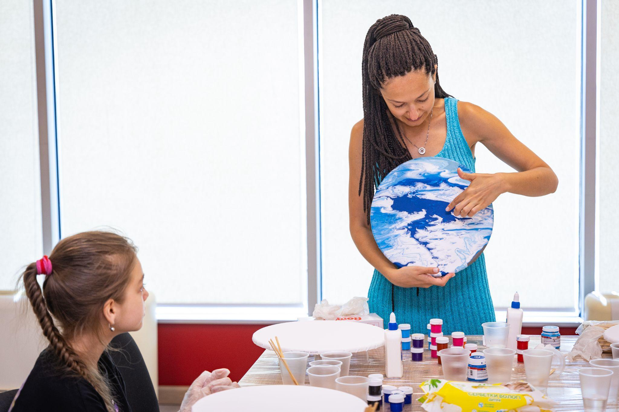 | 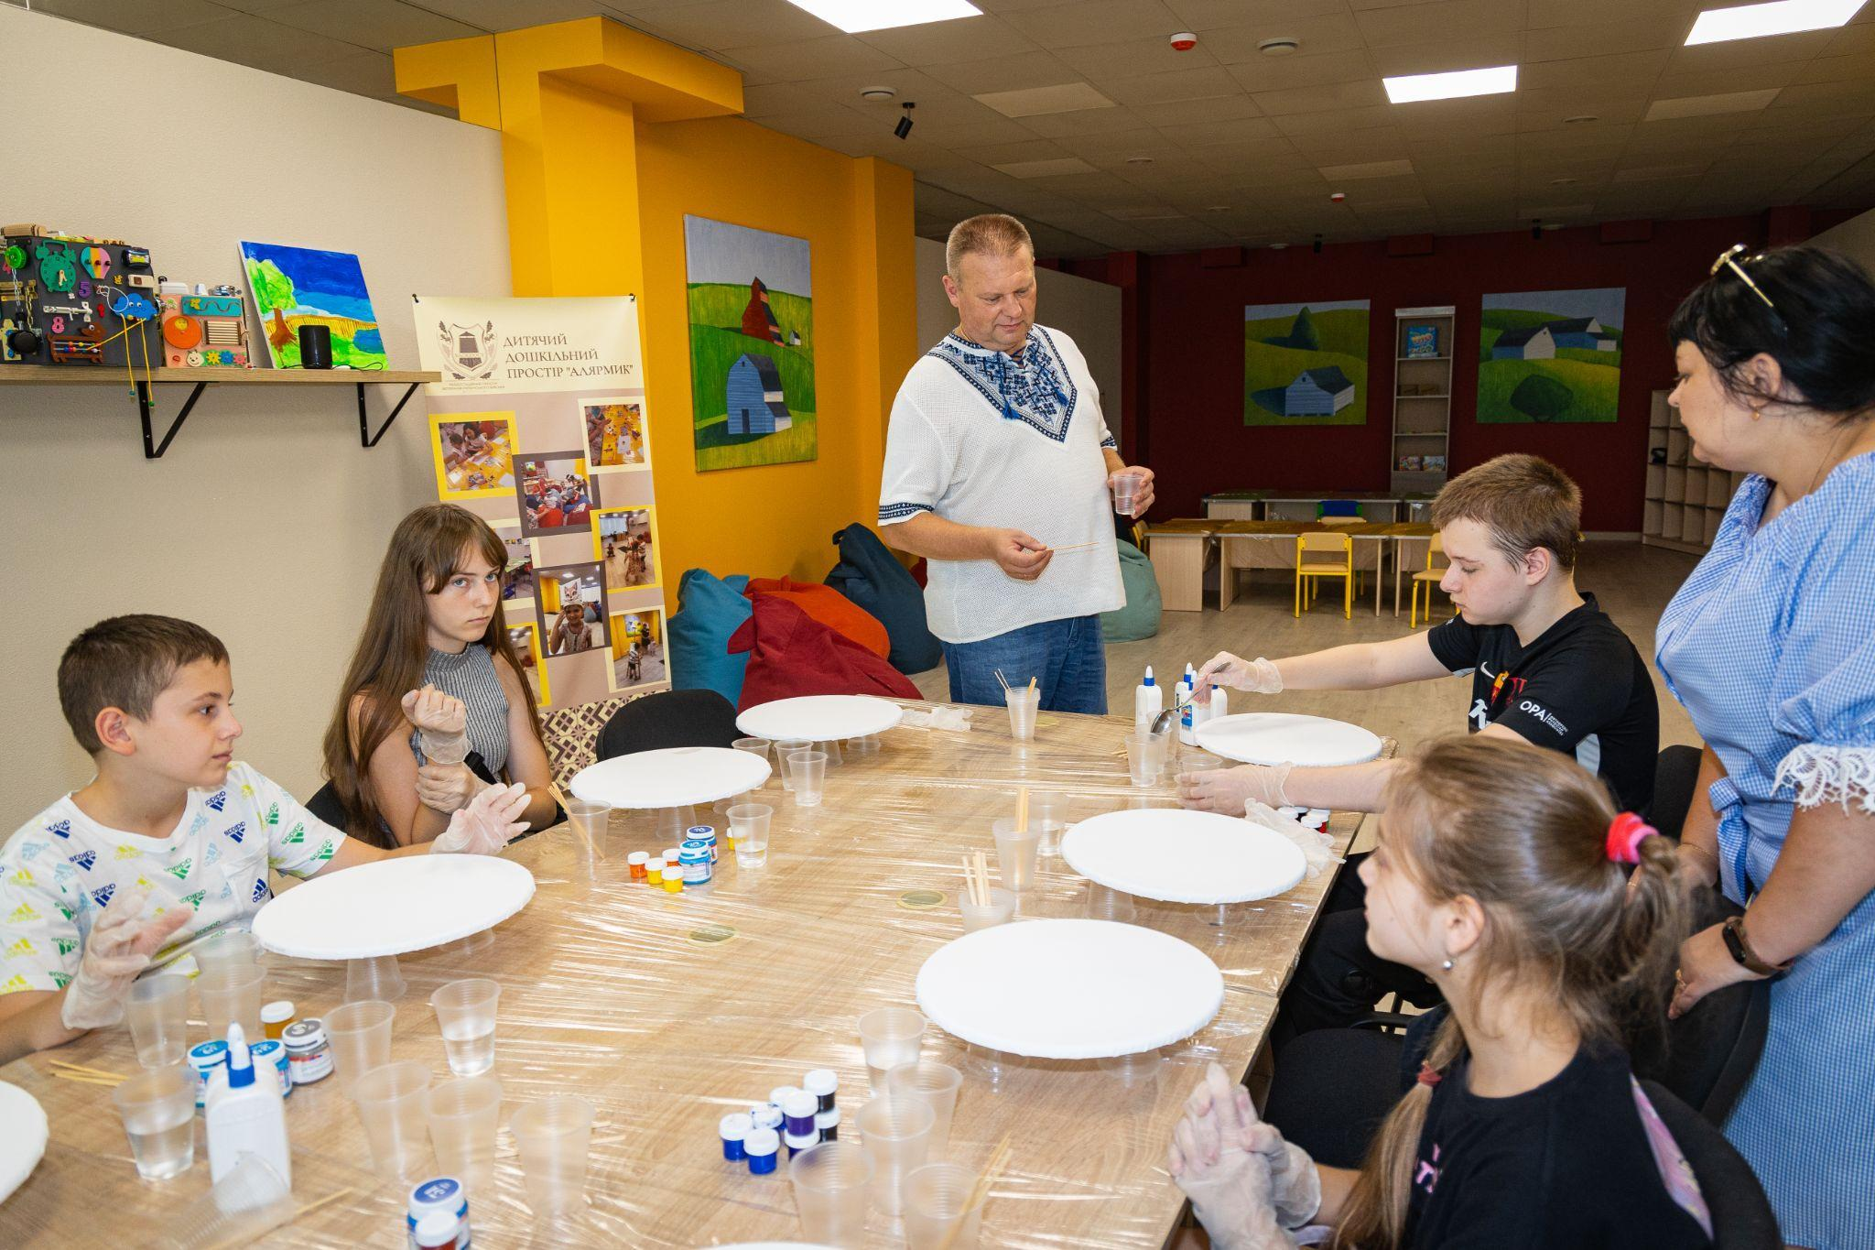 | 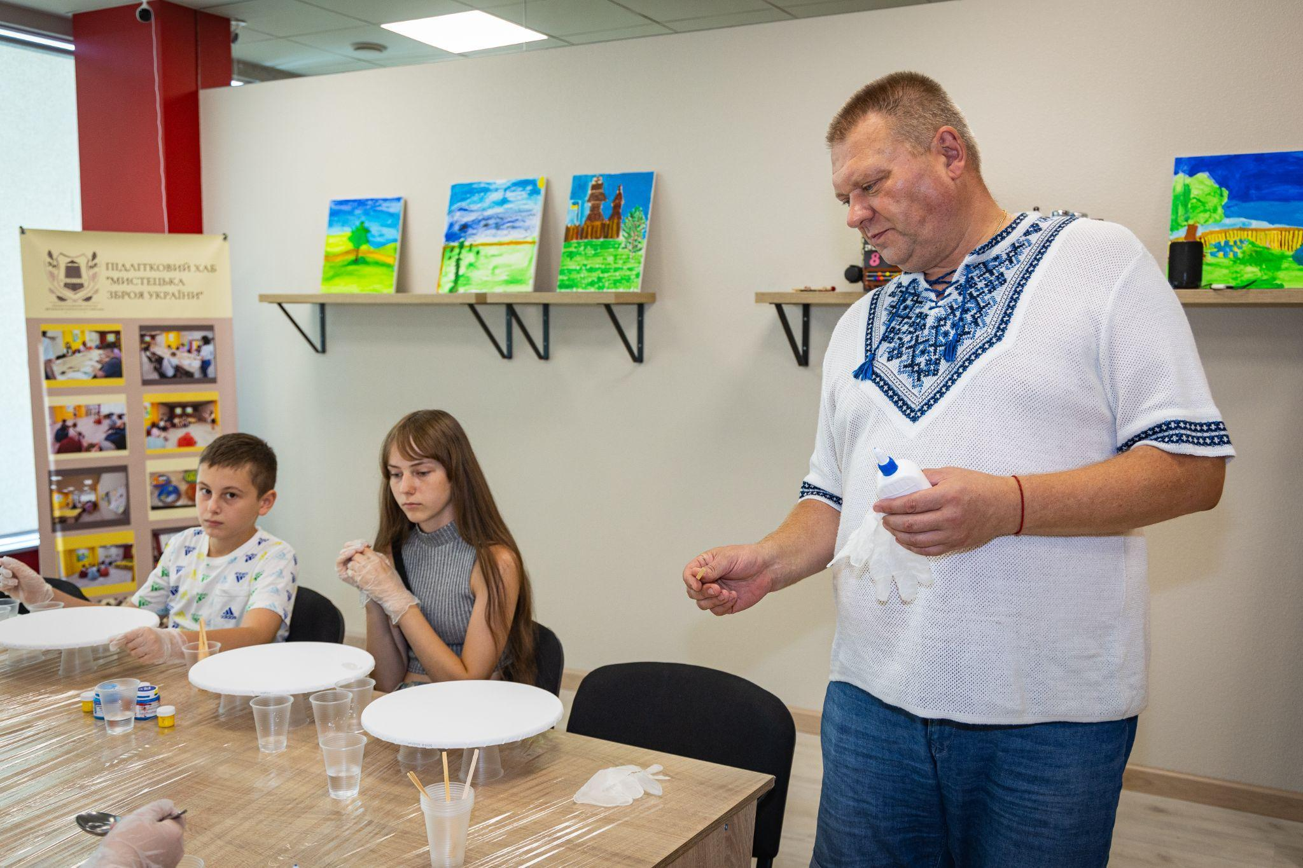
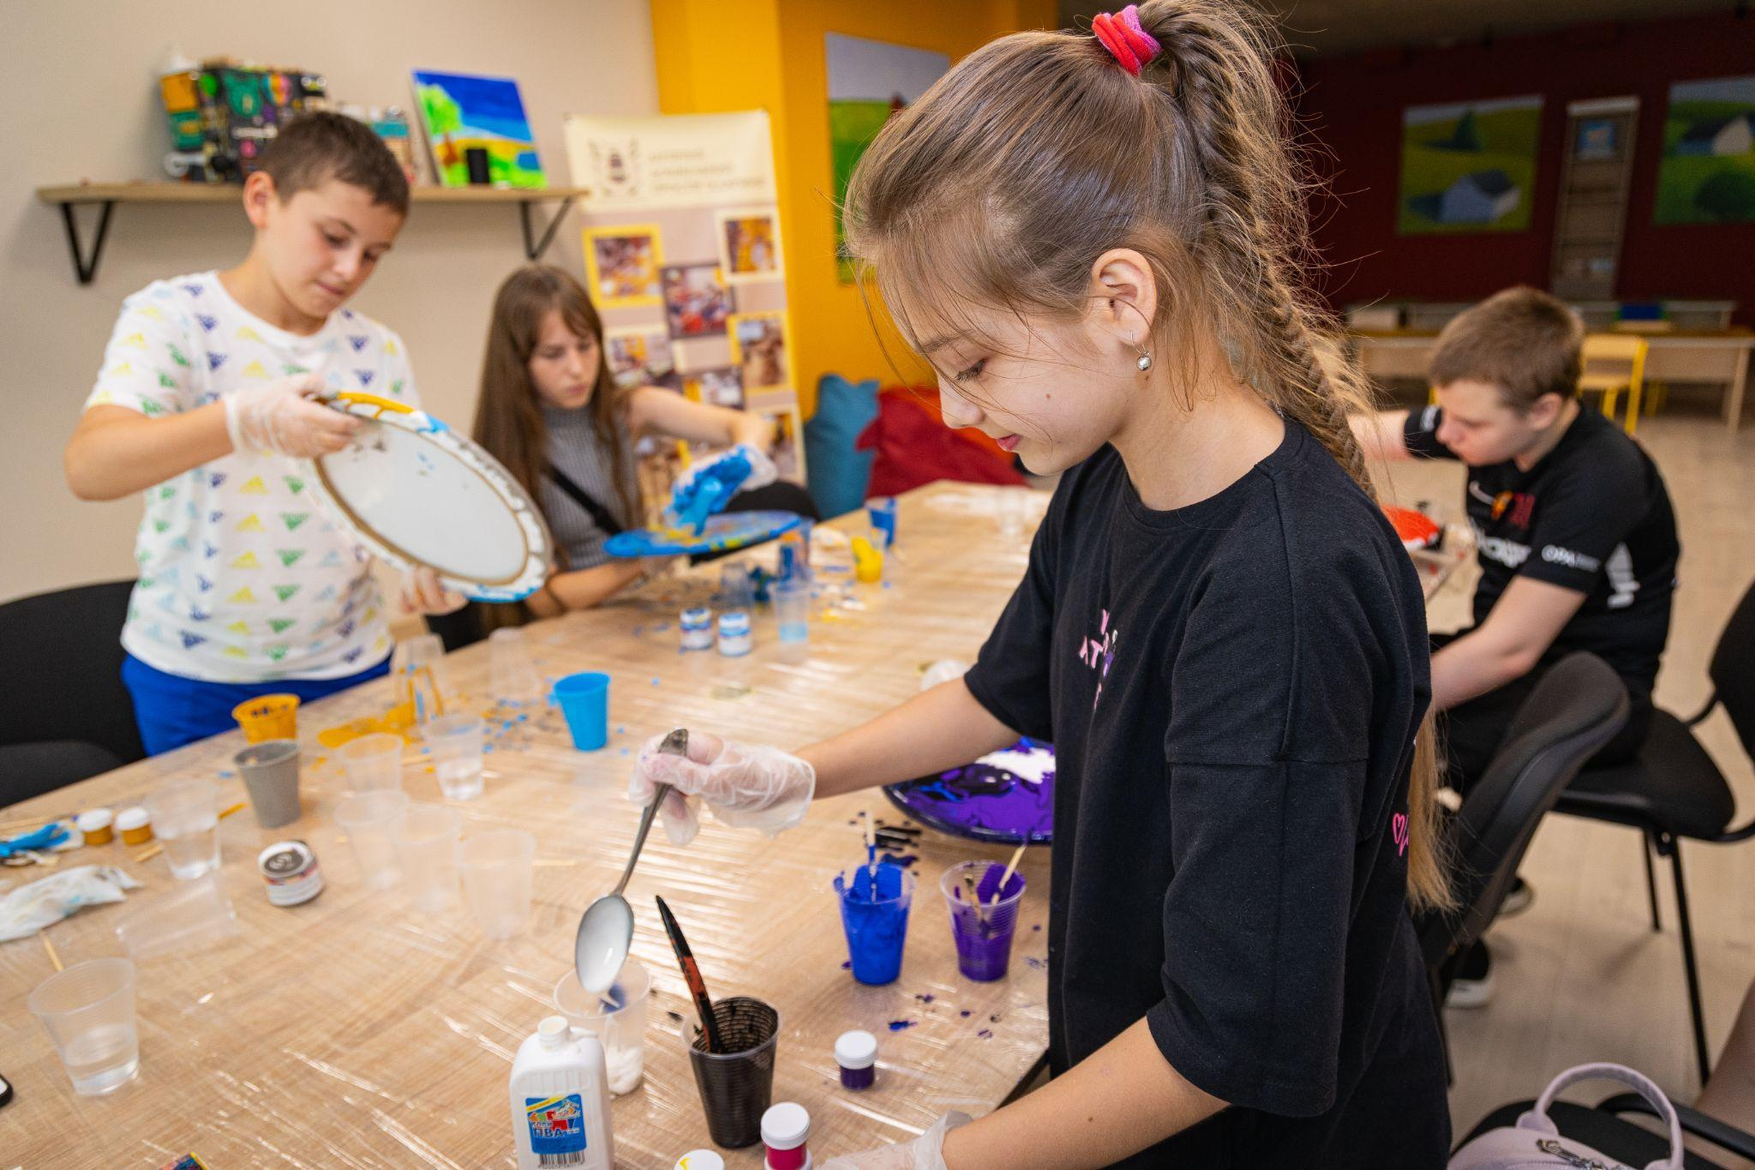 | 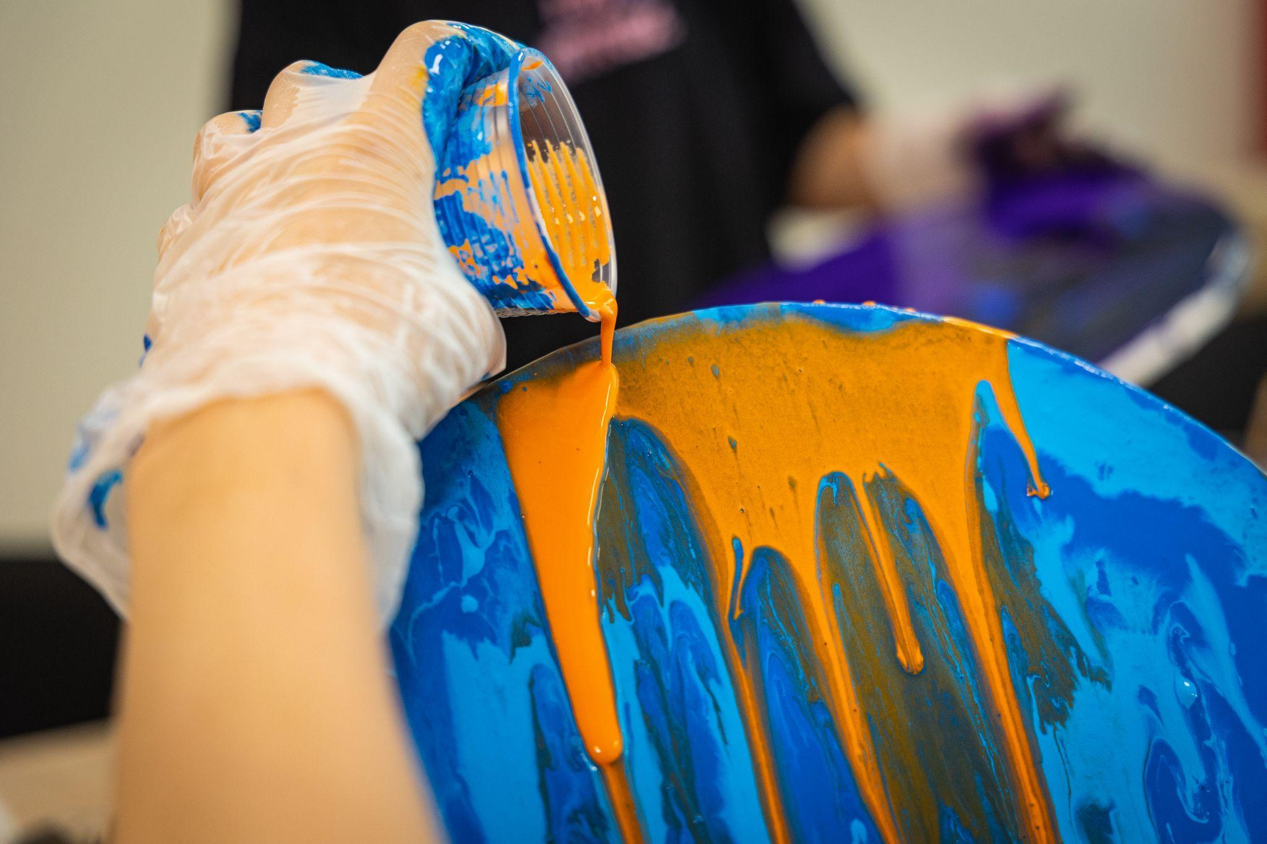 | 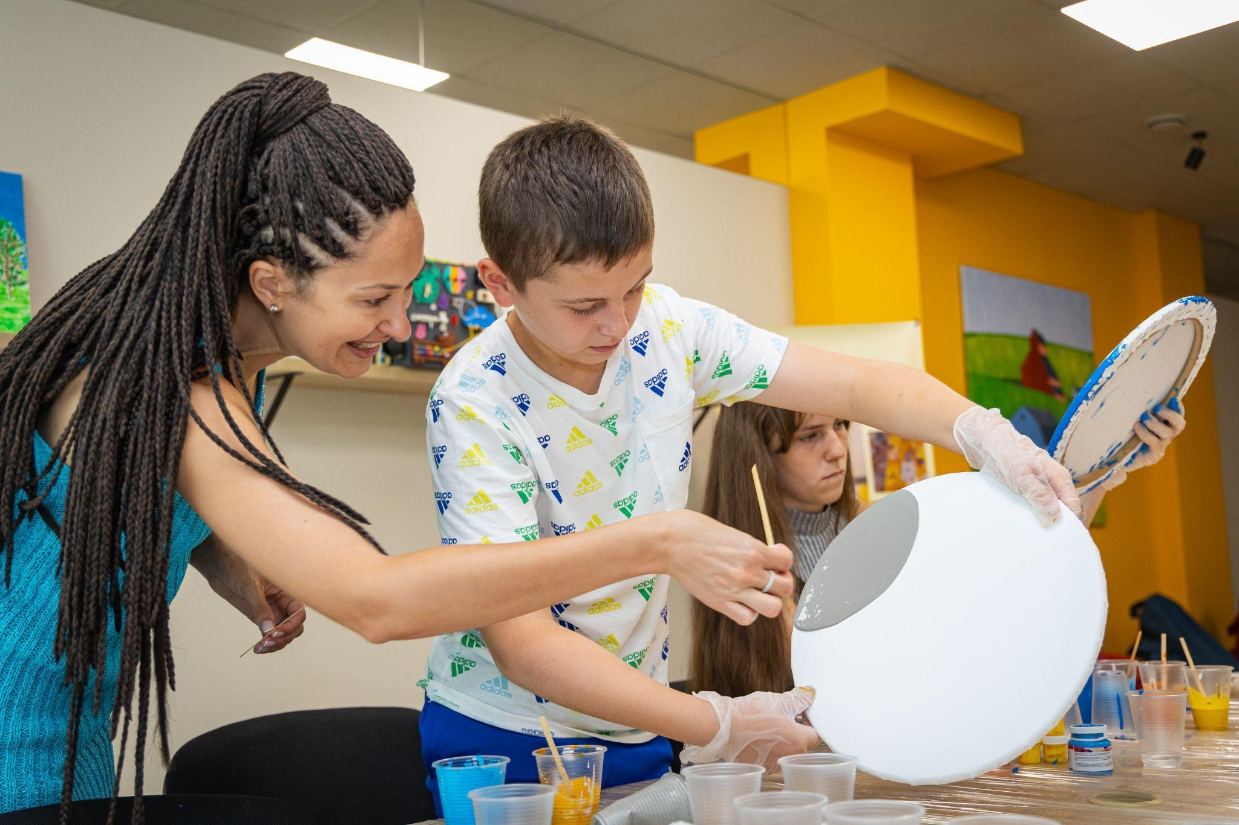
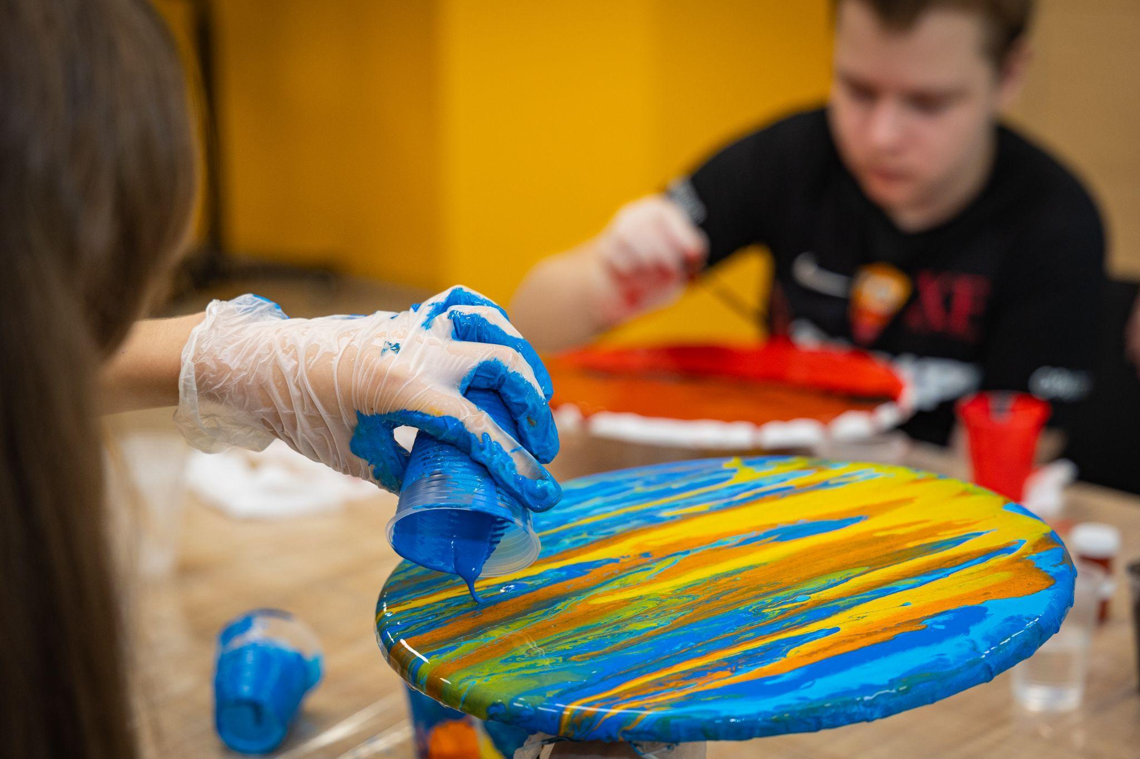 | 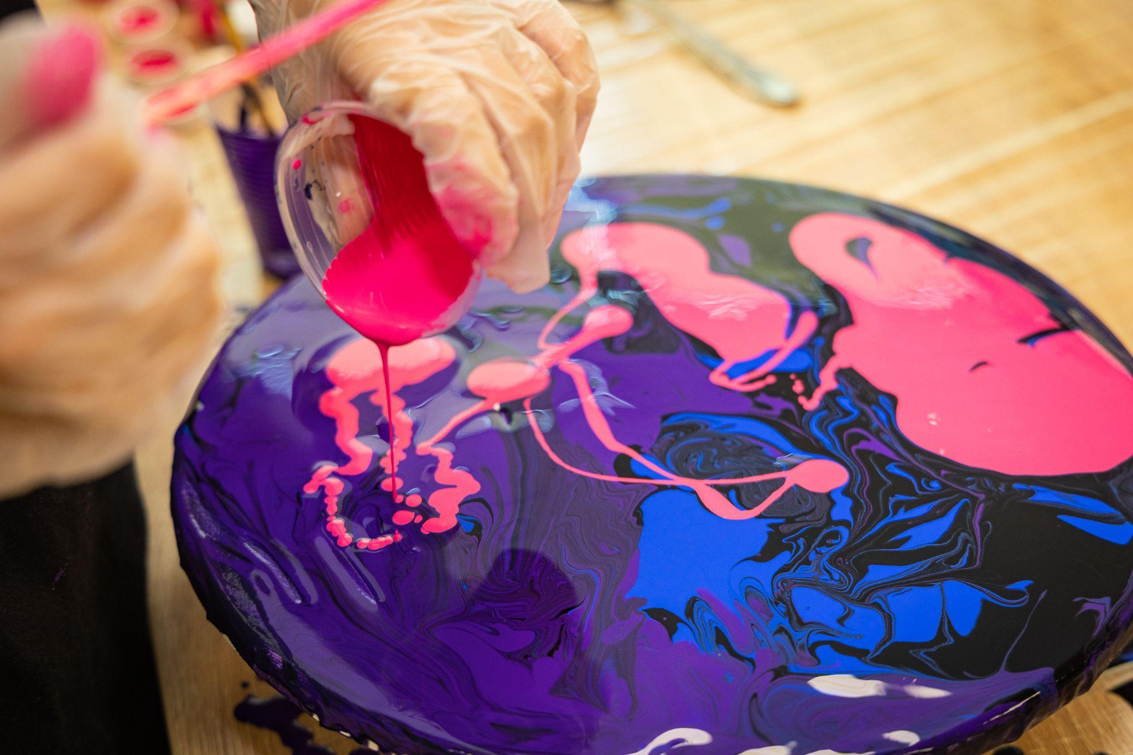 | 
Рис. 1. Фотоколаж практичних занять з використанням арт-терапії
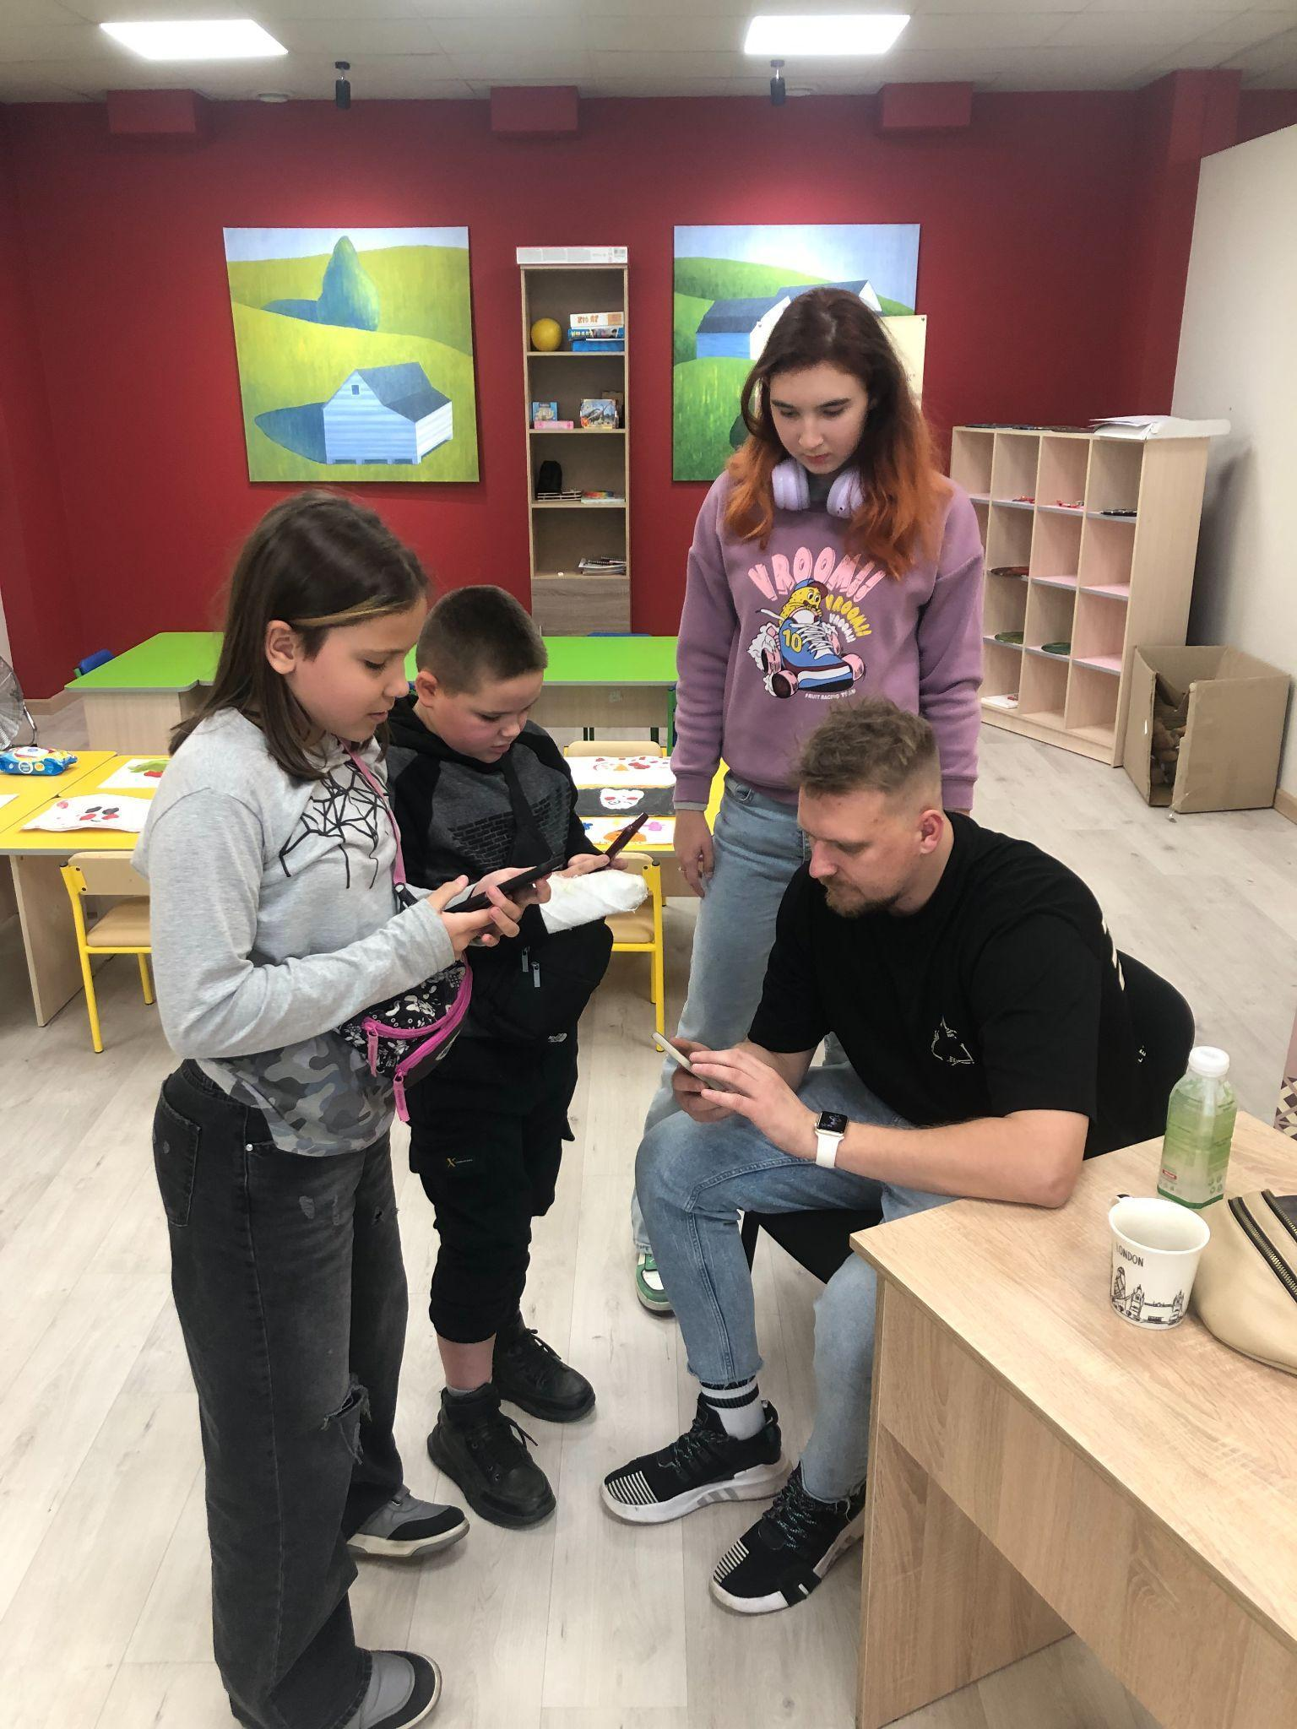 | 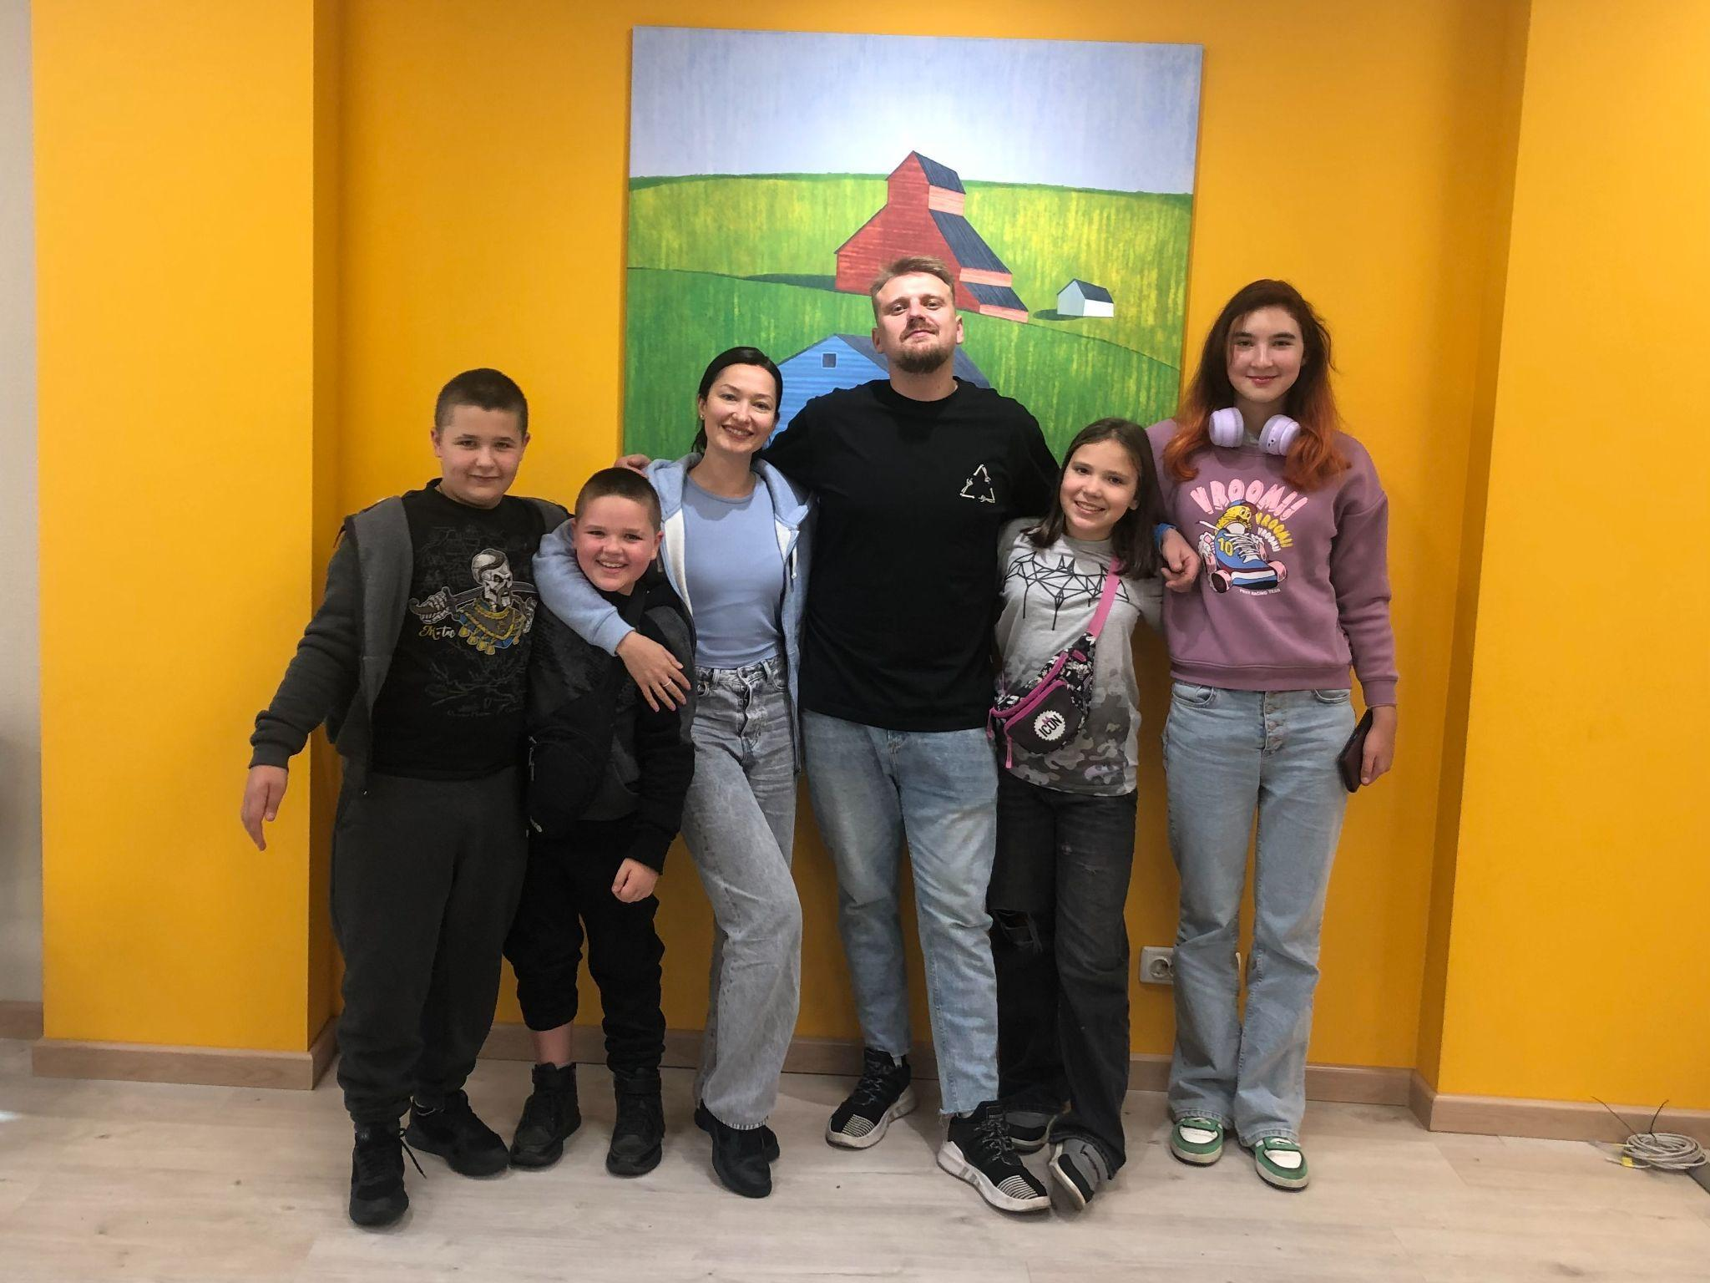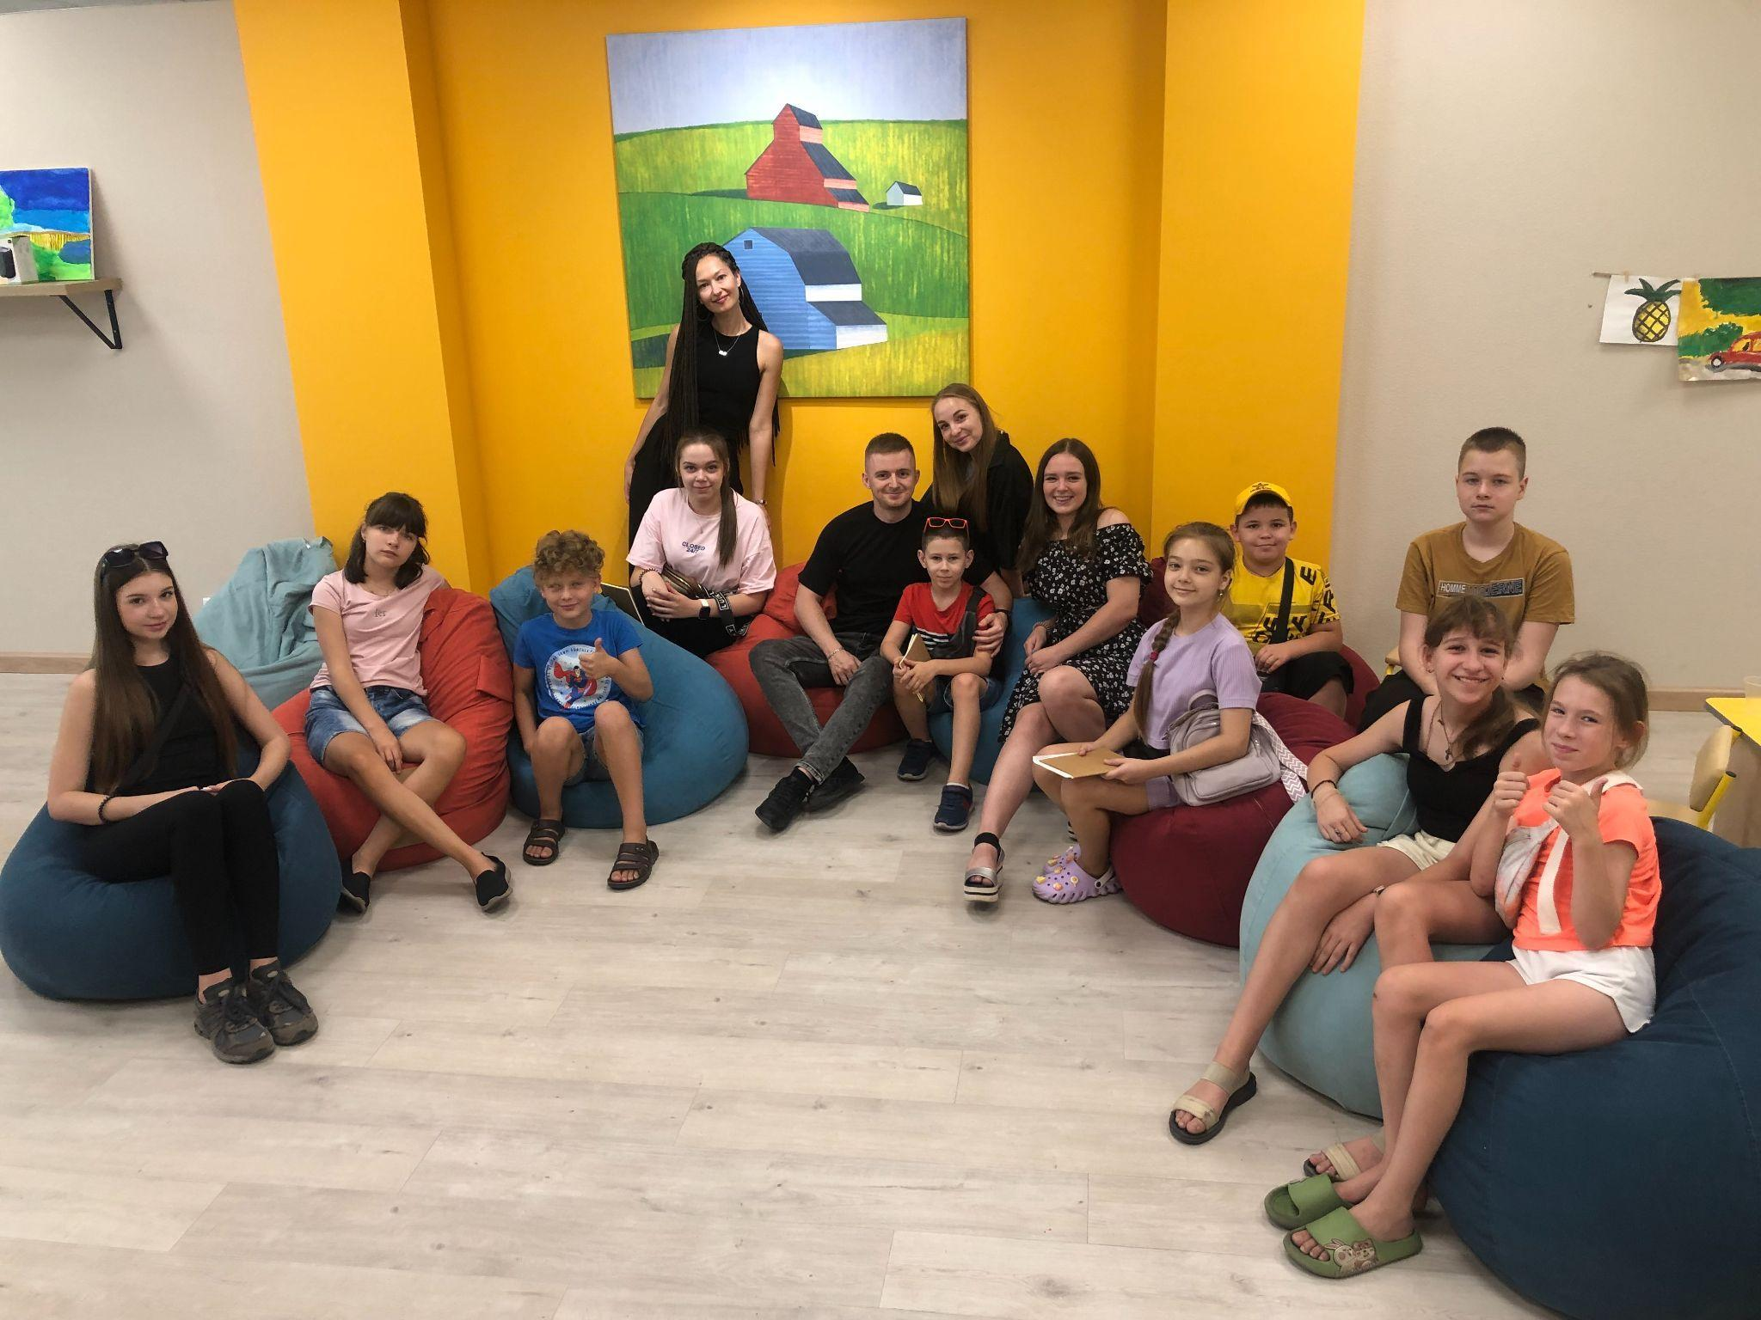 | 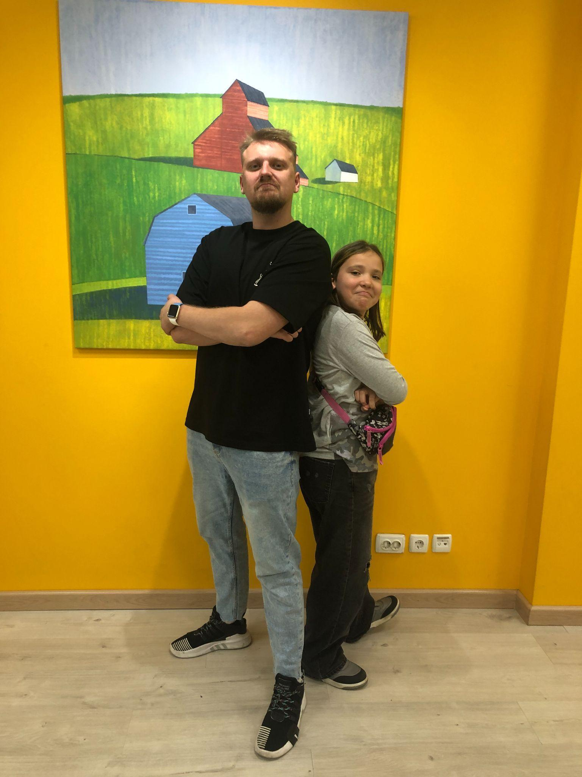
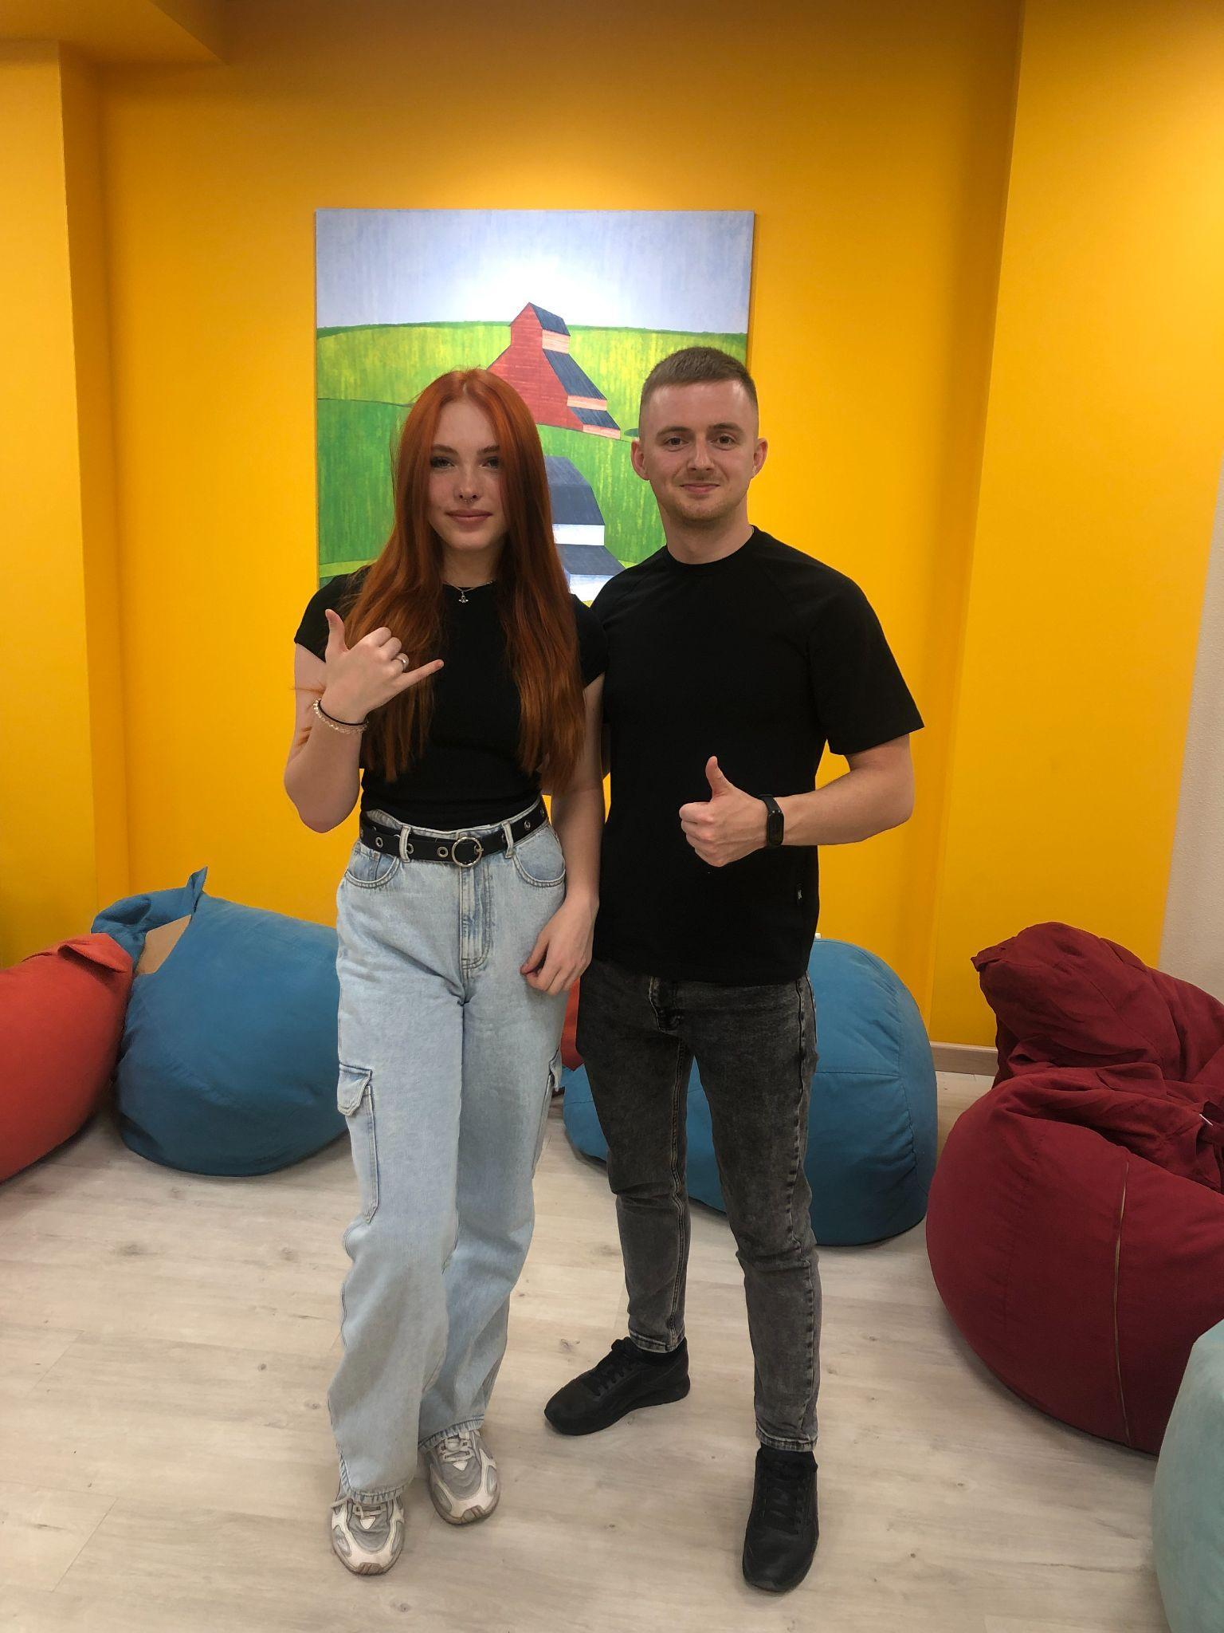 | 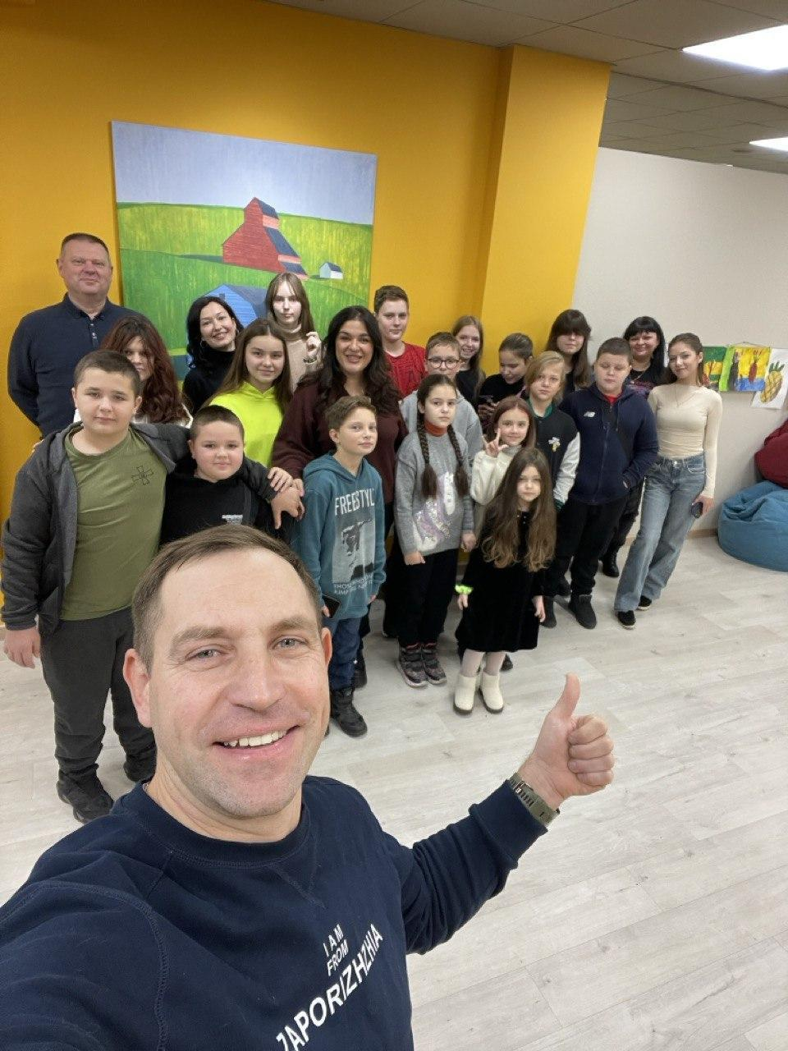 | 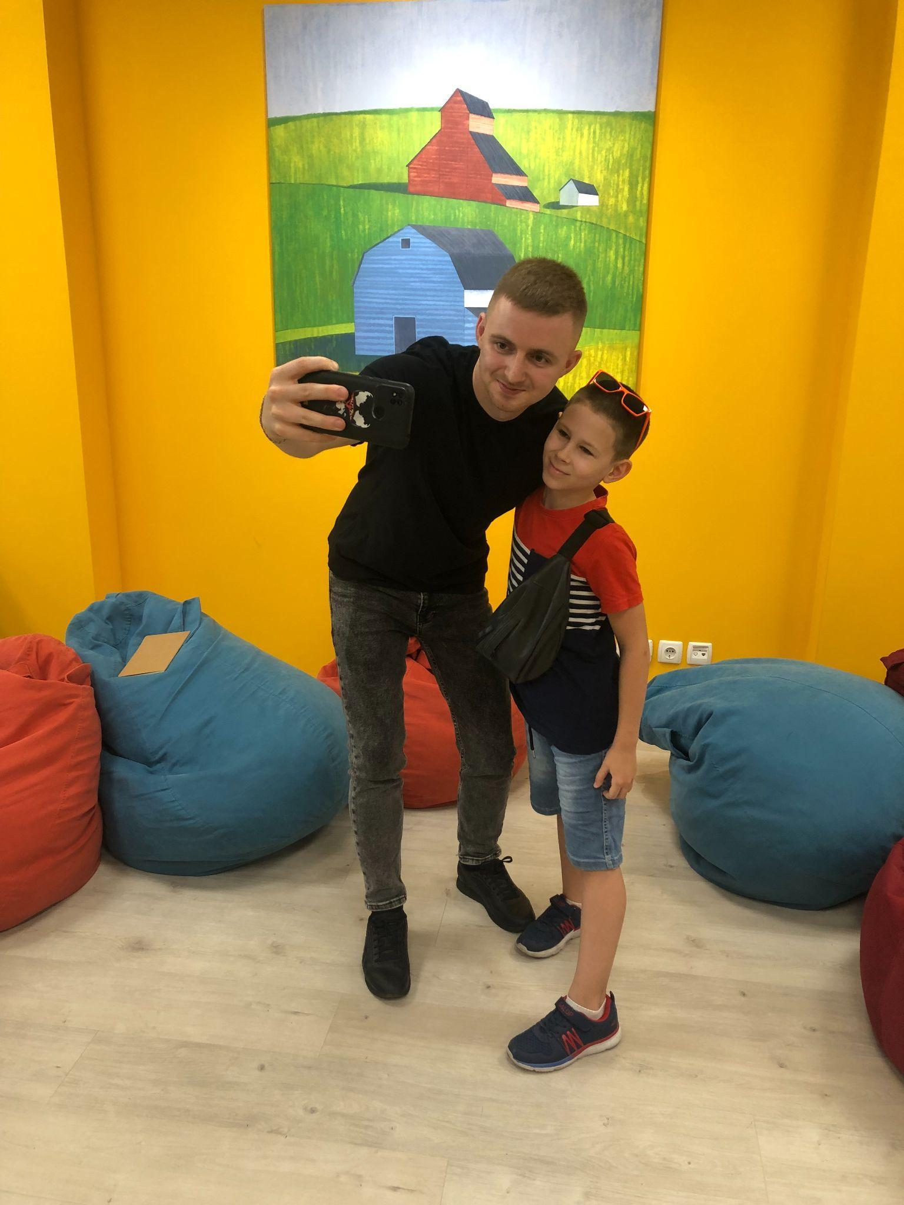
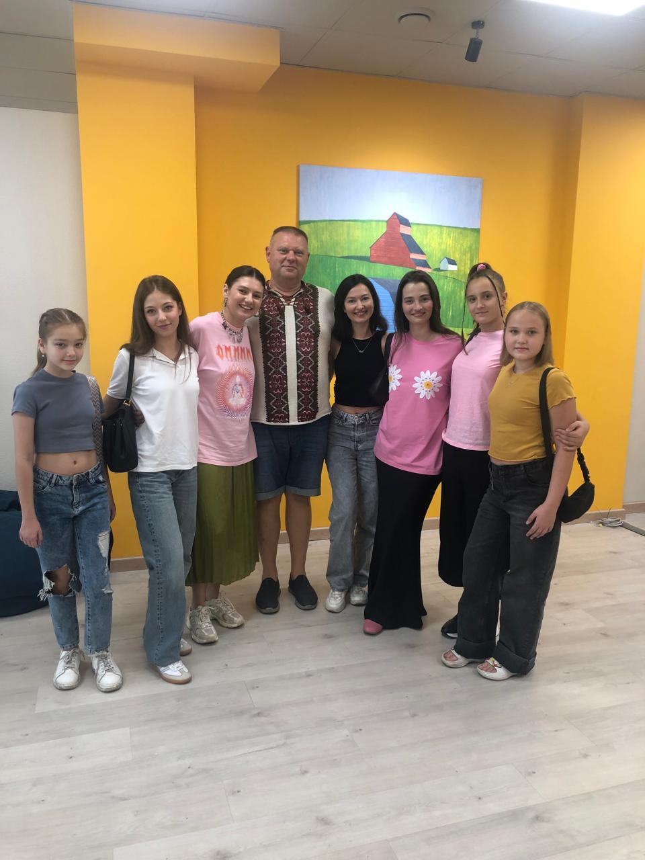 | 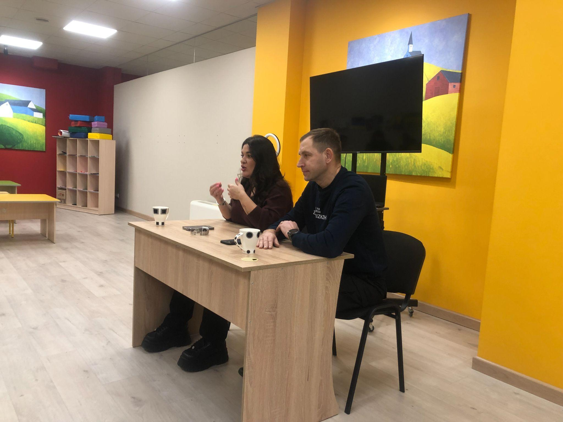  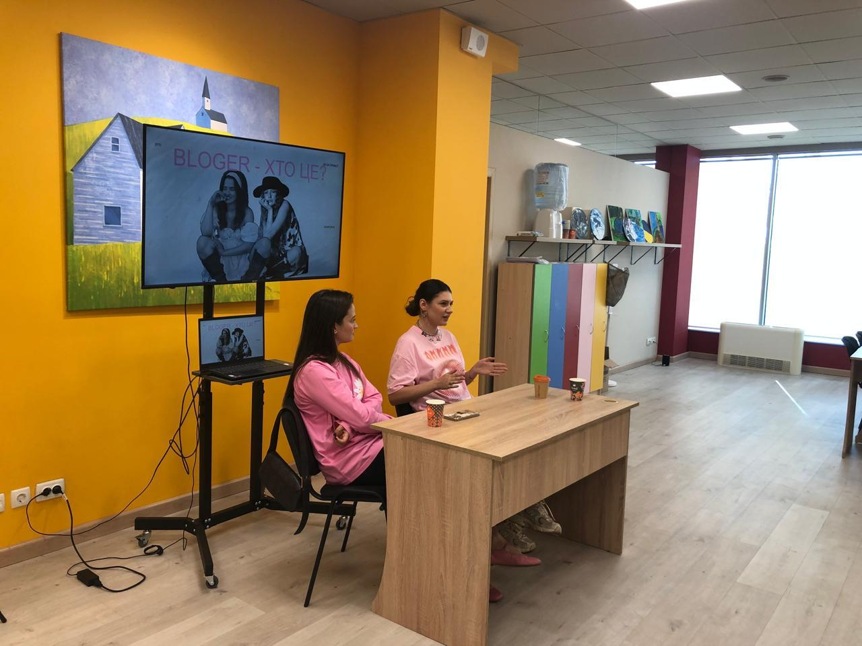 | 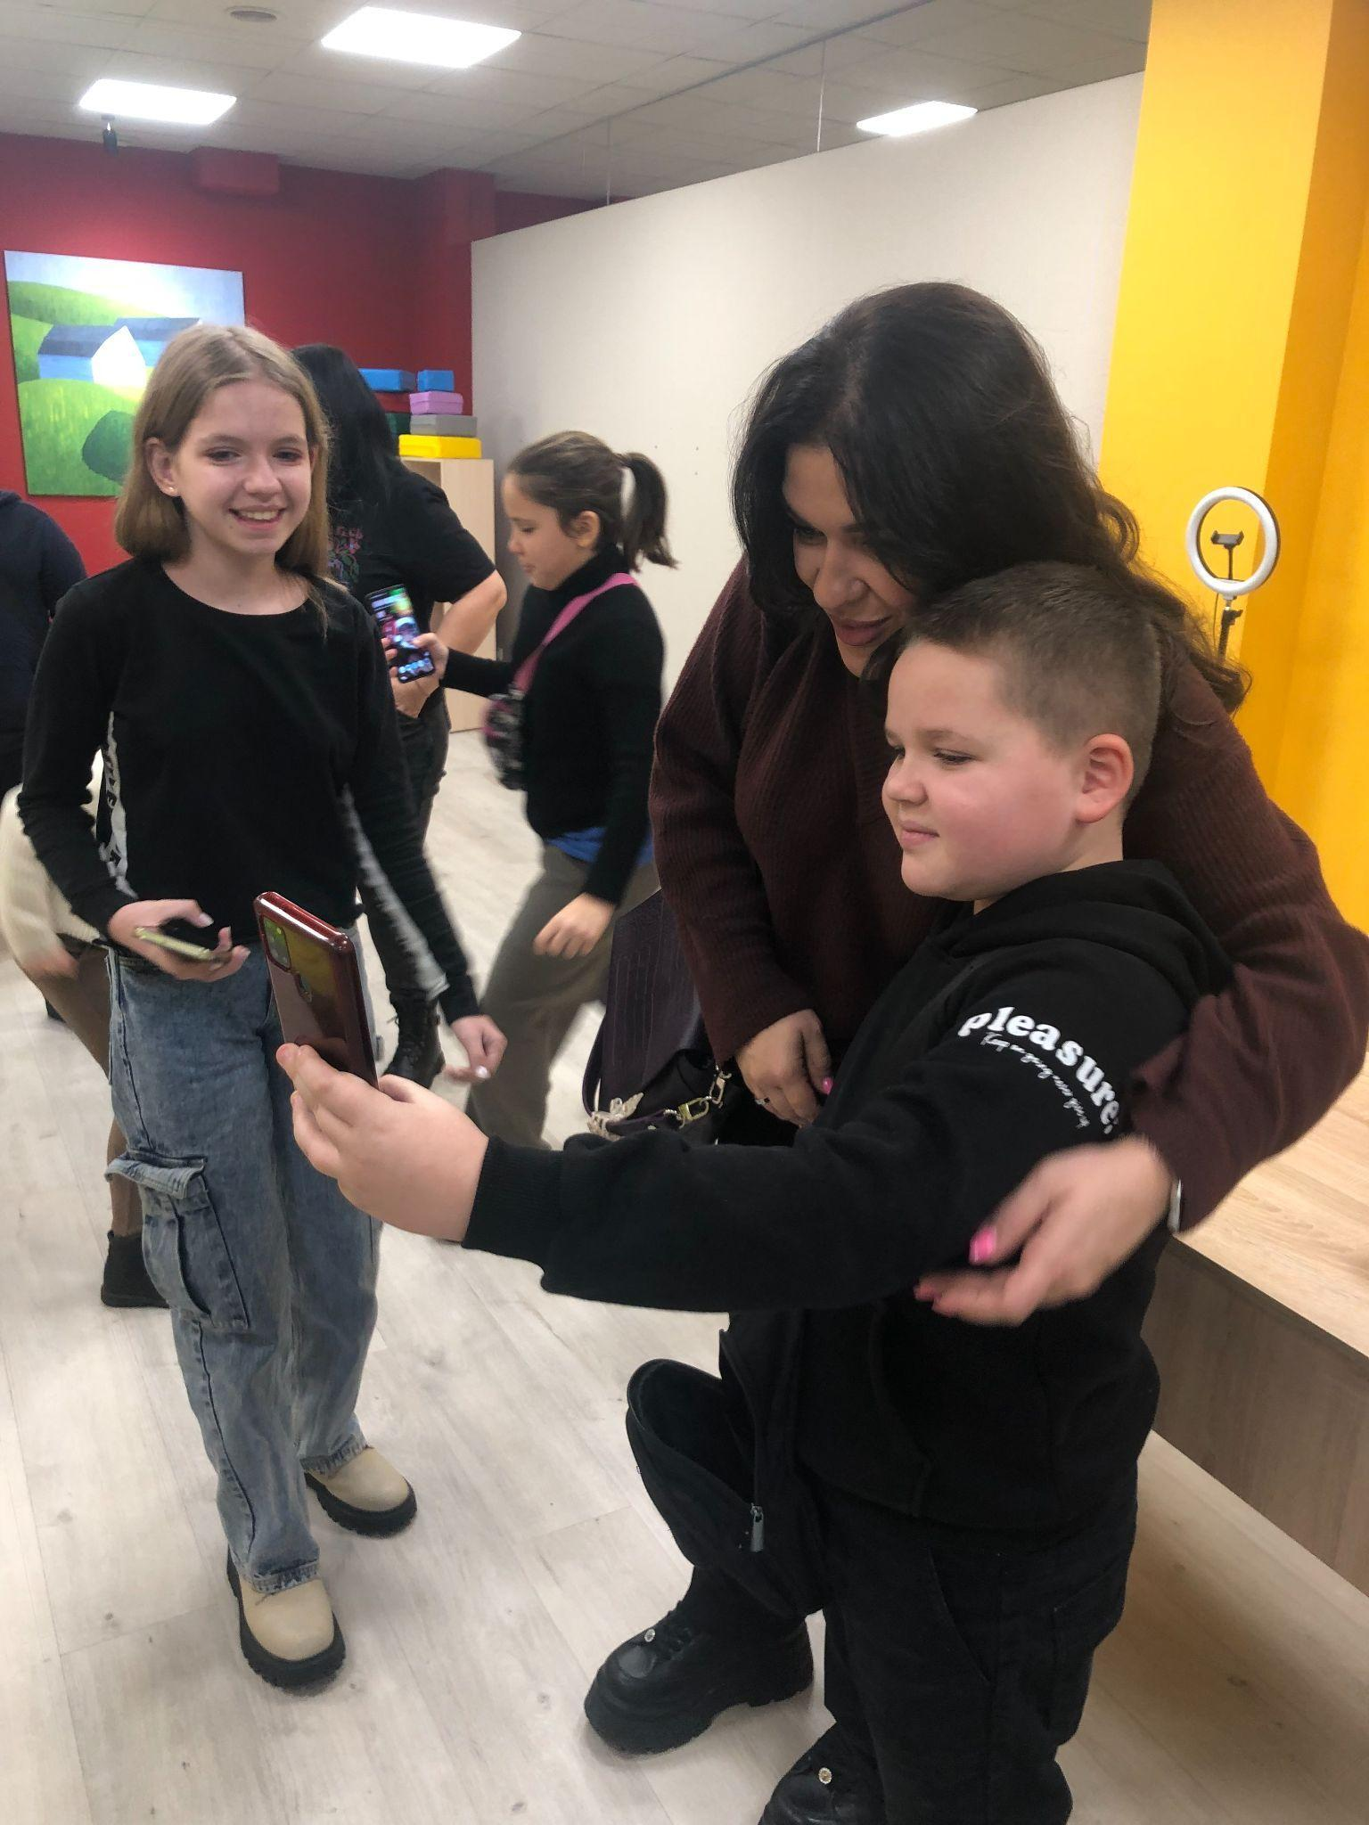
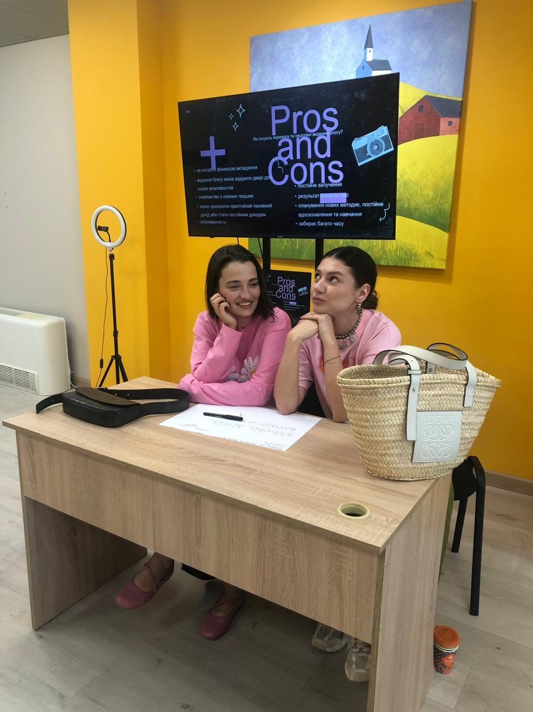 | 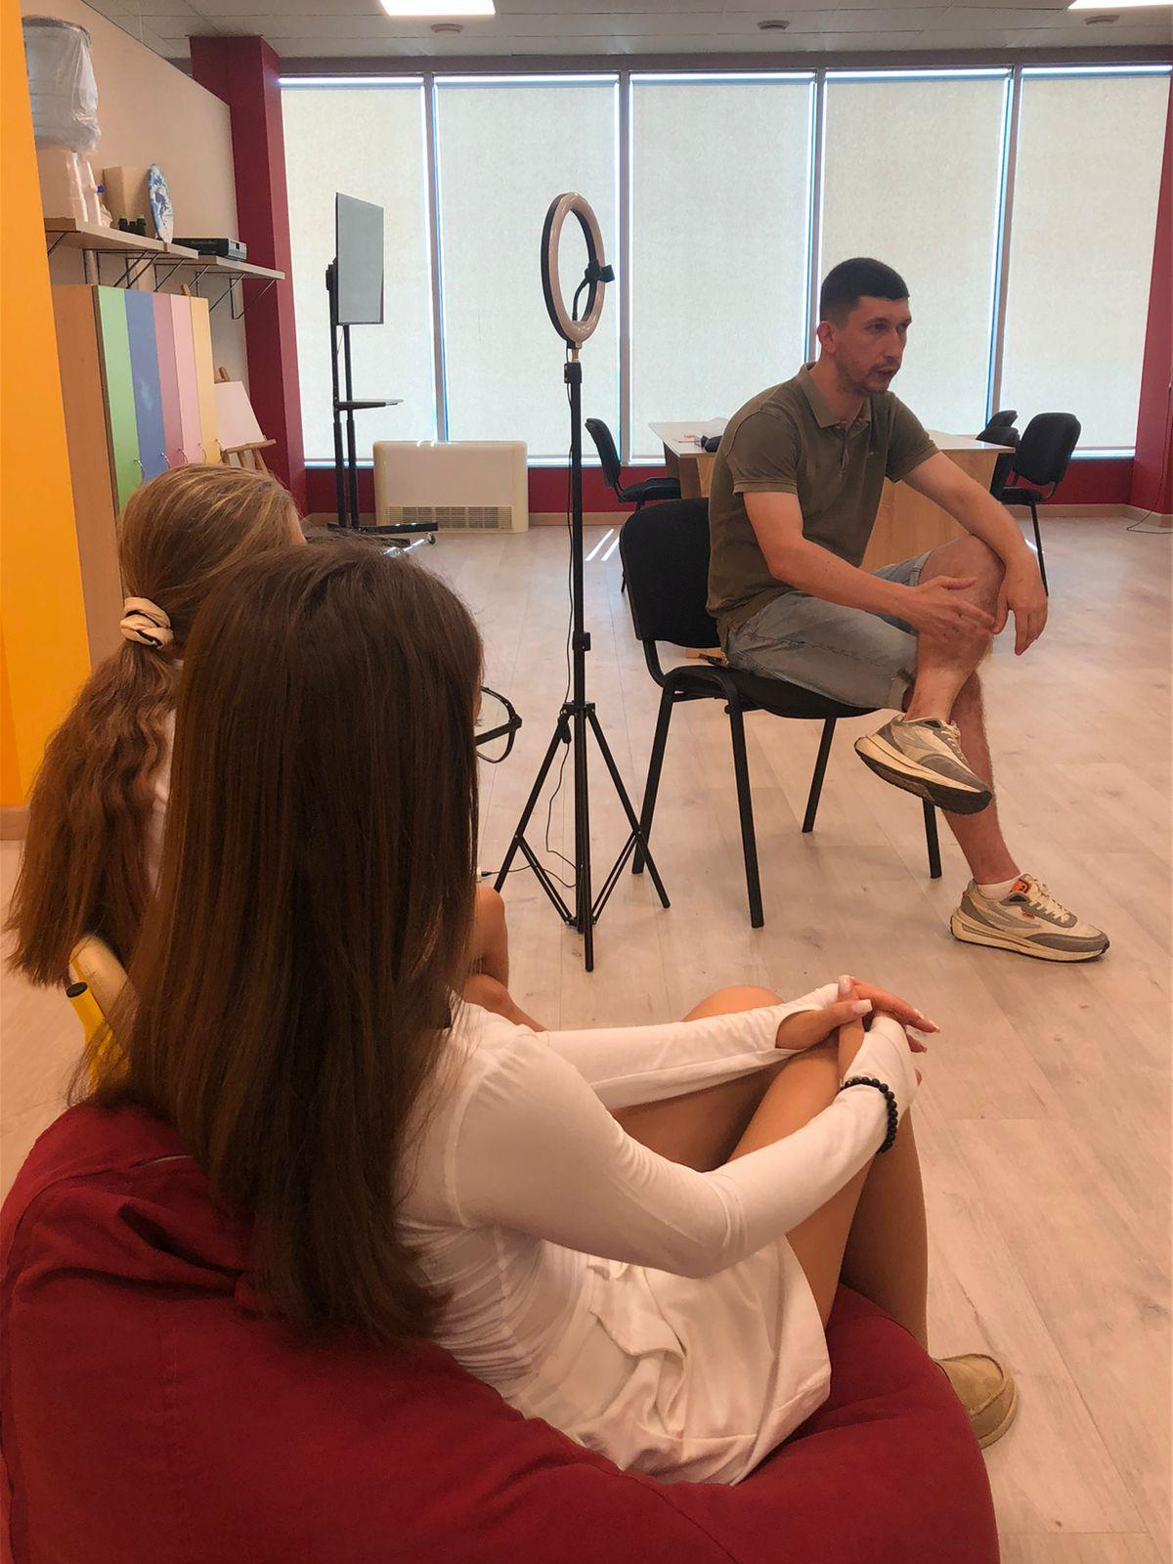 | 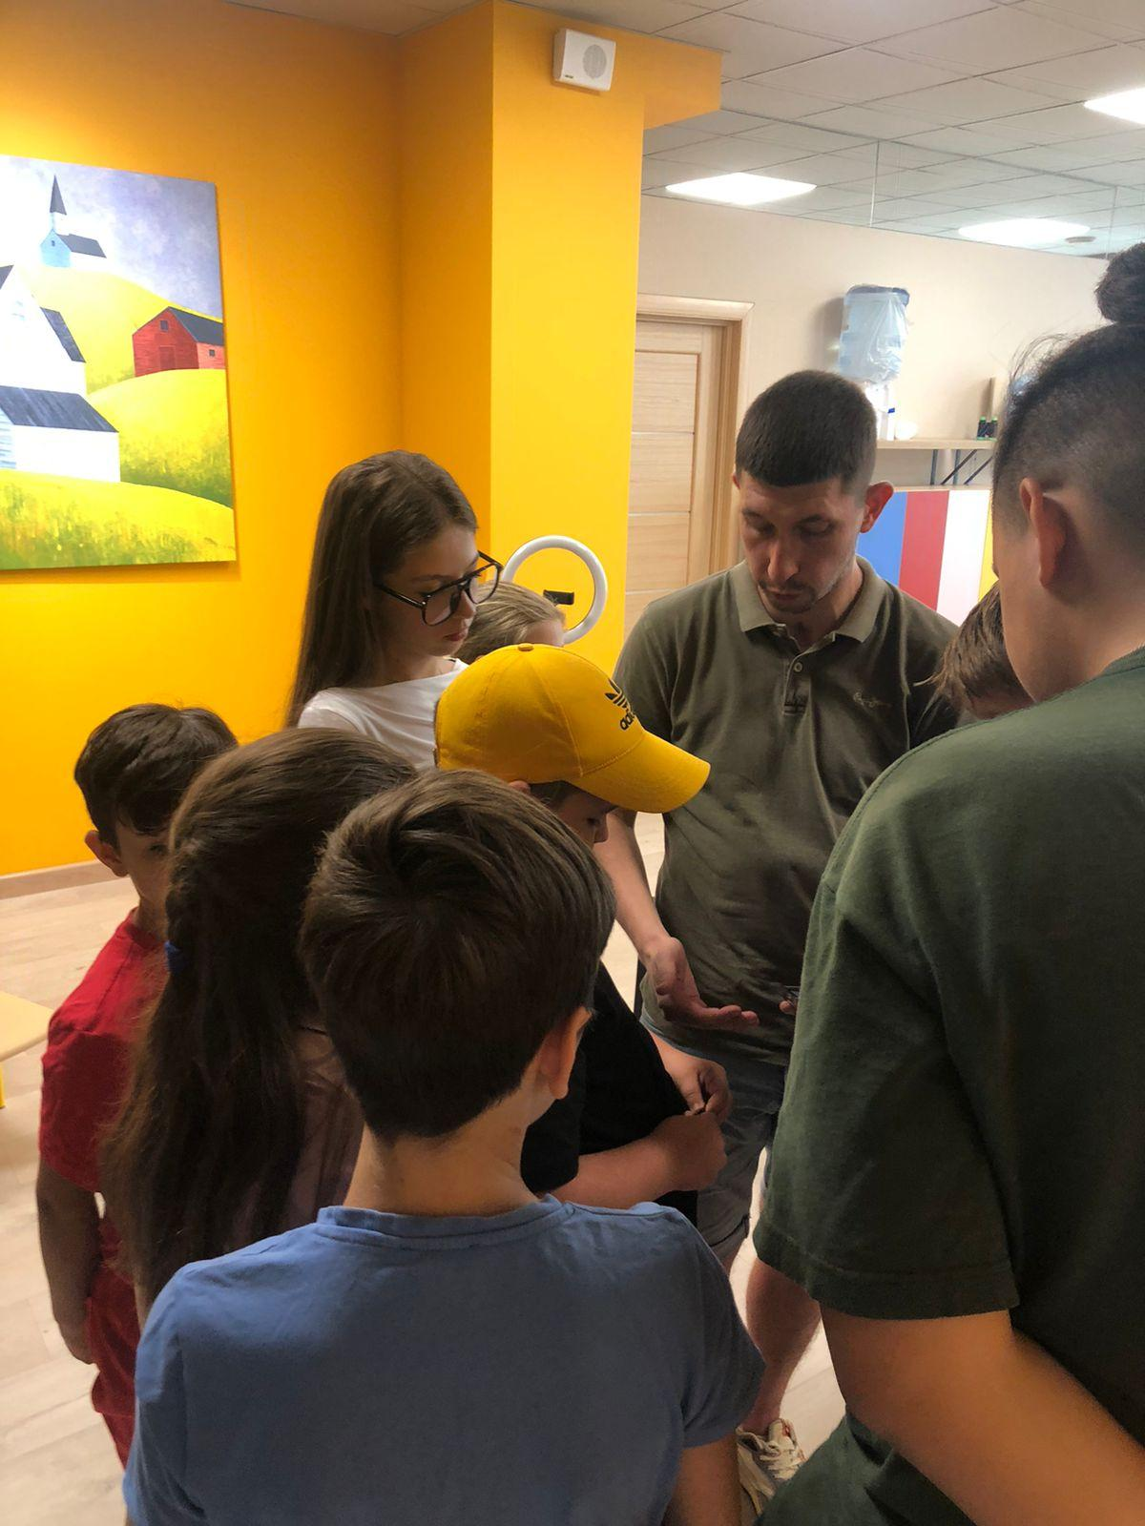
Рис. 2. Фотоколаж практичних занять з використанням арт-терапії

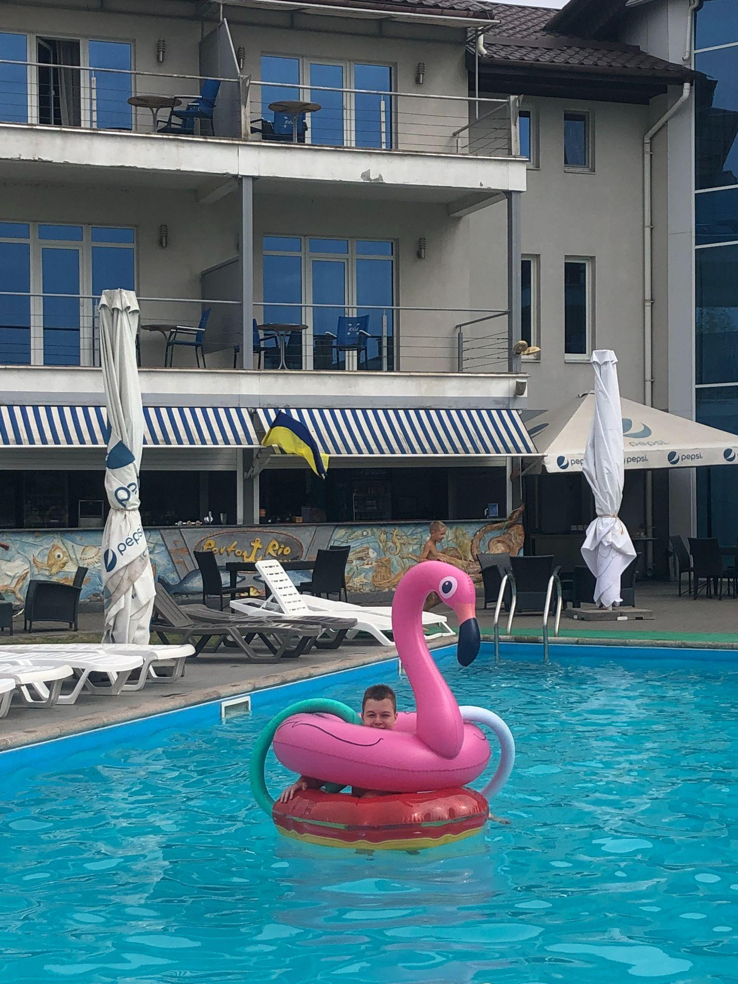 | 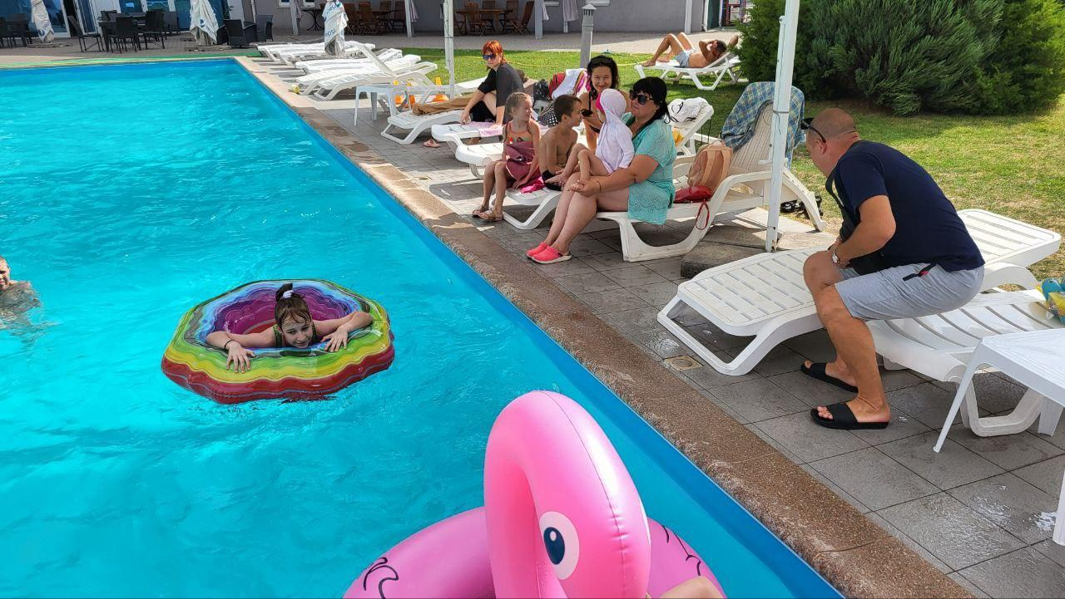  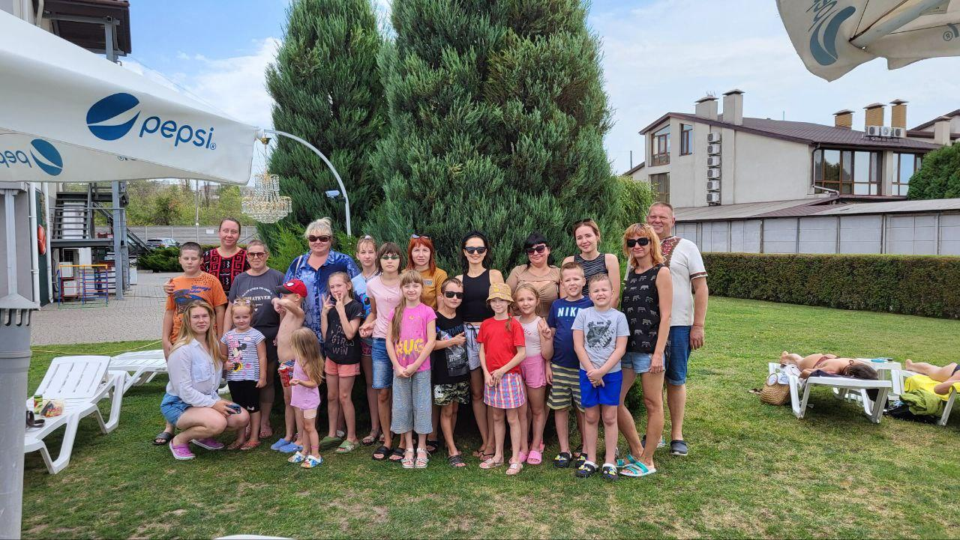 | 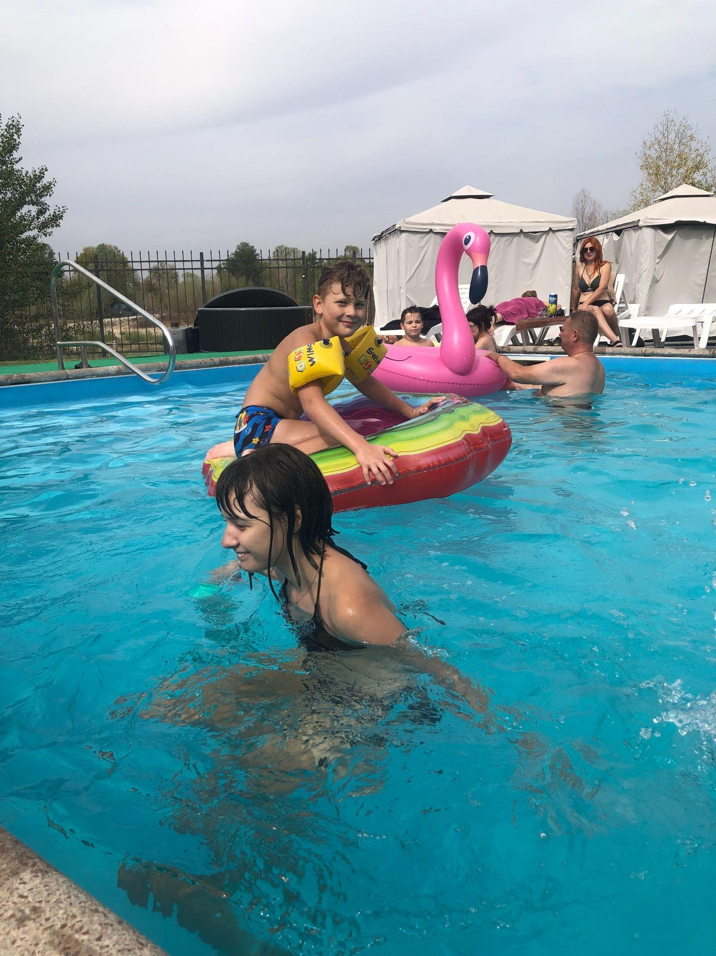
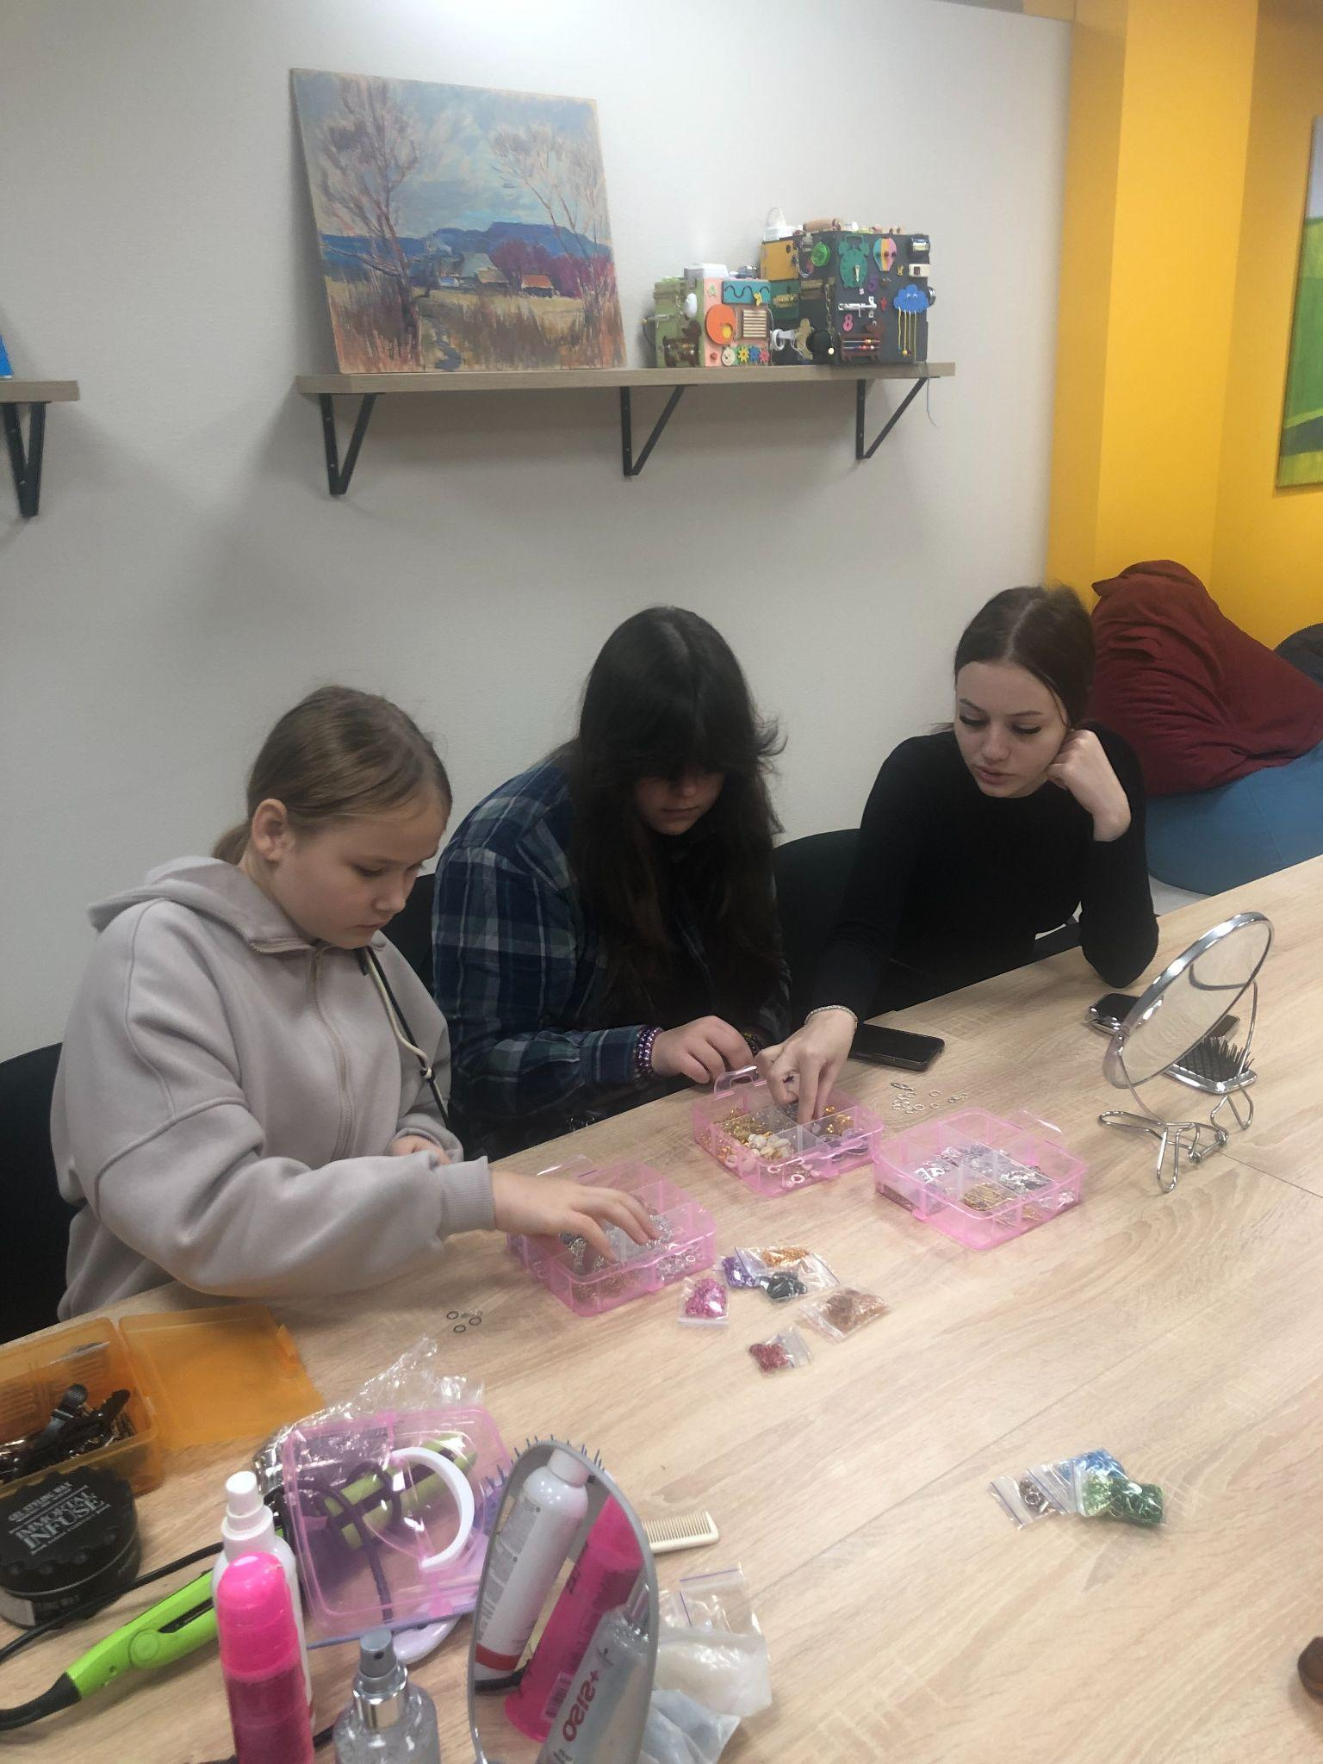  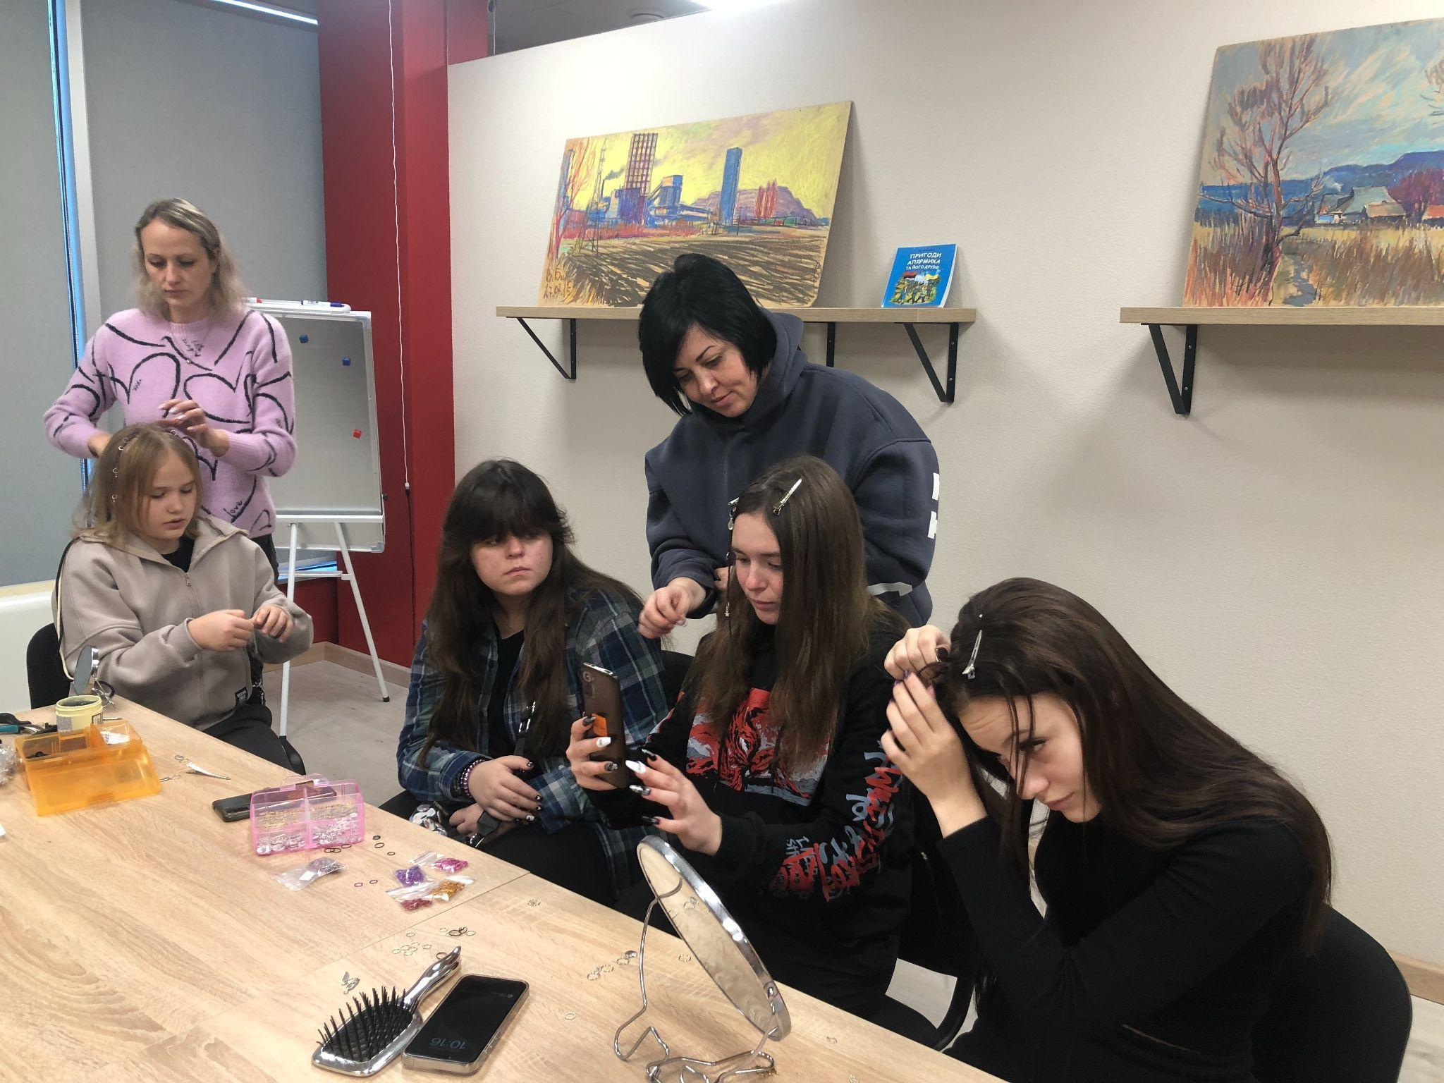 | 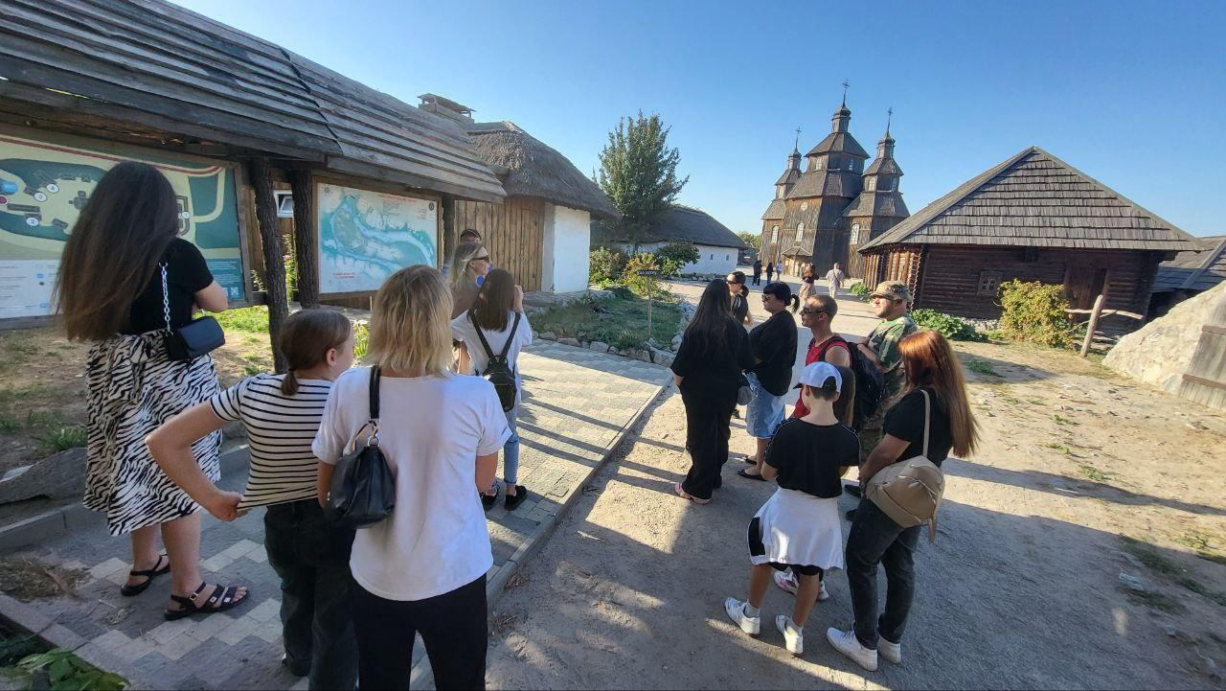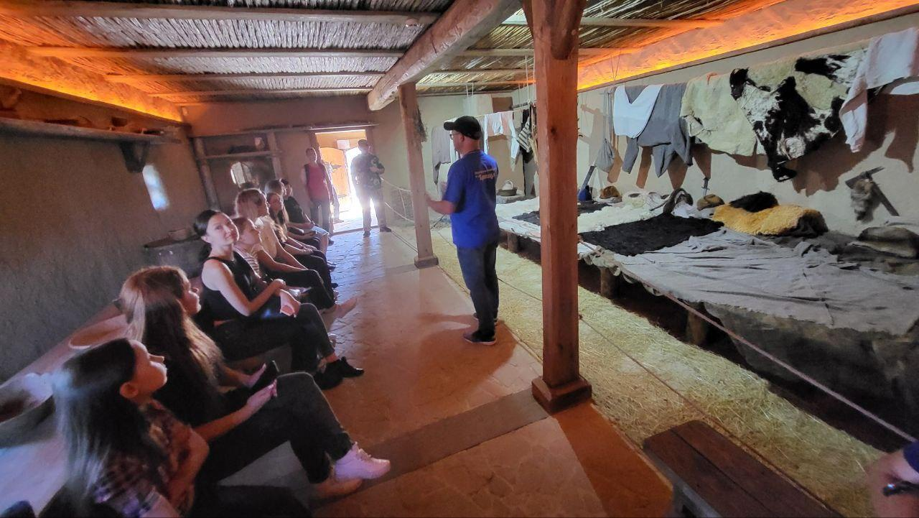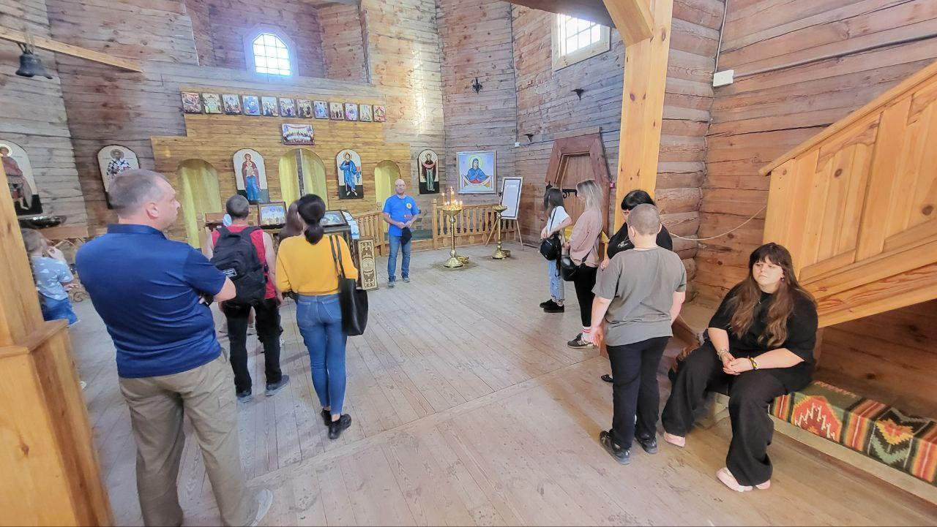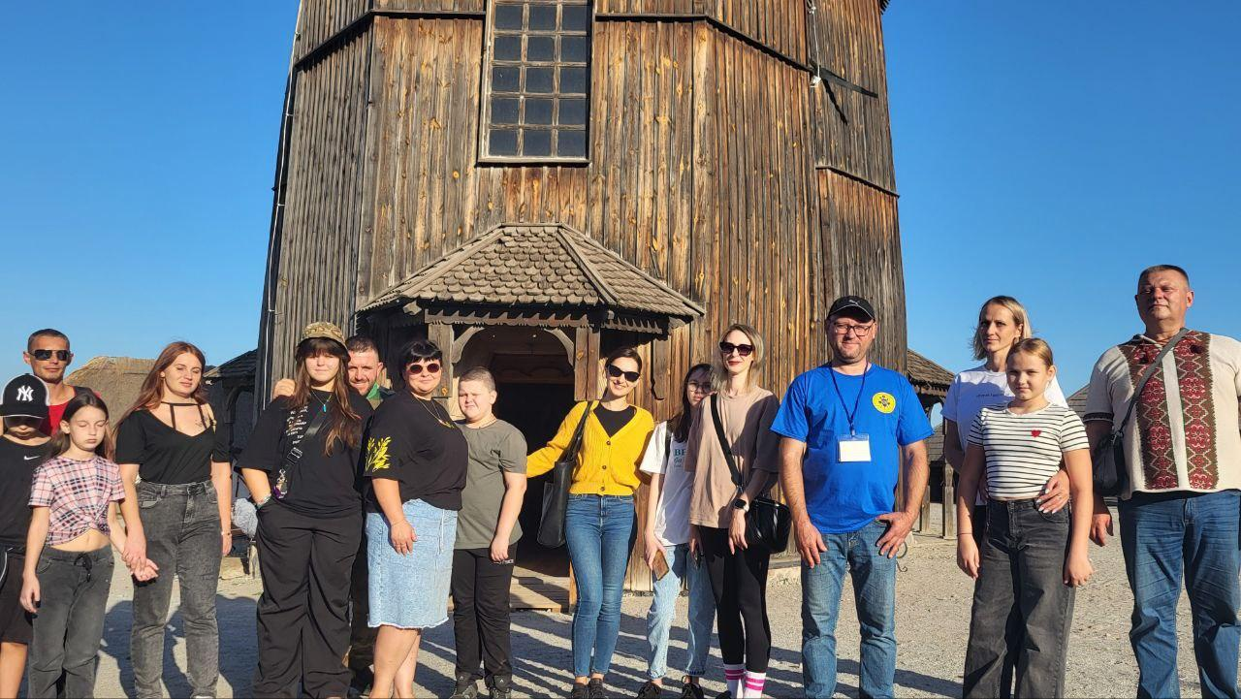 | 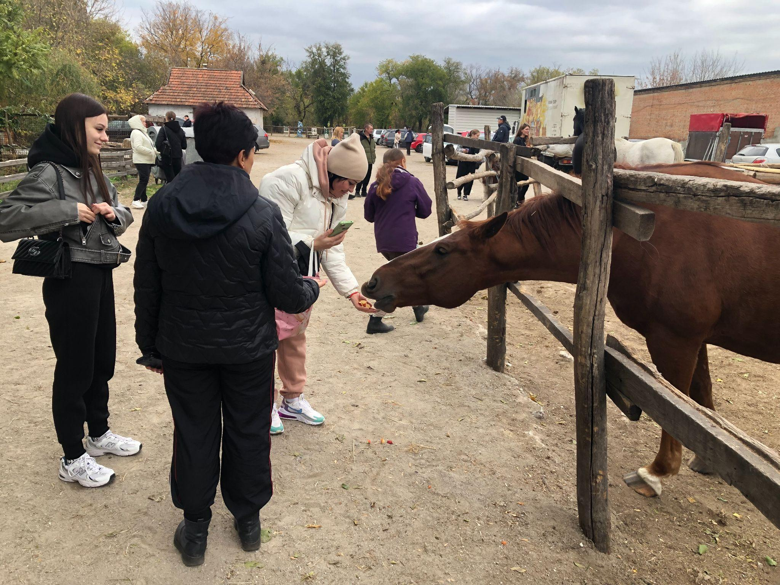  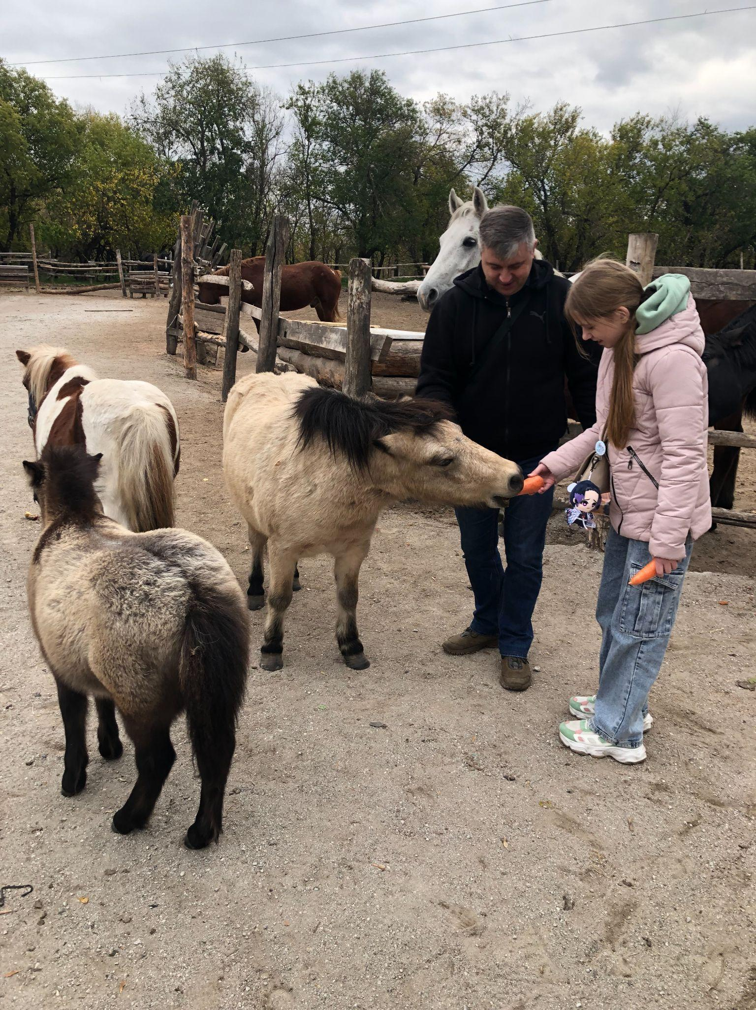

Рис. 3. Фотоколаж практичних занять з залученням інших фахівців

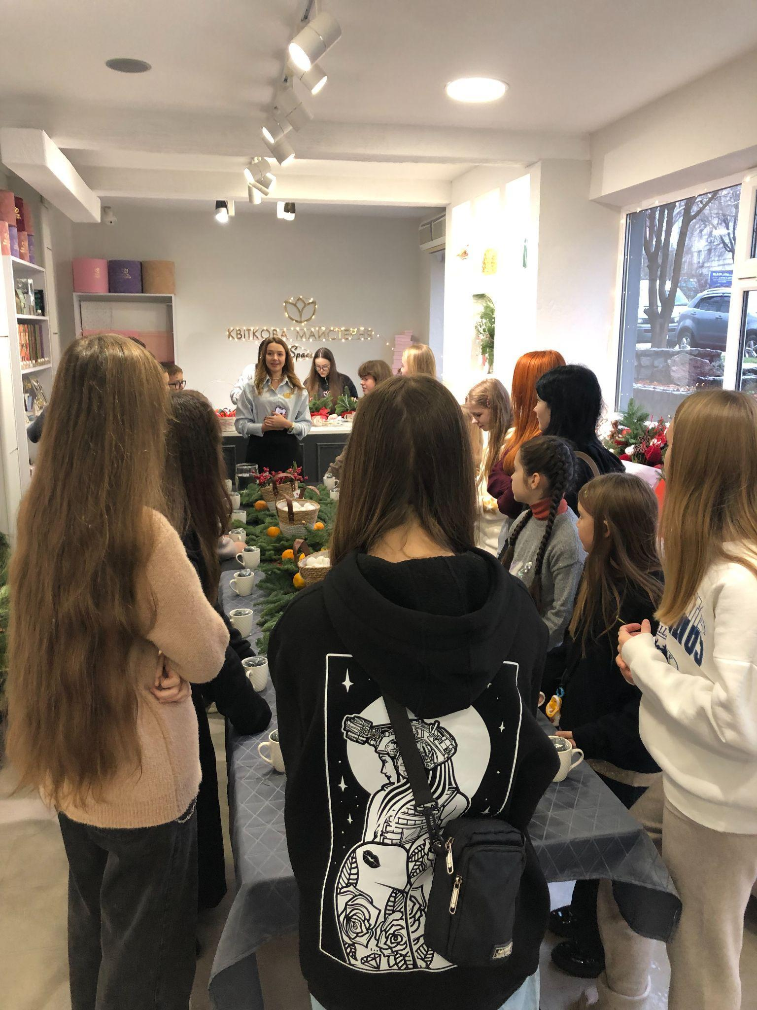 | 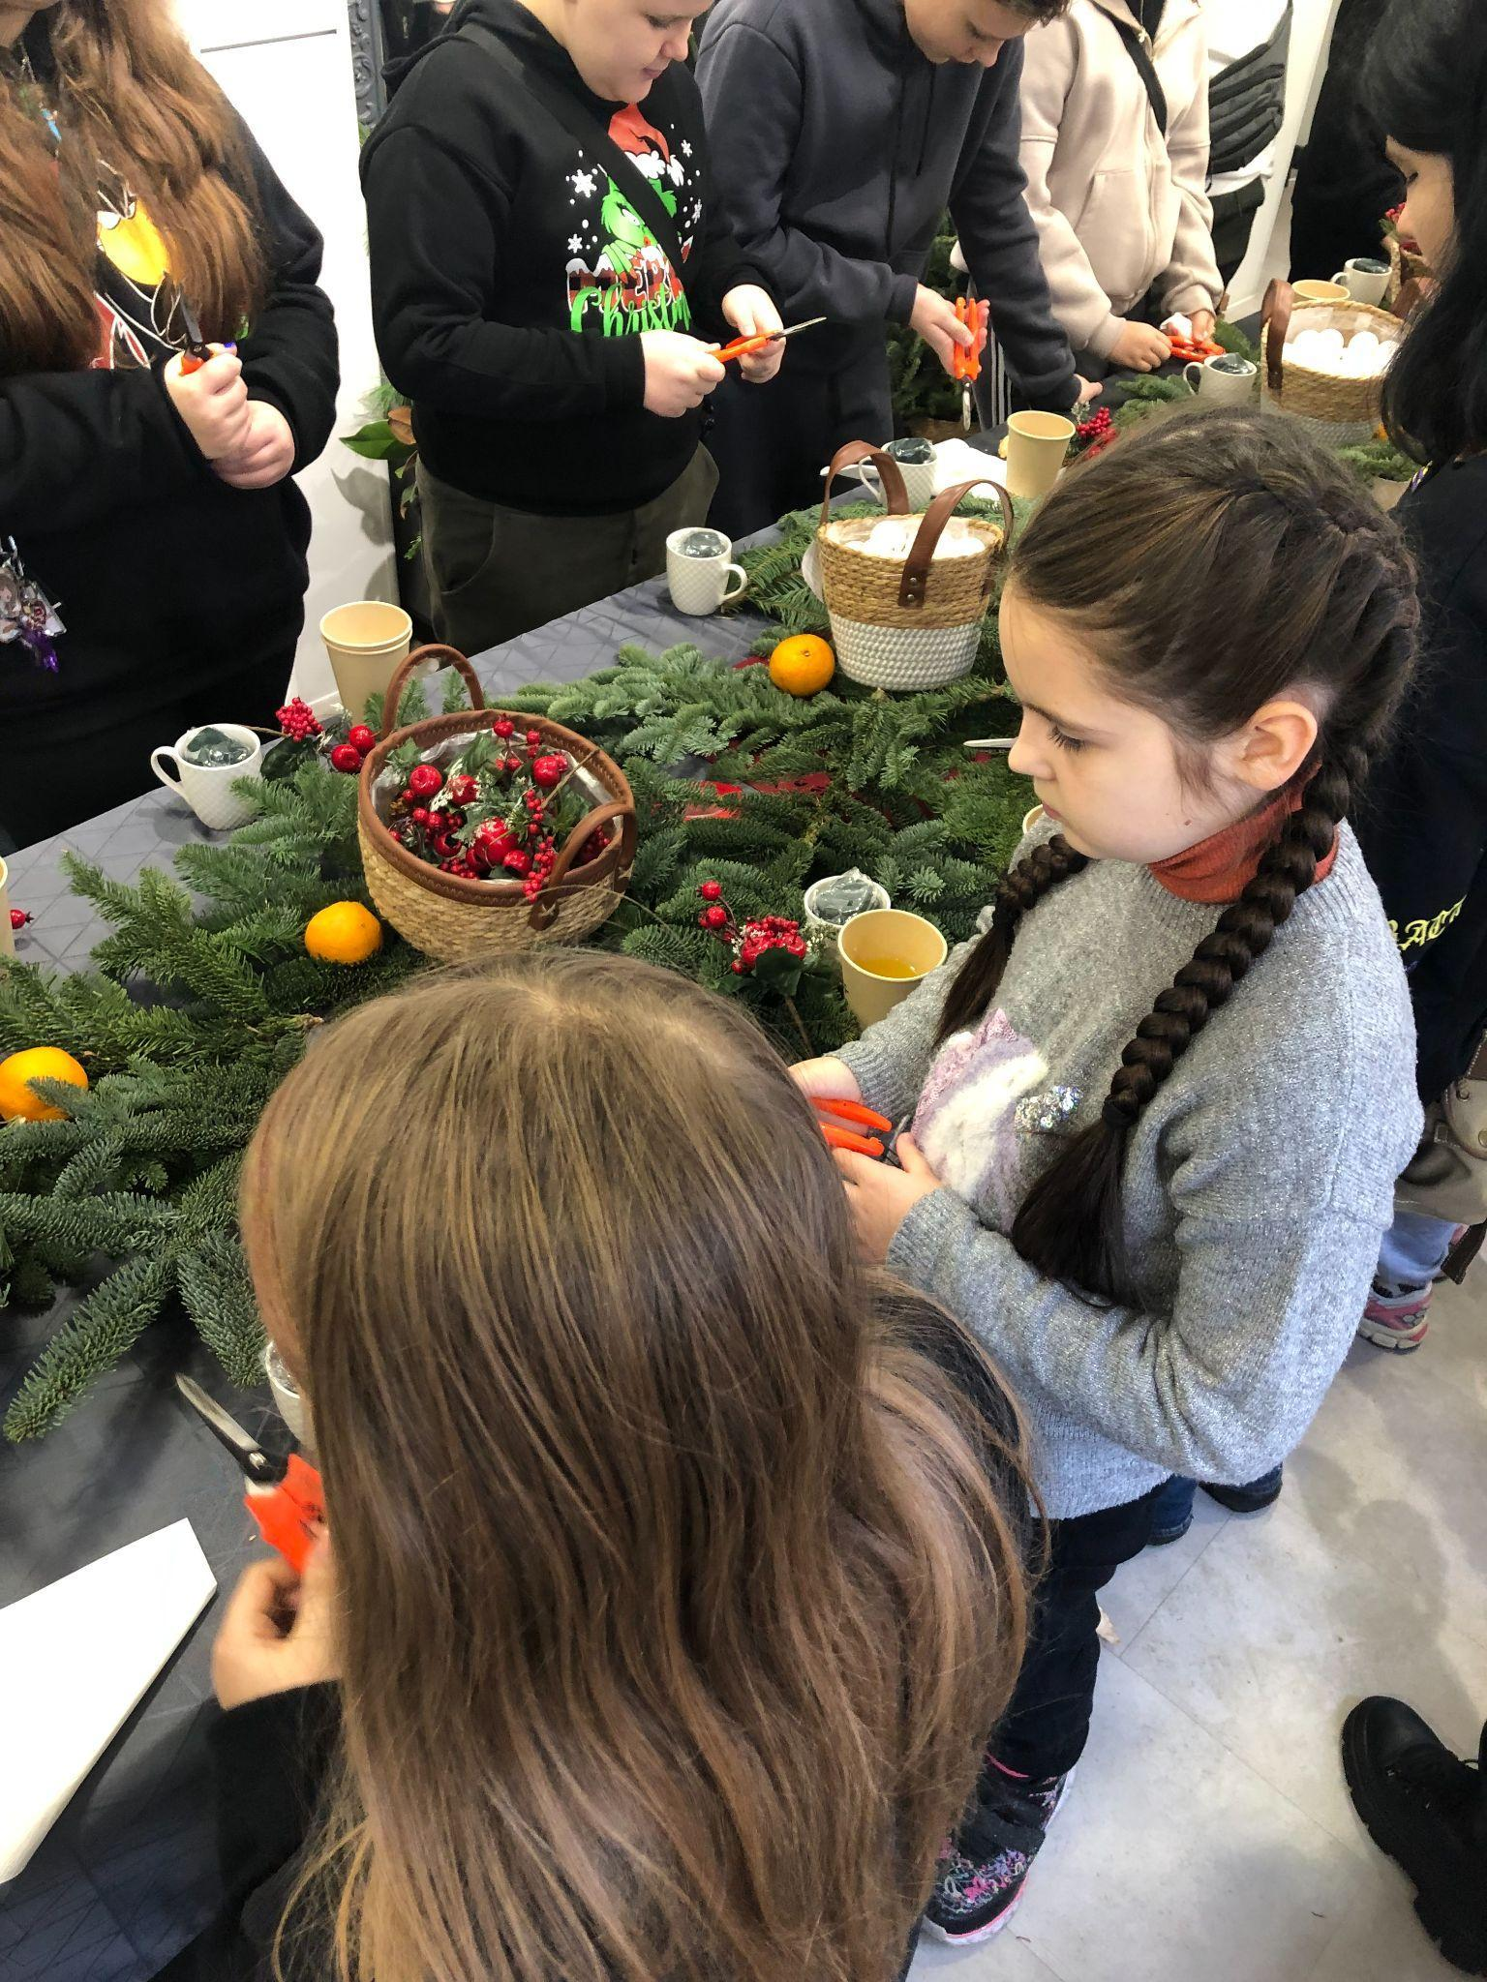 | 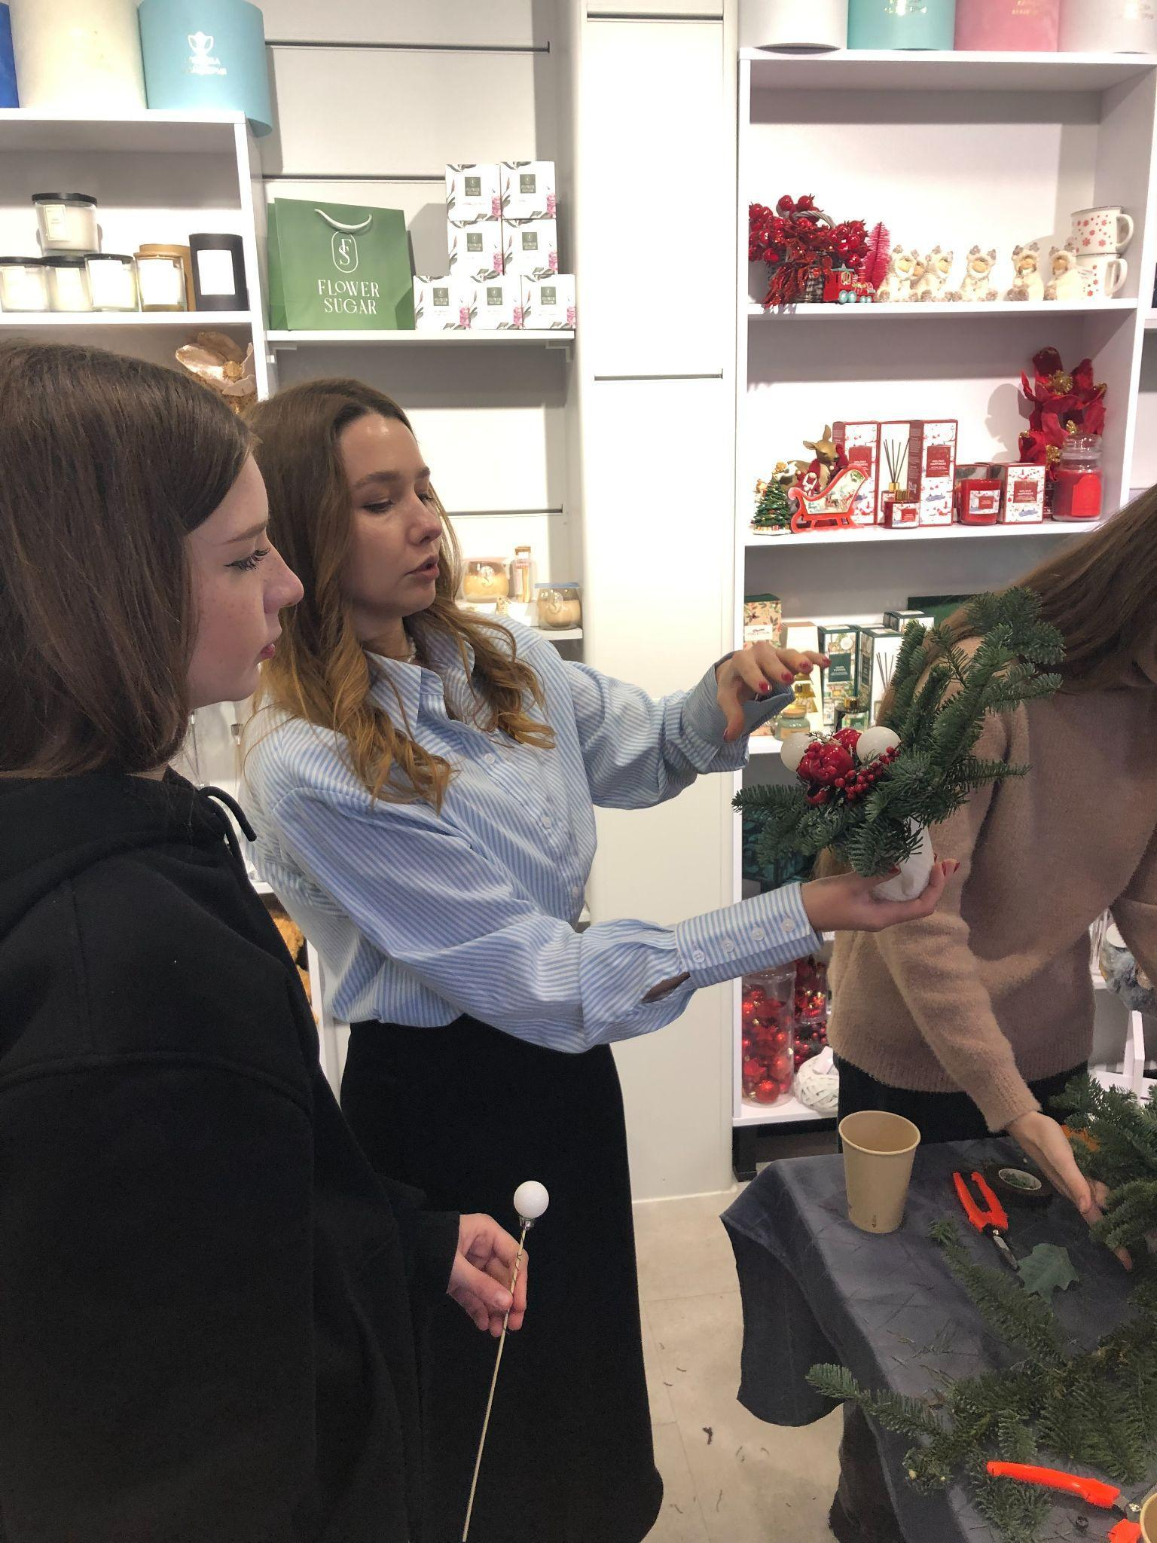
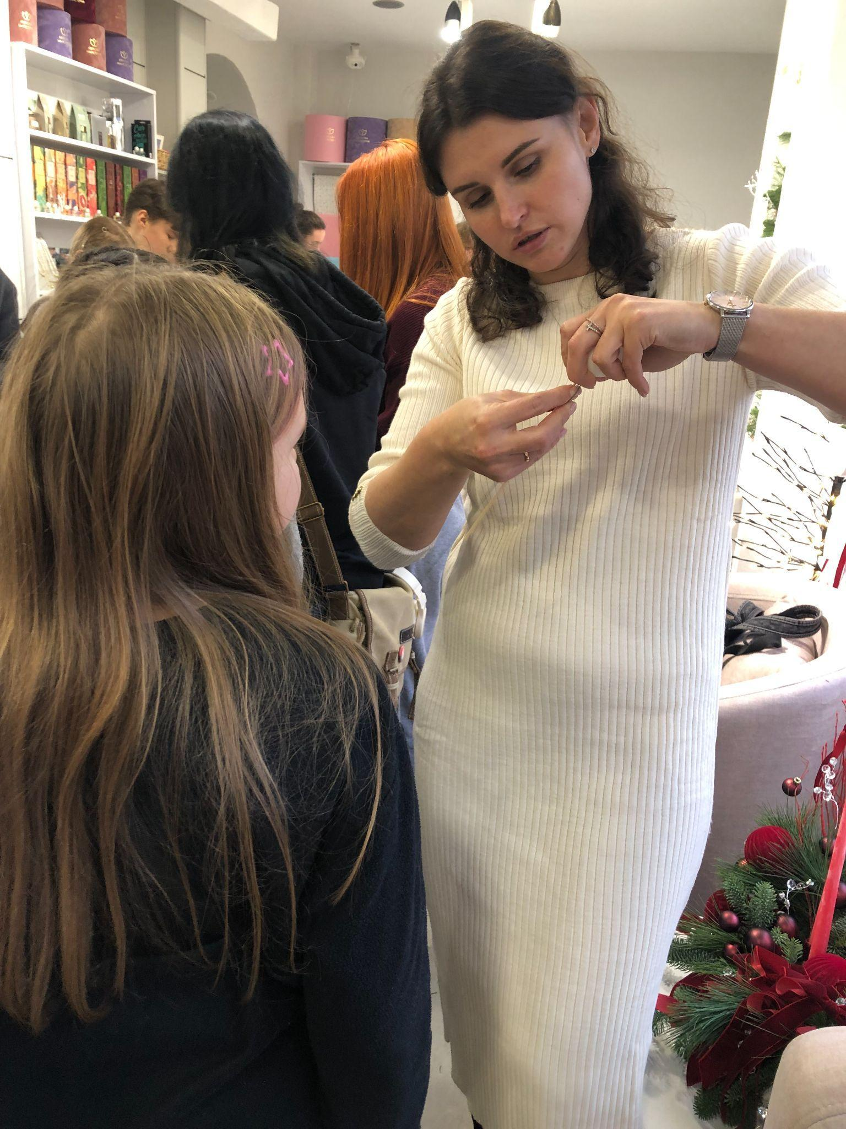 | 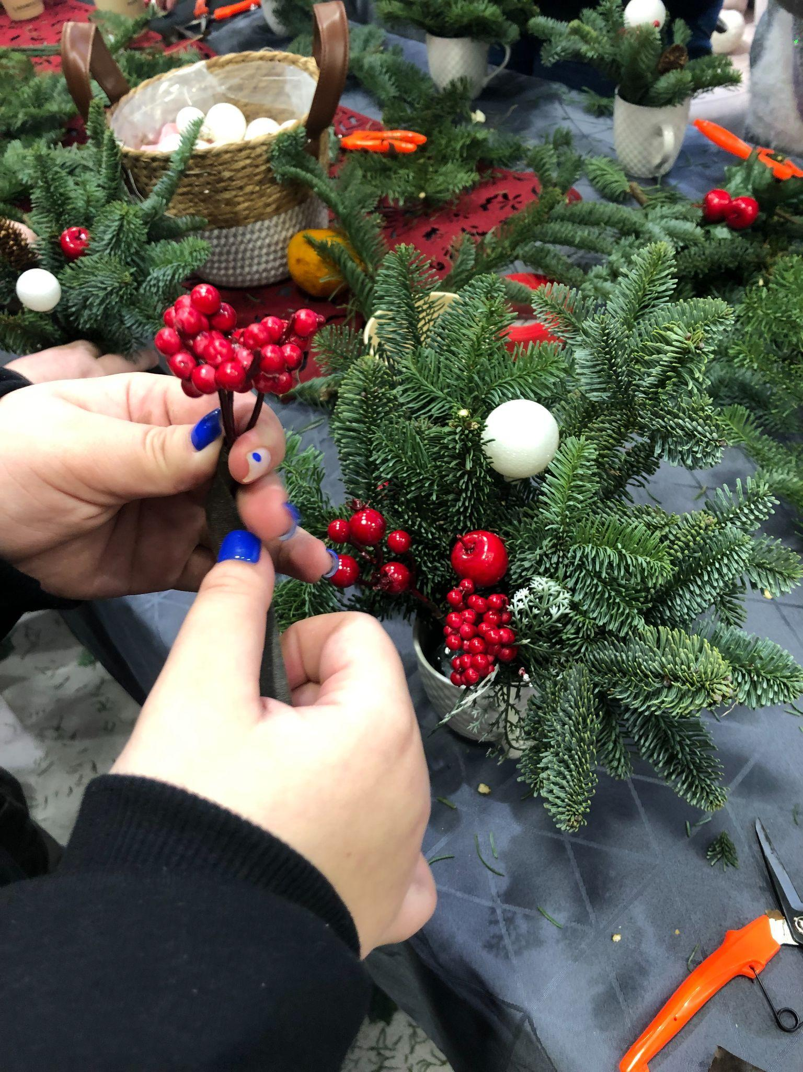 | 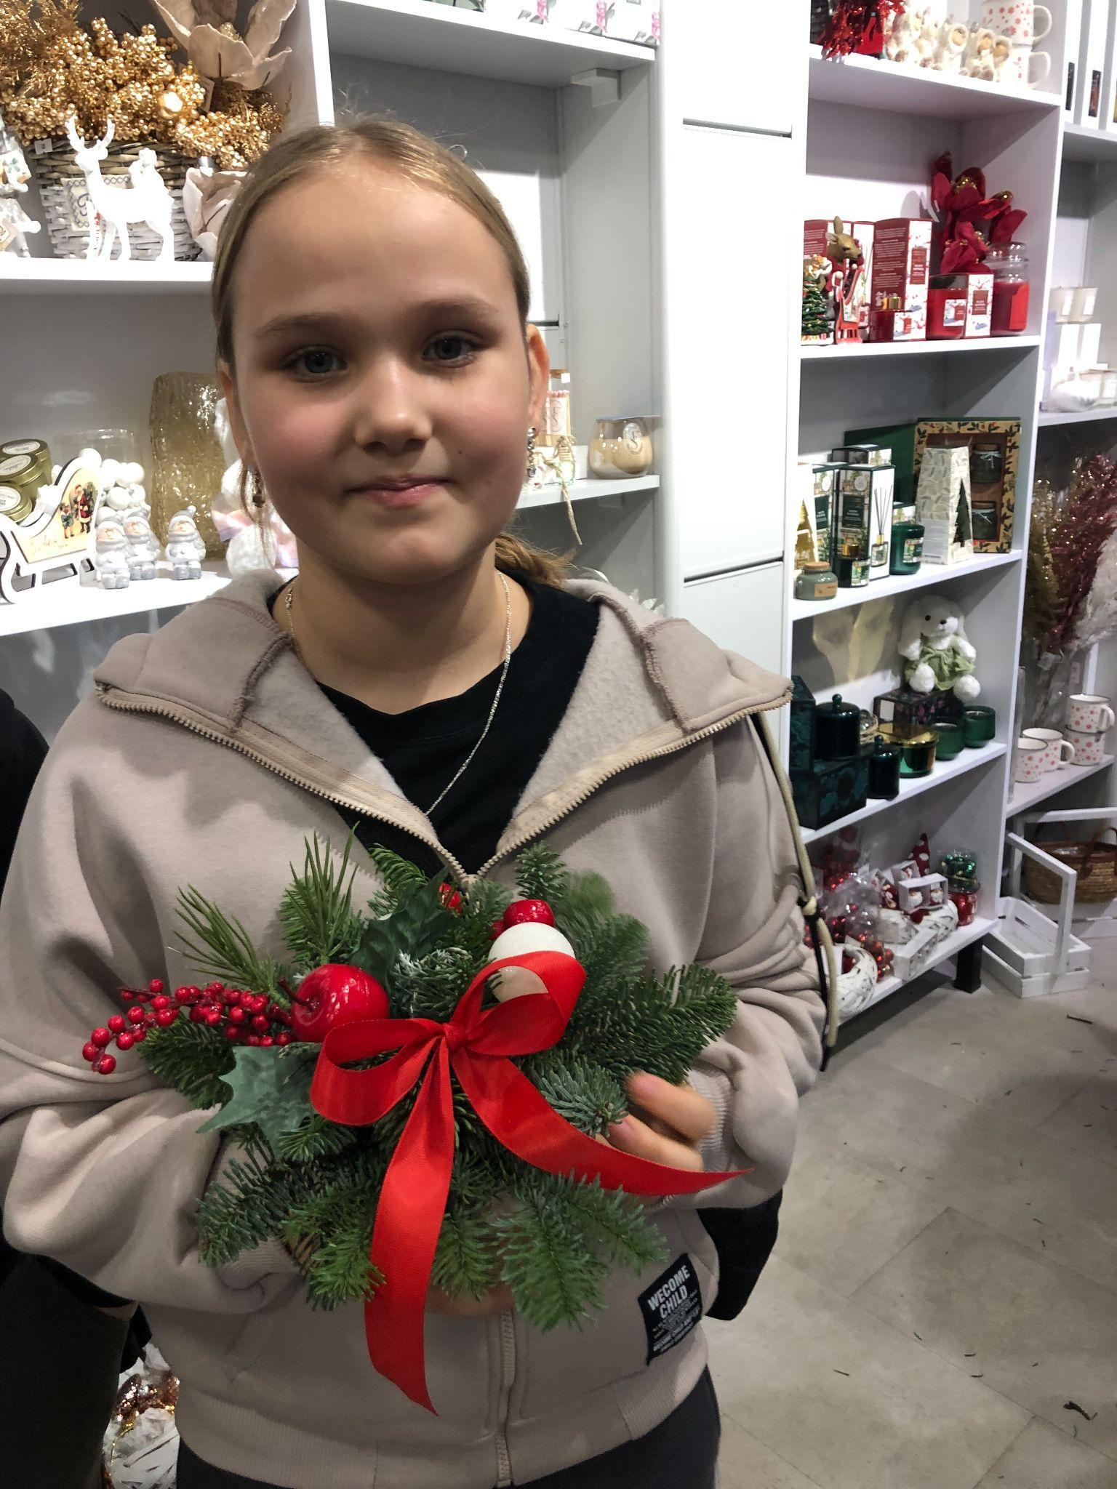
Рис. 4. Фотоколаж практичних занять з залученням інших фахівців

ПЕРЕЛІК ВИКОРИСТАНИХ ТА РЕКОМЕНДОВАНИХ ДЖЕРЕЛ
- Білошицька А. В. Метод арт-терапії з подолання страхів у підлітків, які тимчасово перебувають за кордоном / А. В. Білошицька ; наук. керівник – канд. пед. наук, доц. Лариса Олександрівна Гапоненко. – Кривий Ріг : КДПУ, 2023. – 81 с.
- Богданов С. О. та ін. Соціально-психологічні чинники порушення стресостійкості підлітків, що проживають у буферній зоні воєнного конфлікту на сході України / С. О. Богданов, А. М. Гірник, Б. П. Лазоренко, В. В. Савінов, м. Київ, В. В. Соловйова, м. Покровськ // Проблеми політичної психології : зб. наук. праць / Асоціація політичних психологів України, Інститут соціальної та політичної психології НАПН України ; [ред. колегія : Л. А. Найдьонова, Л. Г. Чорна, І. Г. Батраченко та ін.]. – К. : Міленіум, 2016. – Вип. 4 (18). – 300 с. – С. 40–51.
- Вознесенська О. Л., Сидоркіна М. Ю. Практичний посібник “Арт-терапія у подоланні психічної травми”. – Київ, 2015.
- Вознесенська О. Л. Арт-терапія як засіб психосоціального відновлення особистості // Актуальні проблеми соціології, психології, педагогіки : [Зб. наук. праць] / Київський національний університет імені Тараса Шевченка. – К. : КНУ імені Тараса Шевченка, 2015. – № 3 (29). – С. 40–47.
- Докторович М., Рурик Г., Хозраткулова І. Арт-терапія в діяльності психолога та соціального педагога. – Київ : Редакції загально-педагогічних газет, 2014. – 97 с.
- Дубровська Є. В., Ясеновська М. Е. Навчально-методичний посібник “Організація роботи з розв’язання проблеми насильства в школі”. – Київ, 2013.
- Жадько Ю. Г. Використання арт-терапевтичних технологій у роботі практичного психолога. URL: https://vseosvita.ua/library/vikoristanna-art-terapevticnih-tehnologij-u-roboti-prakticnogo-psihologa-117875.html.
- Калька Н., Ковальчук З. Практикум з арт-терапії: навч.-метод. посібник. Ч. 1. – Львів : ЛьвДУВС, 2020. – 232 с.
- Калька Н., Ковальчук З., Одинцова Г. Навчально-методичний посібник “Практикум з арт-терапії”. – Львів, 2021.
- Кітура О. Групові заняття з використанням арт-методик для підлітків: посібник. URL: https://drive.google.com/file/d/14i5znkS5voH6be-pfoh3Wq6CwK4P3DM0/view (дата звернення: 15.12.2024).
- Полторак Л. Ю. Арт-терапія в соціальній роботі : навч. посіб. – Херсон : ФОП Грінь Д. С., 2014. – 152 с.
- Простір арт-терапії. Збірник наукових праць. Вип. 1 (33). 2023.
- Руденко Ю. Ю. Арт-терапія у соціальній роботі. URL: https://www.cuspu.edu.ua/images/files-2018/conf-18-05-2018/Rudenko.pdf.
- Сорока О. В. Арт-терапія в соціальній сфері : курс лекцій. – Тернопіль : ТДПУ, 2008. – 86 с. URL: http://www.info-library.com.ua/books-book-115.html.
- Солнишкіна А. А. Використання креативного потенціалу арт-терапії в соціально-педагогічній роботі з дітьми біженців та внутрішньо переміщених осіб. Науковий часопис НПУ імені М. П. Драгоманова. 2022. Випуск 88. С. 186–190.
- Титаренко О. І. Використання арт-терапії в психолого-педагогічному супроводі освітнього процесу. URL: http://virtkafedra.ucoz.ua/el_gurnal/pages/vyp6/tytarenko.pdf.
- Чайка М. С., Усатенко Г. В., Кривоногова О. В. Навчально-методичний посібник «Теорія та практика використання альтернативної комунікації для осіб з особливими освітніми потребами». – Київ, 2021.
- Інтернет-ресурси:
- Що таке емоційний інтелект та як його розвивати URL: https://www.sens.lviv.ua/shho-take-emoczijnyj-intelekt-ta-yak-jogo-rozvyvaty/
- Фандрейзинг: що це та чому фінансові пожертви важливі для розвитку організацій URL: https://life.pravda.com.ua/columns/2021/06/26/245274/.
- Формування активної, соціальної та громадянської позиції школярів URL: https://naurok.com.ua/formuvannya-aktivno-socialno-ta-gromadyansko-pozici-shkolyariv-320684.html
- Fluid Art: огляд техніки та матеріалів URL: https://panda-market.com.ua/fluid-art-obzor-tekhniki-i-materialov/
- Рідкий акрил – Fluid art URL: https://lihtaryk.com.ua/ridkiy-akril/
- МАК URL: https://www.touruafamily.com.ua/post/__%D0%BC%D0%B0%D0%BA
- Арт-терапія + МАК карти: Лікування мистецтвом та глибинне самопізнання URL: https://soltgroup.ua/kursi-ta-treningi/art-terapiya-mak-karty-likuvannya-mystecztvom-ta-glybynne-samopiznannya/
- Практичне заняття з арт-терапії «Метафоричні асоціативні карти». URL: https://naurok.com.ua/praktichne-zanyattya-z-art-terapi-metaforichni-asociativni-karti-184325.html
- Мандалотерапія від “А” до “Я” URL: https://vtkosnova.com/uk/mandaloterapiya-vid-a-do-ya/
- Візуально-наративні засоби медіатворчості: блогерство як вид медіа-арттерапії URL: https://lib.iitta.gov.ua/id/eprint/740271/1/Art%20Therapy%20Space-Coll.of%20scient.articles-2021-Issue%2029%281%29.pdf
- Презентація "Анімалотерапія" URL: http://library.vnmu.edu.ua/wp-content/uploads/2015/09/Animaloterapiya.pdf
- Презентація "Анімалотерапія" URL: https://naurok.com.ua/prezentaciya-animaloterapiya-65225.html

Автори матеріалу не несуть відповідальності за будь-які рішення, прийняті на основі інформації, представленої в цьому документі. Користувач зобов’язується самостійно оцінювати ризики та консультуватися з відповідними фахівцями перед застосуванням інформації на практиці.

